Лекция №2
Современные подходы к созданию ресурсо- и энергосберегающих технологий и малоотходных производств. Биотехнологические аппараты в биотехнологии.
Технологические свойства материалов. Основы рационального построения аппаратов(4ч)
Тема: Технологические свойства биологических материалов.
Классификация основных процессов в биотехнологии. В курсе
«Процессы и аппараты» рассматриваются четыре основные группы типовых процессов, разделение на которые проведено в зависимости от основных закономерностей, характеризующих их протекание, и движущей силы:
механические процессы, основой которых является механическое воздействие на твердые материалы. К ним относят измельчение, сортирование, прессование и смешивание сыпучих материалов. Движущей силой этих процессов являются силы механического давления или центробежная сила;
гидромеханические процессы, основой которых является гидростатическое или гидромеханическое воздействие на материалы. К ним относят осаждение, фильтрование, центрифугирование, перемешивание и очистку воздуха и газов. Движущей силой этих процессов являются гидростатическое и гидродинамическое давления или центробежная сила;
тепловые процессы, основой которых является изменение теплового состояния взаимодействующих сред. К ним относят нагревание, охлаждение, выпаривание, конденсацию и получение искусственного холода. Движущей силой этих процессов является разность температур взаимодействующих сред;
массообменные процессы, в которых наряду с теплопередачей большую роль играет переход вещества из одной фазы в другую за счёт диффузии. К ним относят абсорбцию, адсорбцию, сушку, перегонку и ректификацию, экстрагирование и кристаллизацию. Движущей силой этих процессов является разность концентраций переходящего вещества во взаимодействующих фазах.

Свойства сырья, продуктов и полуфабрикатов
Пищевое производство характеризуется как видом перерабатываемого сырья, его химическими и физическими свойствами, так и определенными свойствами и показателями готовой продукции.
Цель обработки — добиться желаемых качественных показателей готового продукта путем обработки сырья, чтобы задержать его порчу, либо вызвать изменения в структуре сырья и сделать продукт непохожим на исходный.
В пищевой промышленности обычно используется сырье растительного и животного происхождения (овощи, фрукты, яйца, мясо, рыба и др.). В живых клетках этих продуктов протекают ферментативные реакции, характерные группе живых организмов. После гибели клеток ферментативные реакции нарушаются, в результате чего происходят изменения, которые в итоге приводят к порче продуктов. Другие виды порчи появляются в результате развития микроорганизмов или протекания чисто химических реакций (окисление).
Состав и характеристики сырья зависят в значительной степени от условий производства и технических свойств сырья.
К техническим свойствам материалов относят:
  - структурно-механические;
  - теплофизические;
  - физико-химические.
Структурно-механические свойства материалов. Структурно- механические свойства материалов зависят от их строения, структуры и характеризуются в основном предельным напряжением разрушения (для сыпучих и упруго-вязких материалов), вязкостью (для жидких, газов и пластических материалов), структурным сопротивлением при фильтровании (для осадков и пористых материалов) и др.
Плотность однокомпонентного однородного вещества определяется его массой в единице объема, кг/м3:

р = m/V,

где m — масса вещества, кг; V — объем вещества, м³
(1.5)

Сыпучие и пористые материалы характеризуются также объемной массой и пористостью (порозностью).
Насыпная масса P_{м} свободно насыпаемого материала имеет ту же размерность (кг/м³), что и плотность твердых частиц P_{т}, но относится ко всему объему материала вместе с его порами; она определяется по формуле

P_{м} = P_{т} (1-ε),
где ε - пористость, характеризующая степень уплотнения сыпучего или пористого материала, представляет собой отношение объема пустот между частицами к полному объему материалов.
Для свободно насыпанных материалов, состоящих из неоднородных по форме частиц, ε = 0,38...0,42.
Суспензии, эмульсии и растворы характеризуются плотностью, концентрацией внутренней фазы и вязкостью. Плотность растворов определяют плотномеров, а плотность суспензий P_{С} определяют по сумме объёмов жидкой и твердой фаз, входящих в их состав.
Обозначив через х_{т},. массовую долю твердой фазы в суспензии, P_{т} и P_{ж} плотности соответственно твердых частиц и жидкости, получим объем суспензии 1/P_{с}:

1/P_{с} = х_{т} / P_{т} +(1 -х_{т})/ P_{ж}
откуда плотность суспензии, кг/м³:

Р_{с} =1 /[ х_{т} / P_{т} +(1 -х_{т})/ P_{ж}].
Все вещества характеризуются кроме плотности удельным весом, который не является физико-химической характеристикой вещества, так как зависит от места измерении.
Удельный вес — вес единицы объема жидкости, Н/м³:

γ=
где G — вес жидкости, Н;
(1.6)

V объем жидкости, м³
Подставив в выражение (1.5) значение m=G/g и заменив G/V через γ, легко убедиться, что удельный вес связан с плотностью следующим соотношением:

γ= pg
где g — ускорение силы тяжести, м/с².
(1.7)

Плотность капельных жидкостей незначительно увеличивается с повышением давления и обычно несколько уменьшается с возрастанием температуры.
Плотность газов значительно изменяется в зависимости от температуры и давления. Зависимость между температурой, давлением и объемом газов определяется уравнением Клапейрона – Менделеева:
(1.8)

pV=
(1.8)

где р — давление, Н/м₂; V объем газа, м³;
R универсальная газовая постоянная Дж/(кмоль8 град), Т- температура газа, К М — молекулярная масса газа. Из уравнения (1.8) следует» что

p= =
(1.9)

Объем, занимаемый единицей массы вещества, называется удельным весом. Так, если масса жидкости m, то удельный объем,

υ=
Удельный объем является величиной, обратной плотности, т.е

υ=
При движении реальной жидкости в ней возникают силы внутреннего трения, оказывающие сопротивление движению. Свойство жидкости оказывать сопротивление движению называется вязкостью.
Допустим, что жидкость движется по трубе параллельными концентрическими слоями (рис. 1.4), если некоторый слой имеет скорость w, то соседний с ним слой имеет скорость w ± ∆w. Следовательно, слои движутся с относительной скоростью ∆w. Опыт показывает, что скорость слоев уменьшается от оси к стенкам трубы, причем возле стенок частицы жидкости как бы прилипают к стенкам, т.е. скорость жидкости становится равной нулю. Для перемещения каждого слоя относительно другого надо приложить некоторую силу, пропорциональную поверхности соприкосновения слоев. Эта сила Т, отнесенная к единице поверхности F. называется напряжением внутреннего трения:

ґ
причем согласно закону Ньютона

ґ
(1.10)

(1.11)

где - градиент скорости по нормали, т.е. относительное изменение
скорости на единицу расстояния между слоями по направлению, перпендикулярному направлению течения жидкости.
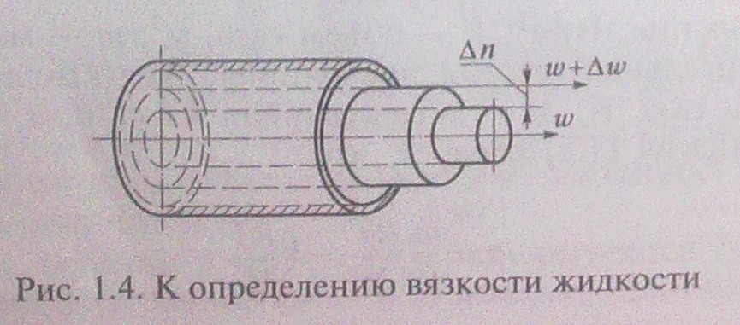

Входящий в уравнение (1.11) коэффициент пропорциональности µ зависит от физических свойств жидкости и называется динамическим коэффициентом вязкости или просто вязкостью.
Единица измерения динамической вязкости µ в системе СИ: паскаль на секунду (Па • с).
Отношение вязкости µ к плотности ρ жидкости называется кинематическим коэффициентом вязкости, или кинематической вязкостью:
v (1.12)
Единица измерения кинематической вязкости v в системе СИ: квадратный метр в секунду (м²/с).
Вязкость капельных жидкостей с повышением температуры уменьшается, вязкость газов — увеличивается. Изменение вязкости в зависимости от давления незначительно и обычно не учитывается (исключая область высоких давлений).
Теплофизические свойства материалов. Молекулярный перенос теплоты в сплошной среде называется теплопроводностью.
Коэффициент теплопроводности λ твердых тел, жидкостей и газов является теплофизическим параметром этих тел, характеризующим интенсивность теплопроводности в веществе и численно равный плотности теплового потока вследствие теплопроводности при градиенте температуры, равном 1.
Отношение количества теплоты, сообщаемой веществу в каком-либо процессе, к соответствующему изменению температуры называется теплоемкостью вещества.
Удельная теплоемкость — это теплоемкость единицы количества вещества.
Массовая удельная теплоемкость — это количество теплоты, которое необходимо сообщить единице массы вещества для повышения его температуры на 1 градус.
Коэффициент теплоемкости С является теплофизическим параметром, зависящим от состава материала и температуры.

Физико-химические свойства материалов. Физико-химические свойства материалов характеризуются растворимостью, поверхностным натяжением, коэффициентом диффузии, испарения и др. Значения этих свойств обычно приводятся в справочной и специальной литературе.
Рассмотрим поверхностное натяжение. Молекулы жидкости, расположенные на ее поверхности или непосредственно у поверхности, испытывают притяжение со стороны молекул, находящихся внутри жидкости, в результате чего возникает давление, направленное внутрь жидкости и перпендикулярное к ее поверхности. Действие этих сил проявляется в стремлении жидкости уменьшить свою поверхность; на создание новой поверхности потребуется затратить некоторую работу.
Работа, необходимая для образования единицы новой поверхности жидкости при постоянной температуре, носит название поверхностного натяжения и обозначается σ. Эту работу измеряют в джоулях (Дж) на квадратный метр поверхности.
Размерность поверхностного натяжения σ в системе СИ:

1Дж/м²=1 Н/м.
Поверхностное натяжение можно рассматривать как силу, действующую на единицу длины поверхности раздела жидкости и соприкасающейся с ней среды.

Требования, предъявляемые к аппаратам.

1.Требования, предъявляемые к аппаратам. Требования, предъявляемые к конструкции аппарата и его работе, подразделяются на эксплуатационные, конструктивные, экономические, экологические, эргонометрические, техники безопасности и пожарной безопасности, а также промышленной санитарии.
Эксплуатационные требования сводятся к тому, чтобы аппарат обеспечивал проведение в нем технологического процесса при определенных условиях с определенной производительностью.
Конструктивные требования сводятся к тому, чтобы создаваемый аппарат имел небольшую массу, необходимую прочность, ремонтопригодность, стандартные и легко заменяемые детали, а проведение монтажа, обслуживание и чистка его были удобными и нетрудоемкими.
Экономические требования сводятся к тому, чтобы стоимость проектирования, монтажа и эксплуатации аппарата была более низкой. При определении экономической целесообразности внедрения аппарата, кроме его стоимости, учитывают производительность и качество получаемой продукции.
Экологические требования, предъявляемые к предприятиям, особенно пищевой промышленности, используемым аппараты:
- организация усиленного контроля за вредными выбросами производственных, транспортных и бытовых отходов; эффективного использования очистных установок и сооружений;
- выдерживание предельно допустимых норм загрязнения, учитывая региональные особенности контролируемой территории;
- установление строгой ответственности руководителей отраслей и предприятий за загрязнение окружающей среды и нерациональное использование природных ресурсов;
- организация постепенного перехода к безотходной технологии.
Эргонометрические требования (требования технической эстетики) должны учитываться при разработке конструкции аппаратов. Требования технической эстетики в самом общем виде сводятся к тому, чтобы все производимое человеком было не только полезным, но и красивым. Надлежащий внешний вид аппарата в сочетании с рациональным цветовым оформлением, освещенностью и микроклиматом в производственном помещении снижает зрительное и общее утомление, облегчает труд, повышает производительность обслуживающего персонала, способствует получению продуктов высокого качества.
Требования техники безопасности и пожарной безопасности являются важнейшими требованиями, предъявляемыми к аппаратам. Поэтому аппараты рассчитывают и изготовляют с необходимым запасом прочности, соблюдением норм техники безопасности и правил пожарной безопасности, оборудуют предохранительными устройствами и ограждают движущиеся части.
Требования промышленной санитарии особенно строго соблюдаются в пищевой промышленности. Аппараты пищевых предприятий должны отвечать санитарно-гигиеническим требованиям, при выполнении которых предотвращаются бактериальное, механическое или химическое загрязнение и порча изготовляемых продуктов питания. При этом аппараты должны быть герметичными и легкодоступными для чистки и дезинфекции. Для их изготовления следует применять такие материалы, которые при взаимодействии с продуктом не образуют вредных для здоровья человека веществ.
Требования, предъявляемые к материалам, идущим на изготовление аппаратов. Аппараты пищевых предприятий изготовляют из разных материалов. При их выборе учитываются следующие требования.
Механическая прочность: материалы должны обладать достаточной механической прочностью для данных условий работы, а также способностью обрабатываться теми способами, которые необходимы для придания им нужной формы, например электрической и газовой сваркой, резанием, гибкой и др.
Химическая стойкость: материалы, находящиеся в соприкосновении с пищевой средой должны обладать антикоррозийной стойкостью, не разрушаться, не загрязнять продукты частицами разложения материала.
Химическая инертность: материалы аппарата не должны вступать в химическую реакцию с пищевой средой.
Экономические требования: при возможности следует выбирать недефицитные материалы.
Материалы, используемые в пищевой промышленности подразделяются на металлы, неметаллы, защитные покрытия.
К группе металлических материалов относят сталь, чугун медь бронзу, латунь, алюминий, олово и др.
К неметаллическим материалам — стекло, бумагу, дерево, уголь, пластические материалы (бакелит, фаолит, текстолит, винипласт, полиэтилен и др.).
Защитные покрытия включают в себя эмали, керамические и стеклянные облицовки, лаки, смолы.
Экологические требования: материалы не должны загрязнять окружающую
среду.
Продолжительность работы аппарата зависит в первую очередь от
правильного выбора материалов для его изготовления, поэтому все требования к аппаратам и материалам должны соблюдаться в едином комплексе.

МЕХАНИЧЕСКИЕ ПРОЦЕССЫ
Измельчение твердых тел
Основные теоретические положения процесса измельчения.
Процессы, связанные с механическим воздействием на материалы, приводящие к изменению их формы без изменения физико - химических характеристик, называются механическими процессами.
К механическим процессам относят измельчение, сортирование, прессование.
Измельчение — процесс разрушения кусков твердого материала до требуемой крупности.
Процесс измельчения широко применяется для увеличения поверхности твердых материалов в целях удобства дальнейшей обработки и хранения материала, получения однородной массы из тел с неоднородным распределением по объему свойств материала, интенсификации последующих тепло- и массообменных процессов и отделения друг от друга частей с различными свойствами.
Измельчение широко используют в мукомольном, хлебопекарном, кондитерском, пивоваренном и других производствах.
При уменьшении размера кусков материала измельчение подразделяется на процессы:
- без придания формы — дробление,
- с приданием формы — резание и измельчение в терках.
В зависимости от степени измельчения кусков различают классы измельчения (табл. 2.1).
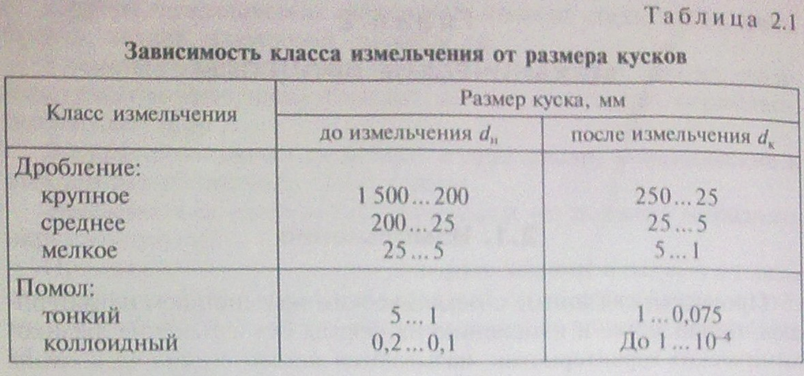
Степень измельчения зависит от прочности материала (чем прочнее материал, тем меньше должно быть ί), его твердости и хрупкости.
Прочность при сжатии и изломе оценивается для разных категорий материалов по напряжению. Твердость материалов влияет не только на степень измельчения, но и на износ измельчающих машин.
Хрупкость материалов оценивается по способности разрушаться при механическом воздействии без явной пластической деформации. Хрупкость некоторых материалов зависит от температуры. Измельчаемые материалы обычно обладают значительной неоднородностью. Чем мельче размер куска, тем больше его прочность.
Способы измельчения выбирают в зависимости от размеров и физико- механических свойств измельчаемых материалов, а также от вида применяемых усилий (рис. 2.1).
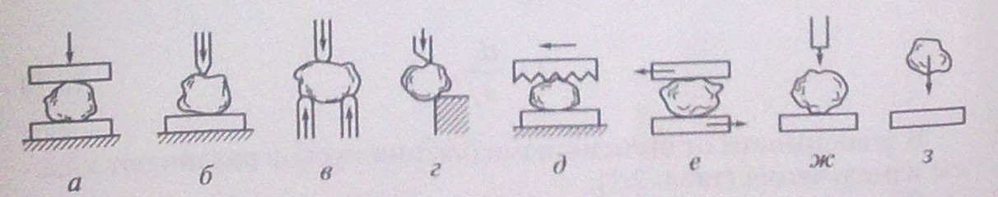
Рис. 2.1. Способы измельчения:
а — раздавливание; б — раскалывание; в — разламывание; г — резание; д
— распиливание; е — истирание; ж — стесненный удар; з — свободный удар

Устройство и принцип действия аппаратов для измельчения.
Цель:
Ознакомиться с устройством и работой измельчающих аппаратов.

Измельчающие аппараты.
Измельчающие аппараты имеют разную конструкцию, которую выбирают в зависимости от свойств измельчаемого материала и необходимой степени измельчения.
Ко всем измельчающим аппаратам предъявляют следующие общие требования:
- равномерность кусков измельченного материала;
- удаление измельченных кусков из рабочего пространства;
- сведение к минимуму процесса пылеобразования;
- непрерывная и автоматическая разгрузка;
- возможность регулирования степени измельчения;
- возможность легкой смены быстро изнашивающихся частей;
- небольшой расход энергии на единицу продукции. Классификация измельчающего оборудования очень условна.
По крупности измельчаемого продукта аппараты подразделяют:
  - на дробилки — для крупного, среднего и мелкого измельчения материала;
  - мельницы — для среднего, мелкого, тонкого и коллоидного измельчения материала;
  - резки и терки — для придания материалу заданной формы, размеров и качества поверхности.
Схемы аппаратов для измельчения приводятся на рис. 2.2.
Вальцовая дробилка. Вальцовые дробилки (рис. 2.3) применяют для среднего и тонкого дробления зерна в мукомольном и крупяном производствах, плодов и овощей на консервных заводах, масличных семян в производстве растительных масел, шоколадной массы в кондитерском производстве и др. Принцип действия аппарата основан на дроблении частиц материала, падающих на валки и измельчающихся их поверхностью.
В зависимости от степени измельчения и свойств измельчаемого материала элементами рабочей поверхности валков могут быть рифли, наносимые
резцами, зубья серповидной или другой формы, а на гладких валках — микроповерхностные неровности, образуемые поверхностным шлифованием или электроискровой обработкой.
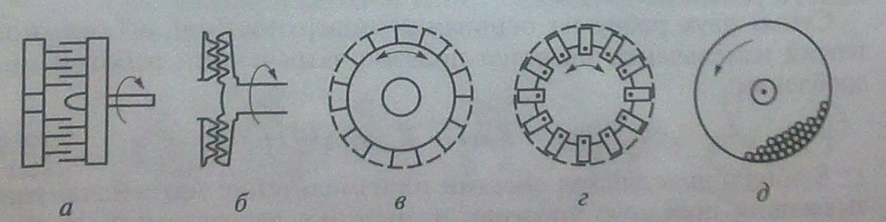
Рис. 2.2. Схемы аппаратов для измельчения: а — дисковая мельница (с перфорированным диском); б — зубчатая дискован мельница (вертикальная); в — машина типа дробеструйного аппарата: г — молотковая корзиночная мельница; д — шаровая мельница

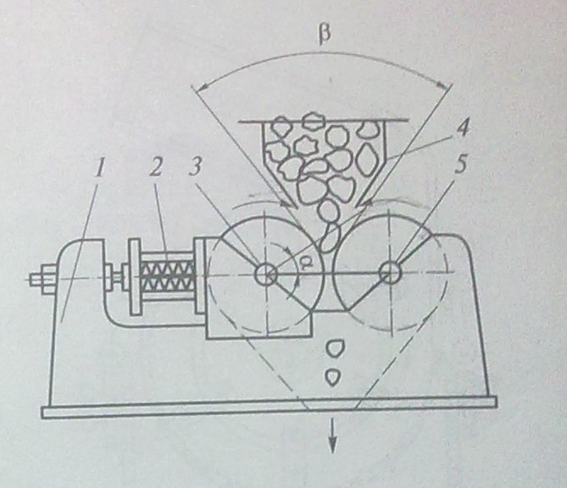
Рис 2.3. Вальцовая дробилка:
1 – станина; 2 – пружина; 3 – подвижный валок; 4 – бункер; 5 – неподвижный валок.

Рифли на валках делают под углом 2... 10° к образующей валка с шагом 0,8...2,5 мм и глубиной 0,7 мм. Часто валки вращаются с разной частотой, благодаря чему достигается не только раздавливание материала, но и его разрыв и истирание.
Валки с гладкой поверхностью применяют для получения тонкого помола, с рифленой поверхностью — для среднего измельчения, с зубьями — для среднего измельчения плодов и овощей.
Обычно один из валков находится в подвижных подшипниках с пружинами, что позволяет регулировать зазор между валками и отводить попавшие твердые предметы, предотвращая поломку валков. Для очистки рабочей поверхности гладких валков в аппарате имеются ножи, а для рифленых валков — щетки.
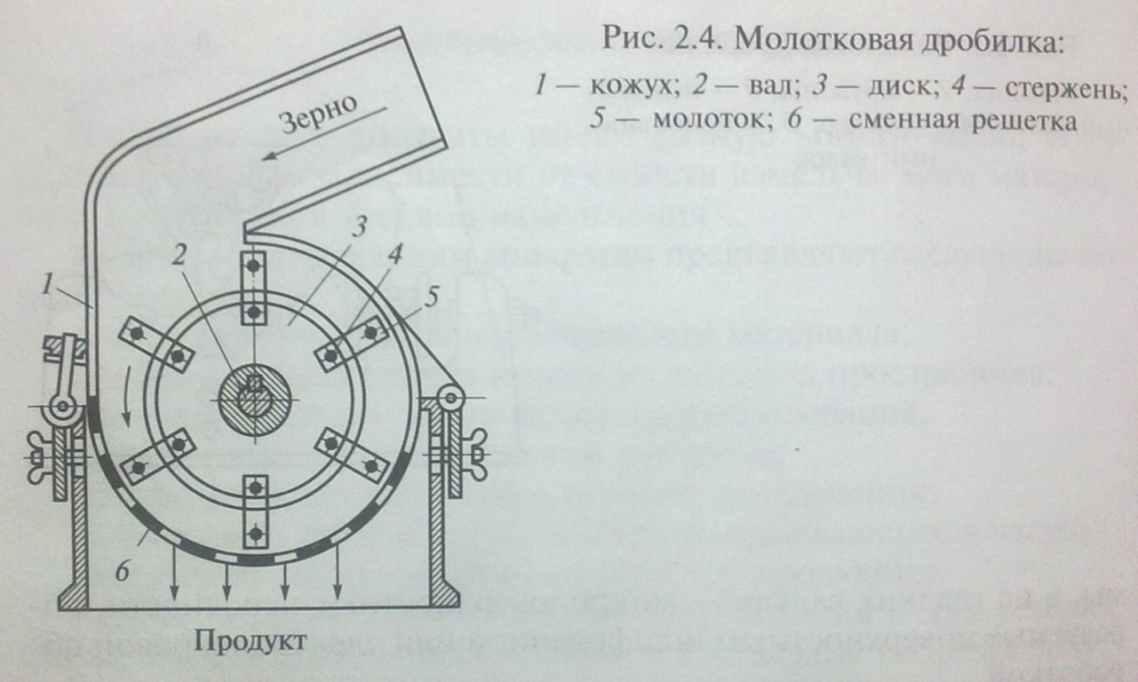

Молотковая дробилка. Молотковая дробилка (рис. 2.4) применяется для дробления зерна, картофеля, солода, жмыха, барды, шлаков и других материалов.
Рабочей частью являются молотки 5 из хромоникелевой стали, свободно подвешенные на стержнях 4 дисков 3 ротора, смонтированного на валу 2. Ротор помещен в кожухе 1 с внутренней рифленой поверхностью и сменной решеткой 6 в нижней части. При работе дробилки материал измельчается ударами вращающихся молотков, материала о рифленую поверхность кожуха и истиранием его между молотками и о поверхность сита. Степень измельчения регулируется величиной отверстий набора сит.
Резательные машины. Резательные машины (резки) (рис. 2.5) применяют в консервном и сахарном производствах для измельчения моркови, свеклы, картофеля, в кондитерском — для получения определенной формы мармеладного и бисквитного пластов и др.
Действие резок основано на относительном движении резательных приспособлений — ножей и материалов.
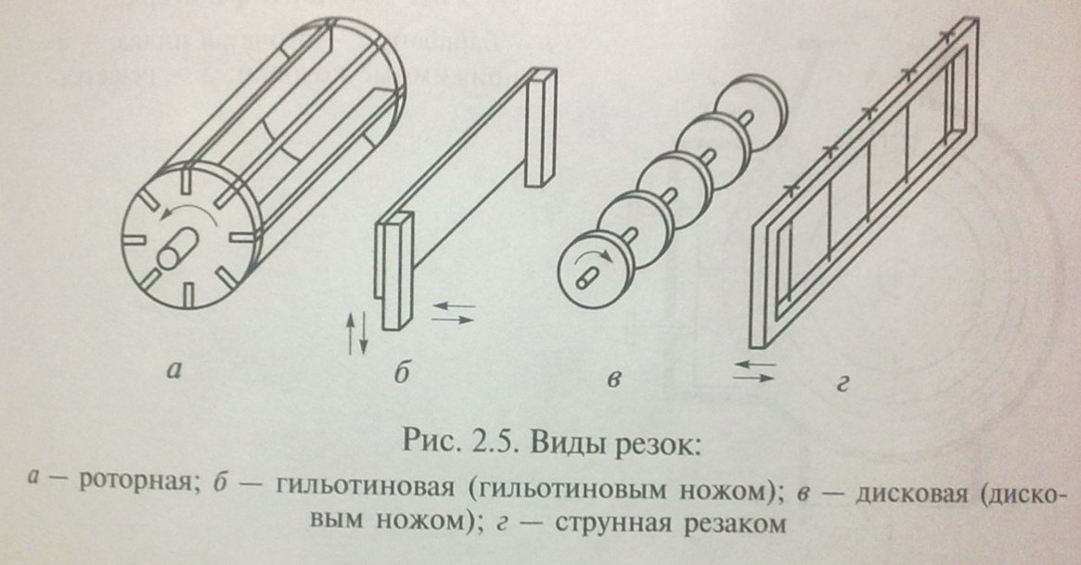

Из всех типов ножей выделяются дисковые и центробежные. Рассмотрим работу центробежной резательной машины.
Центробежная резательная машина. Аппараты такого типа применяются для измельчения овощей в желобчатую и пластинчатую стружку.
В центробежной резательной машине (рис. 2.6) ножи 5 установлены вдоль образующей поверхности цилиндрического корпуса 4. При вращении улитки 2 с лопастями 3 навстречу режущей кромке ножей с n = 100... 120 об/мин. Материал захватывается лопастями, прижимается к ножам, измельчается в стружку, которая из- под плоскости ножей выбрасывается в пространство между корпусом и кожухом 1.

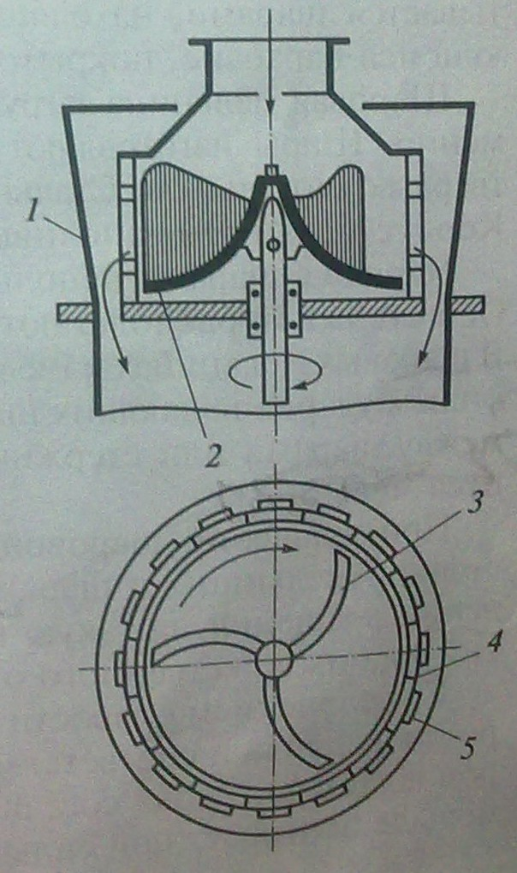
с. 2.6. Центробежная резательная машина:
| — кожух; 2 — улитка; 3 — лопасти; 4 — ци- линдрический корпус; 5 — ножи

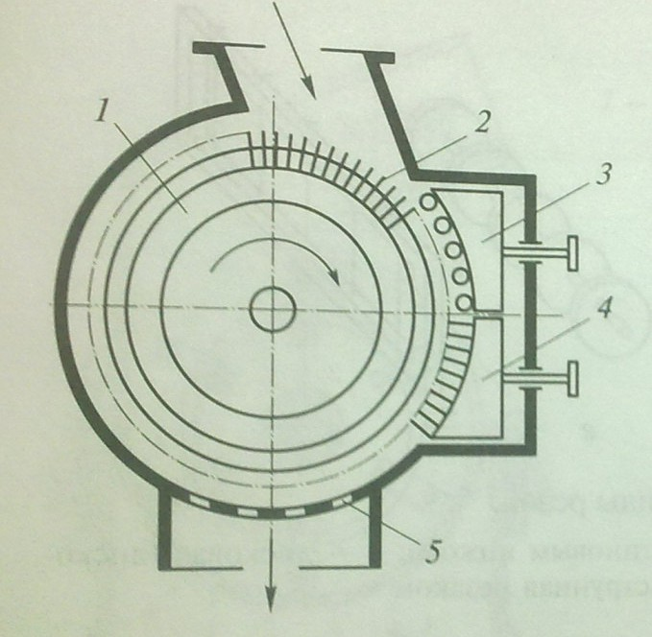
Рис. 2.7. Картофелетерка:
1.- барабан;2 – зубчатая пилка; 3,4 – прижимные колодки ;5 – решетка.

Терочные машины. Работу терочных машин рассмотрим на примере картофелетерки. Картофелетерка (рис. 2.7) предназначена для измельчения картофеля на крахмалопаточных заводах.
Рабочим органом аппарата является барабан 1 с зубчатыми пилками 2, вращающейся со скоростью около 50 с-1. Картофелетерка оборудована двумя прижимными колодками 3 и 4, которыми регулируется степень измельчения. Рабочая поверхность верхней колодки набрана из стальных стержней, а нижней
— из пилок.
Картофель, поступающий в картофелетерку, прижимается к корпусу вращающимся барабаном, пилки которого трут картофель. Окончательное истирание производится между барабаном и прижимными колодками. Для достижения высокой степени измельчения терки в нижней части оборудуют решеткой 5.
Шаровая мельница. Шаровая мельница применятся для тонкого измельчения материалов.
Материал, подаваемый в шаровую мельницу (рис. 2.8), обрабатывается шарами, находящимися вместе с ним в полом вращающемся барабане, покрытом изнутри бронированными плитами.
Шаровая мельница загружается шарами и материалом одновременно. Шары изготовляют из стали, диабаза, фарфора и других твердых материалов. Стальные шары имеют диаметр 35... 175 мм. Корпус мельницы заполняют шарами на 30...35% его объема.
Наряду с шарами используют также цилиндрические стержни. Оси стержней располагают параллельно оси корпуса мельницы. В шаровых мельницах измельчение материала происходит под действием ударов падающих шаров или стержней и путем истирания между шарами или стержнями и внутренней поверхностью корпуса мельницы.
При вращении шаровой мельницы вследствие трения между стенкой мельницы и шарами последние поднимаются в направлении вращения на такую

высоту, пока угол подъема не превысит угла их естественного откоса, после чего скатываются вниз.
С увеличением скорости вращения мельницы возрастает центробежная сила и соответственно увеличивается угол подъема шаров до тех пор, пока составляющая силы массы шаров не станет больше центробежной силы. При нарушении этого условия шары падают, описывая при падении параболическую кривую. При дальнейшем увеличении скорости вращения мельницы центробежная сила может стать настолько большой, что шары будут вращаться вместе с мельницей.

Шаровая мельница:
1 - корпус барабана; 2 — бронированная плитка; 3 — люк; 4 — приводная шестерня; 5 — решетка; 6 — крышка; 7 — полые цапфы; 8 — направляющий корпус
(Просмотр видеоролика работа шаровой мельницы.)

Механическое сортирование частиц зернистых материалов.
Тема: Основные положения процесса сортирования.

Во многих производствах пищевой отрасли используемое основное и вспомогательное сырье, а также готовый продукт подвергаются сортированию и очистке по различным параметрам, например зерно в мукомольном, спиртовом, пивоваренном производствах, мука — в хлебопекарном и макаронном, сахар — и сахарном и др.
Процесс разделения сыпучей смеси на фракции, отличающиеся по форме и размеру частиц, скорости осаждения их в жидкой и газовой среде и магнитным свойствам, называется сортированием или классификацией.
Основными целями сортирования являются:
- получение фракции определенной крупности или плотности;
- выделение из материала загрязнений и металлических примесей.
Процесс разделения частиц зависит:
  - от механического движения по ситам — механическая классификация (просеивание);
  - скорости осаждения частиц в жидкой среде —
гидравлическая классификация;
  - скорости осаждения в газовой среде — пневматическая (воз-
душная) сепарация;
  - электромагнитных свойств примесей — магнитная сепарация.
Механическое сортирование. Наиболее распространенным видом сортирования является механическое сортирование — просеивание. Просеивание, называемое иногда грохочение, заключается в том, что сыпучий материал разделяется на фракции просеиванием его через сита (грохоты) с определенным размером отверстий d. Частицы, размеры которых меньше d, проходят через отверстие (фракция -d называется проходом), а более крупные остаются на сите (фракция +d называется сходом).
Основной частью всех устройств, просеивающих сыпучие материалы, являются сита.
Сита изготовляются из плетеных или тканых сеток или штампованных решеток (табл. 2.2), имеют размеры отверстий от 0,04 до 100 мм и обозначаются номерами, соответствующими размеру стороны отверстия сита, выраженному в миллиметрах.
Сита, изготовленные штамповкой из металлических листов толщиной δ = 2... 12 мм, называют решетами.

Основные характеристики сит
Форма и
Т а б л и ц а 2 . 2 .
Ж Примечание

Сита

Плете ные и тканые

Шта мпованные
(проб
ивные,
проре
зные)
Материал

Проволок
а стальная, медная, латунная; нить шелковая, капроновая, нейлоновая
Листы стальные, медные, латунные (плоские, цилиндрические)
размер отверстий
Квадра
тные или прямоугольны е шириной от 10 до 0,15 мм

Продолг
оватые или круглые
ивое сечение
, %
Д
о 70

Д
о 50

В
многотоннажных производствах используют сита с отверстиями в поперечнике более 100 мкм
В
мелкотоннажных производствах и для контрольных анализов используют сита с отверстиями от 40 до 100 мкм

Круглые или продолговатые отверстия размером 5... 10 мм (во избежание забивки) штампуют расширяющимися к низу.
Для грохочения крупных кусков часто используют решетки — колосники
из стержней трапециевидного сечения.

Размер просеиваемых твердых частиц характеризуется гранулометрическим составом.
Для определения гранулометрического состава используют несколько методов: ситовой; микроскопический; седиментационный (отстаиванием); гидравлический; воздушной классификации.

Тема: Устройство и принцип действия аппаратов просеивания.

Цель: изучить устройство и принцип действия грохотов, бурата, рассева, триера и других аппаратов для сортирования.
Для разделения (сортирования) сыпучих материалов по крупности частиц в промышленности используются устройства или машины — грохоты.
Просеивание (грохочение) сыпучего материала производится при движении кусков (или частиц) относительно рабочей поверхности грохота. Существует много типов грохотов, которые по форме сит можно разделить на две группы: плоские и барабанные (цилиндрические, конические).
Плоские грохоты. Подразделяют на решетчатые, ситовые, колосниковые и валковые. В пищевой отрасли широко применяют ситовые грохоты, которые могут быть качающиеся, вибрационные и гирационные.
Качающийся грохот (трясун). Применяется для просеивания сахара в свеклосахарном производстве, зерна — перед подачей в элеватор на хранение, муки
— в мукомольном производстве.
Плоский качающийся грохот (трясун) на пружинящих опорах (рис. 2.9) состоит из прямоугольного желоба 1 с ситом 2, установленным под углом 7…14^{о} к горизонту. Желобу сообщаются качание от эксцентрикового механизма 3, вал которого совершает около 400об/мин. Благодаря наклону и качаниям желоба сыпучий материал перемещается по ситу и сортируется.
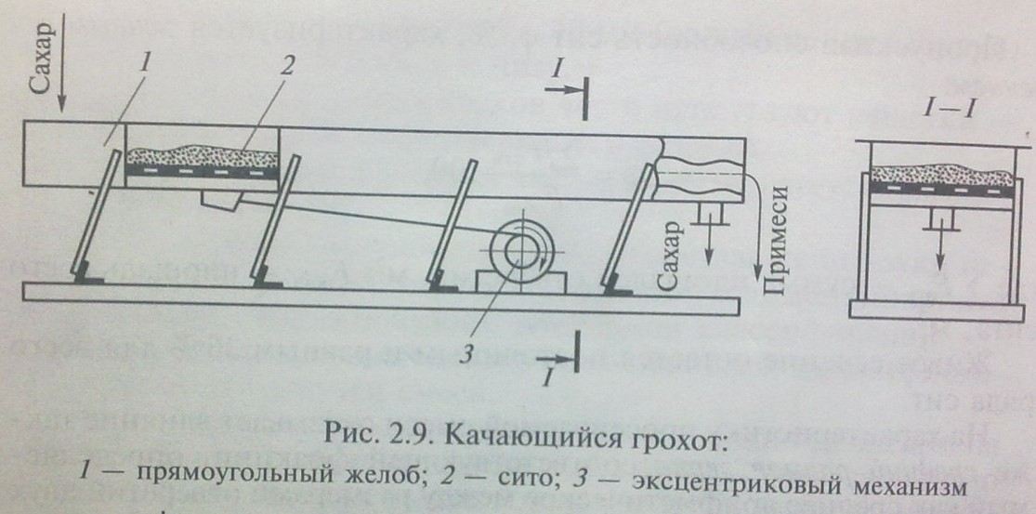
Вибрационный грохот. По сравнению с другими сортировочными устройствами обеспечивает более высокую производительность и четкость разделения частиц при меньшем расходе энергии. Это достигается благодаря тому, что при вибрировании слой продукта на сите интенсивно разрыхляется, уменьшается трение между частицами, которые становятся более подвижными, что обусловливает относительное перераспределение их по крупности и ускоряет выделение проходовых частиц.
В вибрационном грохоте (рис. 2.10) короб 1 с ситом 2 установлен на пружинах 6. При вращении вала 5 с двумя шкивами 4, несущими неуравновешенные грузы 3, возникают центробежные силы инерции, под действием которых коробу сообщается 900... 1500 вибраций в 1 мин при амплитуде колебаний от 0,5 до 12 мм.

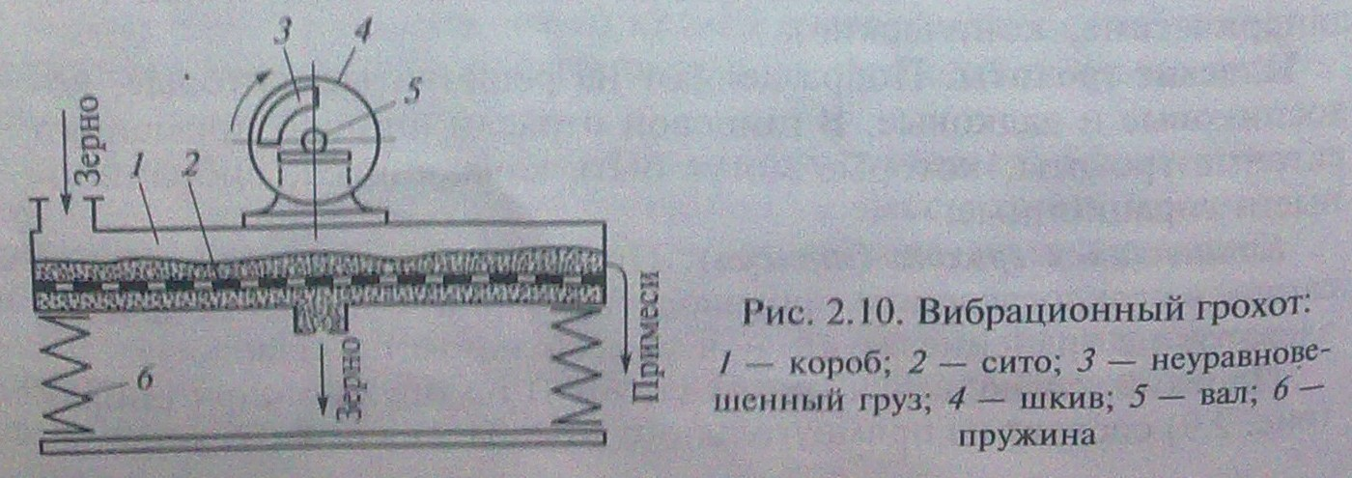
Барабанные грохоты. К ним относятся рассевы, бураты.
Рассев. В мукомольном и крахмалопаточном производствах широко применяют аппараты — рассевы, которые в процессе работы совершают круговые поступательные движения.
Рассев (рис. 2.11) состоит из двух корпусов 4, каждый из которых имеет до 18 горизонтальных рам с натянутыми на них ситами из шелковых или капроновых тканей. Оба корпуса жестко связаны между собой и с помощью тросов 1 подвешены к перекрытию. Приводной механизм рассевов состоит из главного 3 вала и балансирного 5 с балансирами 6, которые уравновешивают силы инерции корпусов в процессе работы аппарата. Вся приводная система подвешена в подшипнике 2. Главный и балансирный валы связаны между собой посредством цепи так, чтобы их оси были эксцентричны. Балансирный вал вращается в подшипниках 7, которые жестко закреплены на раме ситовых корпусов. Благодаря круговому поступательному движению набора сит с последовательно уменьшающимся к низу размером отверстий, исходная смесь просеивается и при этом получается четыре-пять фракций.
Бурат. Аппарат с вращающимся ситом, называемый буратом, может иметь барабан цилиндрической, шестигранной и конической формы.
Рабочая поверхность барабана выполняется из сит с отверстиями различной величины, увеличивающимися по ходу движения сыпучего материала. Цилиндрические и шестигранные барабаны устанавливают под углом 5... 10° к горизонту, а конические — горизонтально; в них перемещению материала способствует наклон ситовой поверхности и вращение барабана.
В бурат (рис. 2.12) с коническим ситом 3 через питательный шнек 1 подается мука, нагнетается во вращающееся сито, где, сползая по наклонной поверхности, просеивается. Проход удаляется выводящим шнеком 4, а оставшаяся часть уходит отдельно.
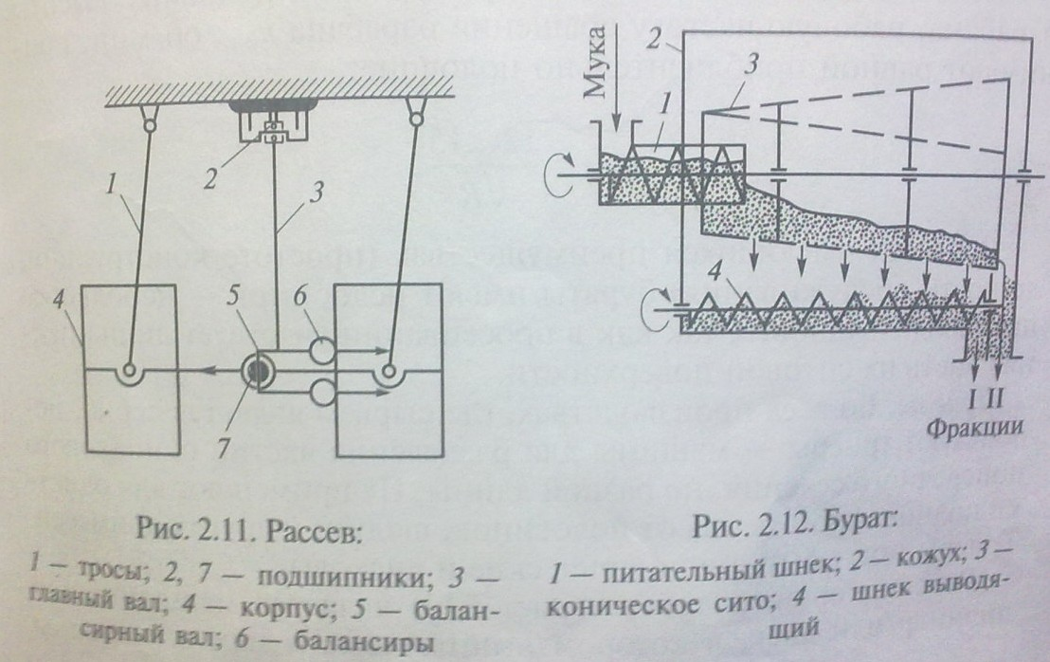
Производительность бурата увеличивается с повышением частоты вращения. Однако вследствие центробежной силы, возникающей при вращении, частицы, прижимаясь к стенкам барабана, могут вращаться вместе с ним.
При всех имеющихся преимуществах (простоте конструкции, легкости обслуживания) бураты имеют недостаток — небольшую производительность, так как в просеивании участвует лишь нижняя часть их ситовой поверхности.
Триеры. Во всех производствах, где сырьем является зерно, используют триеры — машины для разделения частиц одинакового поперечного сечения, но разной длины. Их применяют для очистки полноценного зерна от половинок, шелухи и других примесей. Триеры могут быть цилиндрические и дисковые.
Рабочим органом триера (рис. 2.13) является металлический цилиндр или диск, в котором выштампованы или высверлены ячейки.
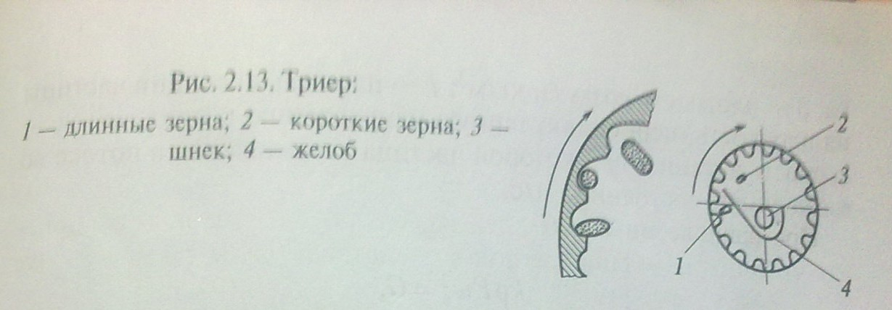

Зерно, подаваемое на обработку, поступает внутрь цилиндра. При вращении ячейки цилиндра заполняются зернами. При этом длинные (целые) зерна выпадают из ячеек раньше коротких, почти плотно укладывающихся в ячейки. Все обломки зерен, а так же примеси выпадают позднее, при большом угле поворота цилиндра. Для их приема служит желоб, установленный внутри цилиндра.
При работе триера необходимо контролировать частоту вращения цилиндра, чтобы центробежная сила не превышала значение, при котором зерна будут вращаться вместе с цилиндром, не отрываясь от него. Следует заметить, что при таком явлении частота вращения называется критической (предельной):

Виды сортирования. Кроме просеивании в пищевой промышленности используют и другие виды сортирования: пневматическое, гидравлическое и магнитную сепарацию.
Пневматическое сортирование. Процесс разделения сыпучих смесей в воздушной среде называется пневматическим сортированием, или воздушной сепарацией.
Воздушная сепарация применяется при сортировании зерна и других крупяных сыпучих смесей. На проведение данного процесса влияет неодинаковая плотность и крупность разделяемых частиц. Движущими силами являются сила тяжести G и подъемная сила Р потока. При этом скорость потока выбирают такой, чтобы с транспортирующим потоком уносились частицы с размерами и плотностью меньше, чем у определенных, а в аппарате оседали частицы больших размеров и обладающие большей скоростью осаждения.
Аппараты, в которых осуществляется пневматическое сортирование называют пневматическими сепараторами, пневмосортировками, веялками.
В воздушных сепараторах, иначе называемых пневмоклассифи- каторами, происходит разделение сыпучего материала на фракции чаще всего под действием гравитационных и центробежных сил.
Воздушные сепараторы подбирают по конструкции и типоразмеру к каждой мельнице, работающей в замкнутом цикле сухого измельчения для разделения материала на грубую (возврат) и тонкую (продукт) фракции.
Сепараторы подразделяются на воздушно-проходные, в которых объединены сепаратор, циклон и вентилятор, и воздушно-циркуляционные с замкнутым потоком воздуха.
Гидравлическое сортирование. Процесс разделения смесей твердых частиц в жидкой среде осуществляется с учетом разной скорости осаждения частиц в горизонтальном или восходящем потоке воды. Скорость потока выбирается такой, чтобы на свободную поверхность жидкости выносились ..частицы меньше определенного размера, а осаждались частицы больших размеров.
Гидравлическое сортирование широко применяется в спиртовом, свеклосахарном и крахмалопаточном производствах для выделения песка, камней и других примесей из картофеля, свеклы и кукурузных зерен, поступающих в производство, а в консервном производстве — для сортирования зеленого горошка и зерен кукурузы, которые в зависимости от степени зрелости имеют различную плотность.
Аппараты, в которых гидравлическая классификация происходит за счет центробежной силы, называются гидроциклоны.
Магнитная сепарация. В сыпучих материалах, используемых на пищевых предприятиях, могут содержаться металлические примеси. Попадая в аппарат, они вызывают их преждевременный износ. Для удаления этих примесей применяют магнитные сепараторы.
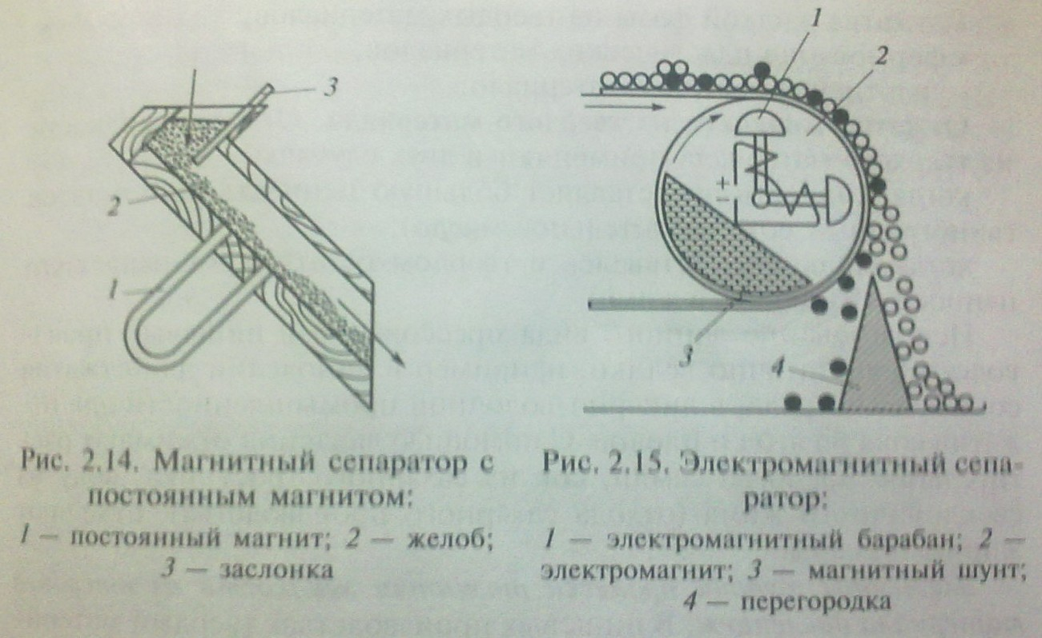

Они различны по конструкциям и делятся на две группы; с постоянными магнитами и электромагнитами.
Магнитный сепаратор с постоянным магнитом. Простейший магнитный сепаратор (рис. 2.14) представляет собой подковообразный постоянный магнит 1, установленный в желобе 2 под углом наклона, превышающем на 3...5° угол естественного откоса сыпучей смеси. Толщина слоя материала регулируется заслонкой 3. Задержанные магнитом металлические примеси периодически удаляются вручную.
Электромагнитный сепаратор. Электромагнитный сепаратор (рис. 2.15) является одновременно и ведущим барабаном ленточного транспортера, перемещающего, например, свеклу, сахар, зерно и др. В сепараторе электромагнитный барабан 1 состоит из секторных электромагнитов 2, закрепленных неподвижно. Вращение барабана осуществляется от специального привода, и при этом частота вращения не должна превышать 38 об/мин. С противоположной стороны секторных полюсов барабана расположен неподвижный магнитный шунт 3, ослабляющий действие магнитного поля в зоне разгрузки. Удержанные барабаном ферромагнитные примеси на выходе из магнитного поля отводятся за пределы перегородки 4.
Обработка материалов давлением (прессованием)
Тема: основные теоретические положения процесса прессования.
Прессованием называют процессы обработки материалов воздействием внешнего давления, создаваемого в прессах. При этом по целям прессования различают:
  - отжатие жидкой фазы из твердых материалов;
  - формование пластических материалов;
  - уплотнение сыпучих материалов.
Отжатие жидкости из твердого материала. Отжатие жидкости из твердого материала применяют в двух случаях:
когда жидкость представляет большую ценность, чем остаток (виноградный сок, растительное масло);
когда жидкость, оставаясь в твердом остатке, уменьшает его ценность
(жидкость в жоме).
Использование данного вида прессования в пищевых производствах достаточно велико, например, в виноделии для отжатия сока из винограда, в ликерно-водочной промышленности для отжатия сока из ягод и плодов. С помощью давления отжимают растительное масло из семян, сок из сахарного тростника, воду из свекловичного жома (отхода сахарного производства), отделяют жир от шквары.
Элементы теории процесса отжатия жидкости из твердого материала давлением. В пищевых производствах твердый материал, подвергающийся прессованию, в основном имеет сложную клеточную структуру (семена, плоды, ягоды, стебли растений, животные ткани).
Чтобы уменьшить сопротивление этих структур выделению из них жидкой фазы, перед отжатием их подвергают механической, гидротермической, тепловой, ферментативной и электрической обработке. Механическая обработка заключается в дроблении клеточной ткани в целях разрушения клеточных оболочек, препятствующих выходу жидкости из клеток. При гидротермической, тепловой и электрической обработках происходят более сложные процессы.
Основной величиной, характеризующей процесс отжима жидкости из твердого материала, является выход жидкости, который зависит от следующих факторов:
давления, под которым происходит отжатие;
качества поступающего на отжатие материала, т.е. характер клеточной структуры и степень ее разрушения при предварительной обработке;
содержания жидкой фазы в подвергаемой отжатию сложной структуре; продолжительности процесса прессования и последовательности изменения
давления;
термических условий, при которых происходит отжатие; толщины слоя отжимаемого материала.
При подробном рассмотрении физической сущности процесса прессования следует отметить, что при сближении частиц в структуре материала, внутри и на поверхности которых жидкость удерживается за счет сил молекулярного сцепления, сначала начинается движение жидкости по каналам между частицами, а затем в процессе прессования жидкость движется в слое пористого материала по капиллярам переменного сечения и кривизны.

Прессы для отжатия жидкости из твердого материала
Все отжимающие прессы можно подразделить на два вида:
  - непрерывного действия — шнековые, вальцовые;
  - периодического действия — ручные, гидравлические, пневматические.
Шнековый пресс. В настоящее время во всех отраслях пищевой промышленности широко применяются отжимающие шнековые прессы непрерывного действия. Они используются для отжима виноградного, томатного соков, растительного масла и др.
В шнековом прессе (рис. 2.16) материал (сырье) подается в бункер 4, поступает в барабан 1. Шнек 3, шаг витков которого к концу уменьшается, продвигает массу к выходу, при этом сжатие массы происходит с постепенным уплотнением за счет:
- сокращения объема материала, находящегося между витками, уменьшения шага витков, а иногда и их высоты;
- механического воздействия витков на материал е процессе вращения шнека:
- трение прессуемого материала о поверхности, станки цилиндра и частиц материала между собой;
- сопротивления устройства, регулирующего величину выходного отверстия для уплотненного остатка.
При сжатии сырья жидкость выходит через отверстия в барабане 1. Отжатый сухой остаток (жмых) удаляется через кольцевое отверстие у прижимного конуса 5.
Частота вращения шнека невелика — 5... 20~об/мин. Давление внутри цилиндра шнековых прессов может быть весьма значительным и достигать 4 * 10⁴ Па и выше.
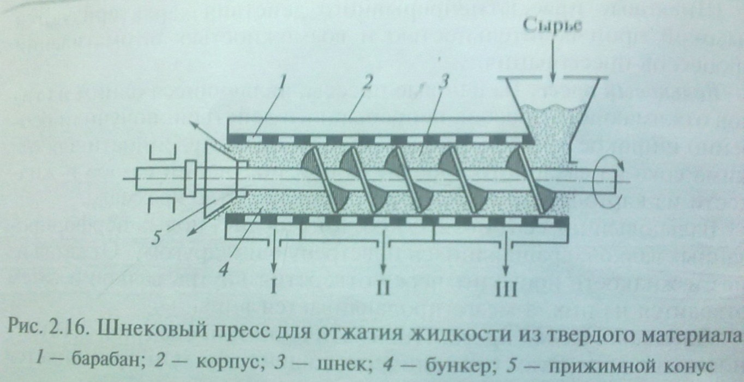
Шнековые прессы непрерывного действия характеризуются высокой производительностью и возможностью автоматизации процессов прессования.
Вальцовый пресс. Вальцовые прессы, являющиеся одним из типов отжимающих прессов непрерывного действия, получили особенно широкое применение в сахарной промышленности для отжима сока из сахарного тростника при получении сахара и жидкости из картофельной мезги при производстве крахмала.
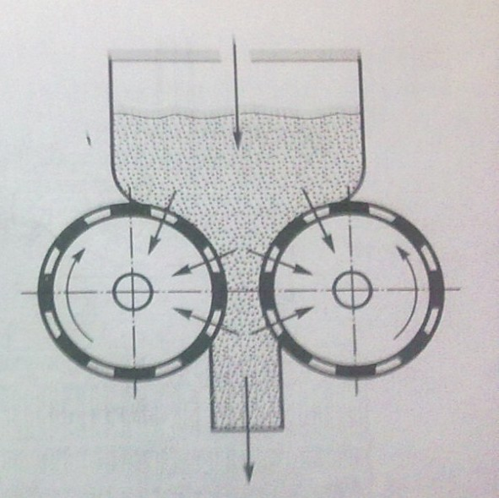
Вальцовый пресс (рис. 2.17) состоит из двух полых перфорированных валков, вращающихся навстречу один другому. Отжатая из мезги жидкость проходит через отверстая внутрь валков и затем отводится из них, а мезга продавливается вниз.

Рис. 2.17. Вальцовый пресс

Пневматический пресс. Пневматический пресс (рис. 2.18) относится к аппаратам периодического действия. Он применяется в виноделии для получения виноградного сока. В прессе давление на прессуемый материал создается с помощью сжатого воздуха, увеличивающего объем цилиндра 2, который изготовлен из листовой резины.

Благодаря этому прессуемый материал не перетирается, не нарушается механическая структура кожицы, гребней и семян, и сок получается высокого качества. Загрузка и разгрузка барабана 1 производятся через люки, установленные по его длине. При работе прессов производят несколько рыхлений материала путем вращения барабана, предварительно выпустив воздух из цилиндра. Выделенный сок вытекает через отверстия в барабане в поддон 3, а из него — в сборник.
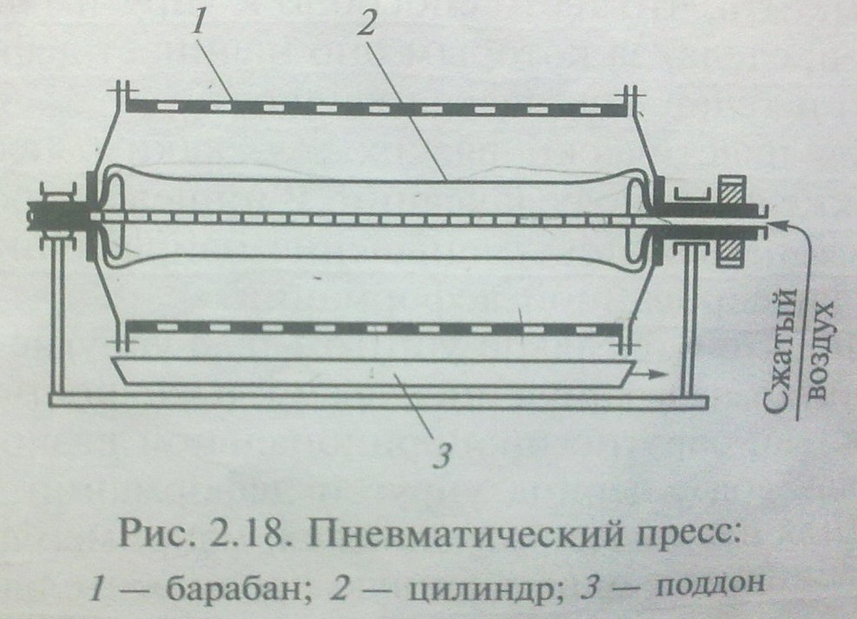
Винтовой корзиночный пресс. Винтовой корзиночный пресс (рис. 2.19) имеет простейшую конструкцию. Он состоит из корзины, выполненной из узких деревянных или металлических планок в стальных обручах 3. Между планками имеются щели шириной 3... 10 мм. Дно корзины выполнено из дренажной решетки. Корзина и решетка установлены на поддон 4 для сбора отделяемого сока. Материал, подаваемый в корзину, прессуется нажимной доской 2, нажимным устройством 1, перемещающимся сверху вниз за счет винтового механизма.
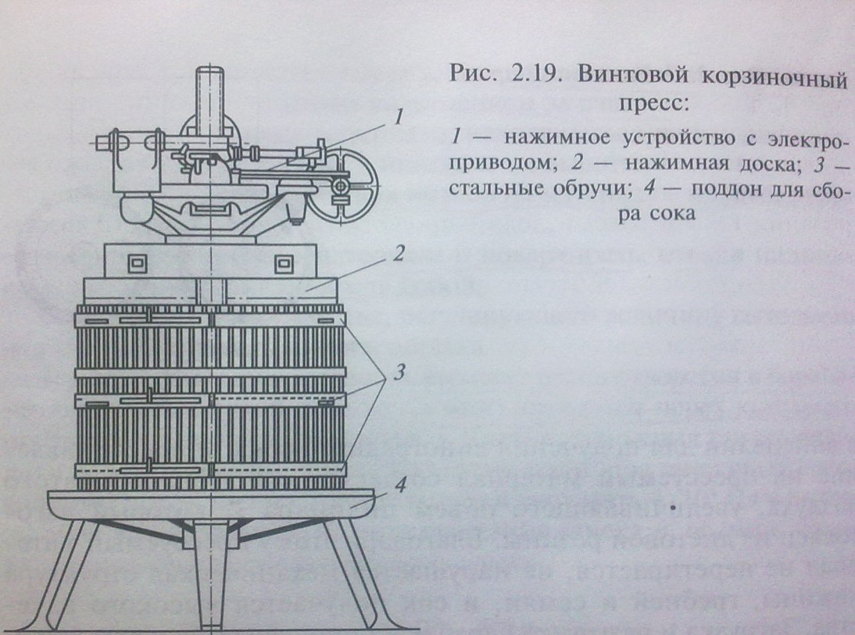

Винтовой механизм приводится в действие или вручную, или с помощью гидро-, электропривода.
Винтовые корзиночные прессы используются для получения плодово- ягодных соков не только в промышленности, но и в личных хозяйств.

Формование пластического материала
Придание пластическому материалу (тесту) определенной формы используется при производстве хлебобулочных, макаронных и мучных кондитерских изделий.
Следует отметить, что тесто способно к упругим деформациям до известного предела, за которым оно начинает деформироваться необратимо и течет, как вязкая жидкость.
Для течения пластически вязких тел, каким является характерно также явление релаксации. В пищевой промышленности релаксацией называется уменьшение, напряжения в теле при постоянной, фиксированной деформации.
Установлено, что в идеально упругом теле упругие деформации сдвига существуют неограниченное время; в жидкостях они проходят со скоростью, обратно пропорциональной вязкости. В таких жидкостях, как вода, период упругой деформации практически равен нулю. Для пластически вязких тел, например для теста, период релаксации имеет определенную продолжительность, характеризующую механические свойства тела. Под периодом релаксации θ₁ понимают время, в течение которого напряжение при постоянной деформации падает в e раз (e — основание натуральных логарифмов). Найдено, что для некоторых сортов бисквитного теста θ₁ имеет значение 1,2... 6 с. Установлено также, что при штамповании бисквитных изделий продолжительность одного штампования не должна превышать период релаксации соответствующего вида теста. В этом случае образуемый штампом рисунок не успевает запениваться и получается рельефным.
Все виды теста имеют разные физико-химические характеристики. Так, пшеничное тесто представляет собой коллоидную систему. состоящую из губчатого клейковинного скелета, заполненного набухшими зернами крахмала. Оно обладает большой вязкостью, малой способностью к прилипанию (адгезией) и "большой упругостью. Эти свойства делают пшеничное тесто пригодным для штампования придания изделию из него определенной формы.
Ржаное тесто не имеет клейковинного скелета, обладает меньшей вязкостью и большей способностью к прилипанию. Вследствие этих свойств при формовании изделий из ржаного теста ограничиваются только их округлением.
Необходимо отметить, что разновидностью формования является процесс экструзии, заключающийся в продавливании продукта в прессах через профилирующие головки. Этим способом получают, например, макароны, вермишель.

Формовочные прессы
Все формующие устройства можно разделить на 3 группы:
нагнетающие формовочные прессы, штампующие прессы и прокатывающие машины.
Нагнетающие формовочные прессы. Эти прессы нашли широкое применение в макаронном производстве.
Нагнетающий пресс состоит из двух основных частей: нагнетающего устройства и матрицы.
Нагнетающие устройства подразделяются на непрерывно действующие
(шнековые, вальцовые) и периодически действующие" (гидравлические, винтовые).
Матрица представляет собой плоский металлический диск с отверстиями, через которые продавливается прессуемая масса (например; макаронное тесто). Форма отверстия матрицы определяет вид изделия (рис. 2.20). Матрицы и вкладыши изготовляют из латуни, бронзы или нержавеющей стали.
При продавливании через, отверстия матриц тесто принимает определенную форму. Прохождение теста в отверстиях матрицы подобно течению очень вязкой жидкости.
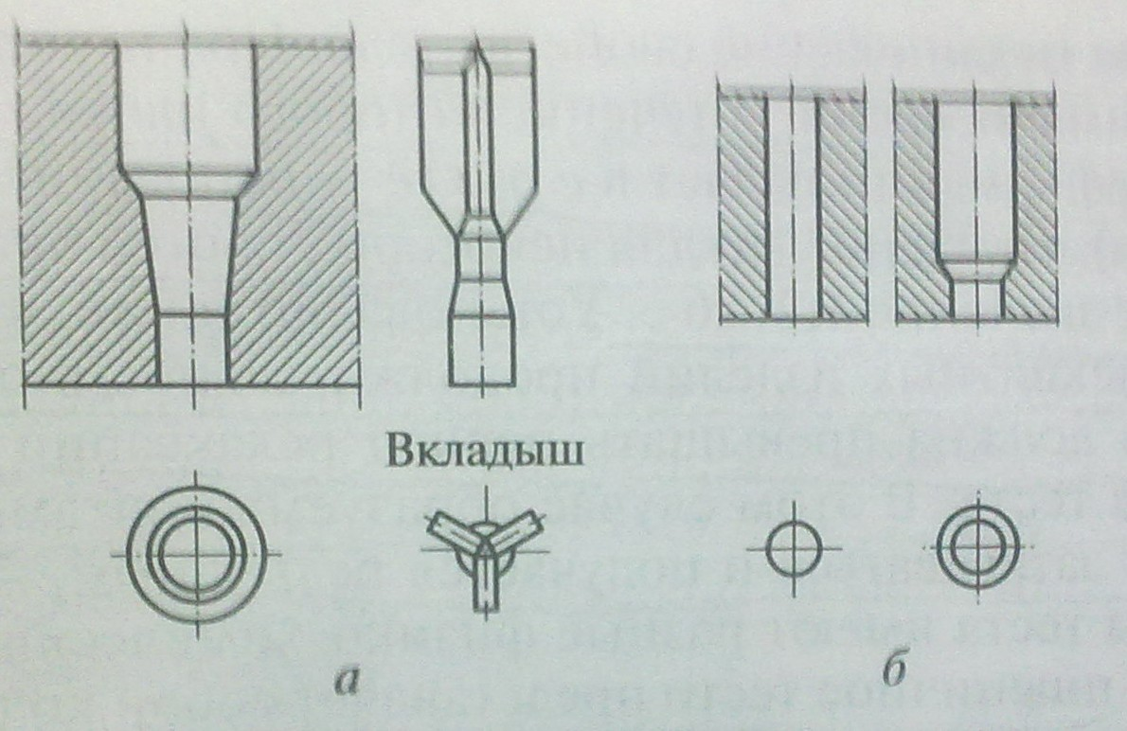
Рис. 2.20. Форма матриц:
Давление, сао–зсдаввклааедмыошеемн- адглняептоалтуечлеьнниыя тмрубчуасттырхойизсдтевлоимй;, б –расходуется на преодоление гидбреазввлкилчадеыскшоаг-одля псоолпурчоентииявнлиетнеиоибразниых издоетлвиейр.стиях матрицы. Сопротивление зависит от консистенции теста и формы отверстий.
IIIнековый пресс для изготовления макарон. Шнековый пресс для изготовления макарон, вермишели и лапши (рис. 2.21) состоит из тестомесителя 1, нагнетающего шнека 4 и прессовой головки 3, обеспечивающей равномерное давление теста на матрицу 2 Нагнетающим шнеком тесто продавливается через матрицу, и из под нее выходит продукт определенного сечения и формы, который поступает на сушку.
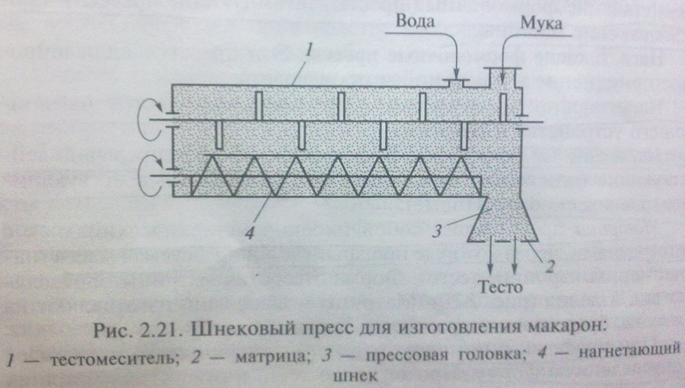
Штампующие прессы. Штампующие прессы применяют для выдавливания (выштамповывания) изделий из непрерывно движущейся ленты эластичного материала. Такие машины используют в кондитерском производстве при приготовлении печенья. Весьма часто при этом на поверхность изделия наносится рисунок.
В штампующих прессах непрерывная лента пластического материала, прокатанная на вальцах, поступает на конвейер, где из нее штампующим механизмом (пуансоном) вырубается кусок определенной формы. В зависимости от конструкции машины лента перемещается непрерывно или прерывисто. В штампующих машинах периодического действия в момент удара пуансоном тестяная лента останавливается. В машинах непрерывного действия штампующая часть сопровождает тесто и наносит удар по ходу тестовой ленты. Применяются также ротационные штампующие машины непрерывного действия; пуансоны этих машин выгравированы на массивном валу, к которому лента прижимается валом из мягкой резины.
Прокатывающие машины. Прокатывающие машины применяются в хлебопекарных производствах для придания цилиндрической (закатка) и круглой формы (округление) изделиям из пшеничного и ржаного теста.
Используемые для этой цели машины называются .округлительными и закаточными. Давление на тесто, создаваемое этими машинами, значительно меньше давления, создаваемого нагнетающими прессами. В машинах для обработки пшеничного теста давление не превышает 0,1 МПа, в машинах для ржаного теста оно значительно меньше.
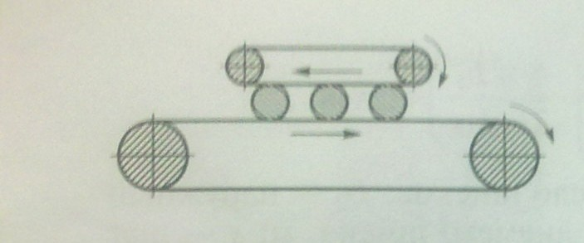

Рис. 2.22. Прокаточная машина ленточного типа

На рис. 2.22 представлена принципиальная схема прокаточной машины ленточного типа для формования цилиндрических кусков теста. Она имеет два конвейера: нижний и верхний, который движется с меньшей скоростью. Захватываемый кусок приобретает вращательное и поступательное движение, и, прокатываясь между конвейерами, получает форму цилиндра.

Уплотнение сыпучего материала
Уплотнение сыпучего материала производят, дли брикетирования, гранулирования, дражирования, таблетирования. В пищевой промышленности эти процессы применяются для получения пищевых продуктом с увеличенным размером частиц, т.е. для соединения небольших частиц в более крупные массы.
Сбор таких частиц составляет гранулированную сыпучую массу, которая используется в качестве полуфабриката, готового продукта производства, вспомогательного компонента для осуществления или интенсификации процессов и обладает следующими преимуществами:
  - при хранении не пылит, занимает меньший объем и не налипает на поверхность рабочих органов технологических аппаратов;
  - при транспортировании и фасовании не пылит, что резко со- кращает потери на всех этапах движения материала и улучшает санитарные условия труда, особенно в случае использования ядовитых веществ;
  - облегчает и повышает точность дозирования вещества в механизированных и автоматизированных поточных линиях разных производств.
Процессы гранулирования находят широкое применение в пищевой промышленности, в производстве комбикормов, в сельском хозяйстве; весьма эффективны при решении важного вопроса утилизации отходов — возвращения их в производство как полноценного сырья.
Уплотнением производятся следующие разновидности гранулированной продукции: брикеты (размер в поперечнике 100... 200 мм); окатыши (20. .40 мм), собственно гранулы (1...20 мм); таблетки (масса 0,5...8 г, 12,..50 мм).
Исходными материалами для брикетирования являются: сахарный песок, жом свеклосахарного производства, пищевые концентраты, комбинированный корм, отходы пищевых и многих других производств.
В качестве компонентов для брикетирования сыпучих материалов используют декстрозу, желатин, глюкозу, сахарозу, лактозу, крахмал, пищевые камеди.
Брикетирование. Этот вид уплотнения сыпучего материала нашел особенно широкое применение в сахарорафинадном производстве. Прессованию подвергается влажная рафинадная кашка, состоящая из отдельных кристаллов и их сростков. Грани кристаллов покрыты тонкой пленкой сахарного раствора.
Карусельный пресс с возвратно-поступательным движением пуансона. Прессование происходи т и специальных формах (матрицах) с помощью пуансонов, сжимающих кашку. На рис 2.23 представлена схема прессовании сахарной кашки в карусельном прессе с горизонтальным кругом. Вращающийся круг 1 несет матрицы. Матрицы 2 с продольными перегородками разделены таким образом, чтобы получающийся прессованный рафинад имел форму брусков. Каждая матрица имеет свой пуансон З, который служит ей дном и двигается в ней, совершая возвратно – поступательным движением.
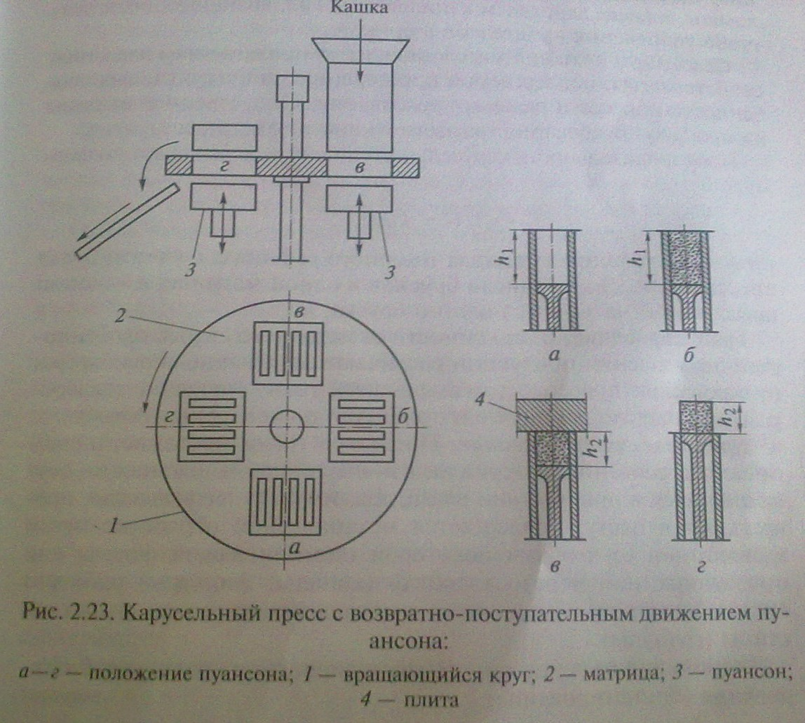
В течение полною обороты круг с матрицами делает четыре кратковременные остановки. Вследствие этого каждая матрица и соответствующий пуансон на 1... 1,5 с поочередно задерживаются в положения а,б, в, г. В положении а пуансон опускается на глубину h₁,. В положении б матрица заполняется кашкой, образующей слой с глубиной h_{1.} В положении в пуансон сжимает кашку, и над матрицей устанавливается плита 4. Высота слоя кашки уменьшается до h₂. Наконец, в положении г пуансон выталкивает спрессованные бруски рафинада из матрицы. Специальным устройством бруски сдвигаются на транспортное приспособление. Производительность пресса определяется частотой вращения круга и числом матриц.
При прессовании рафинадной кашки происходит взаимное перемещение кристаллов и уменьшение объема пор между ними. Часть кристаллов при этом разрушается, а обломки заполняют поры. Пористость массы становится меньше.
Механическая прочность брикета, образуемого при прессовании, обусловливается взаимным сцеплением кристаллом и их обломков, а также действием капиллярных сил, возникающих вследствие уплотнения кристаллов в брикете.
Степень уплотнения массы зависит от прилагаемого давления, свойств массы, подвергаемой прессованию, конструктивных особенностей пресса и режима

прессования. Существенное влияние на процесс прессования оказывает конструкция пресса.
Гранулирование. В зависимости от исходного сырья, особенностей потребления продукции различают следующие способы гранулирования: прессовое; окатыванием; гранулирование пылеобразных веществ, растворов и суспензий в дисперсных потоках.
Прессовое гранулирование. Прессовое гранулирование, аналогичное прессованию материалов в пищевой промышленности, осуществляется в присутствии влаги, так что сыпучее вещество, превращаясь в пасту, подвергается механической обработке путем вдавливания ее в объем некоторой геометрической формы или продавливанием через отверстия (каналы, фильтры) рабочего органа (матрицы) в виде жгута с последующей резкой его на частицы (гранулы).
Разновидностью прессового гранулирования является таблетирование
(брикетирование).
Таблетирование — способ образования гранулы путем создания давления на материал, заключенный в определенную форму. Брикет — увеличенная таблетка.
В пищевой промышленности выпускаются таблетки быстрорастворимого зеленого чая, растворимого кофе, байхового чая с комплексом наполнителей (обогащение), бульонные кубики, некоторые виды конфет, сахар-рафинад, брикеты сухого жома, бракованного хлеба, плавленого сыра, комбикормов, пищеконцентратов, отходов пищевых производств и др.
Таблетки и брикеты прессуют из порошка или из предварительно гранулированной массы.
Технологическое оборудование для прессового гранулирования весьма разнообразно. В прессовых агрегатах осуществляются все стадии процесса от подготовки сырья до получения гранулята. Используются три типа таблеточных машин: кривошипные (эксцентриковые), гидравлические и ротационные. Нагнетающими (прессующими) органами служат: поршни (пуансоны); валки вращающиеся полые, соприкасающиеся по образующей; профилированные барабаны с отверстиями; шнеки; червячные устройства.
Максимально развиваемое давление прессования достигает 80 МПа (машины низкого давления), от 80 до 120 МПа (среднего давления), свыше 120 М Па (высокого давления). Процесс происходит, ходит непрерывно или периодически в автоматическом режиме.

ГИДРОМЕХАНИЧЕСКИЕ ПРОЦЕССЫ
Тема Разделение компонентов жидких систем.
Тема: методы разделения компонентов жидких систем.
Классификация неоднородных систем и методов их разделения. Неоднородной называется система, состоящая из двух или нескольких физико- химических неоднородных (находящихся в различных агрегатных состояниях) фаз (например, газ — жидкость, жидкость — твердые частицы, газ — твердые частицы). Фаза, которая находится в мелкораздробленном состоянии, называется дисперсной (или внутренней). Фаза, представляющая собой среду, в которой распределены частицы дисперсной Фаза, называется дисперсионной (или внешней). Она является сплошной фазой.
В зависимости от физического состояния фаз различают следующие неоднородные (гетерогенные) системы: эмульсию, суспензию, пену, туман, пыль, дым, примеры которых представлены в табл. 3.Для эмульсий и пен характерна возможность перехода дисперсной фазы в дисперсионную наоборот, дисперсионной в дисперсную.
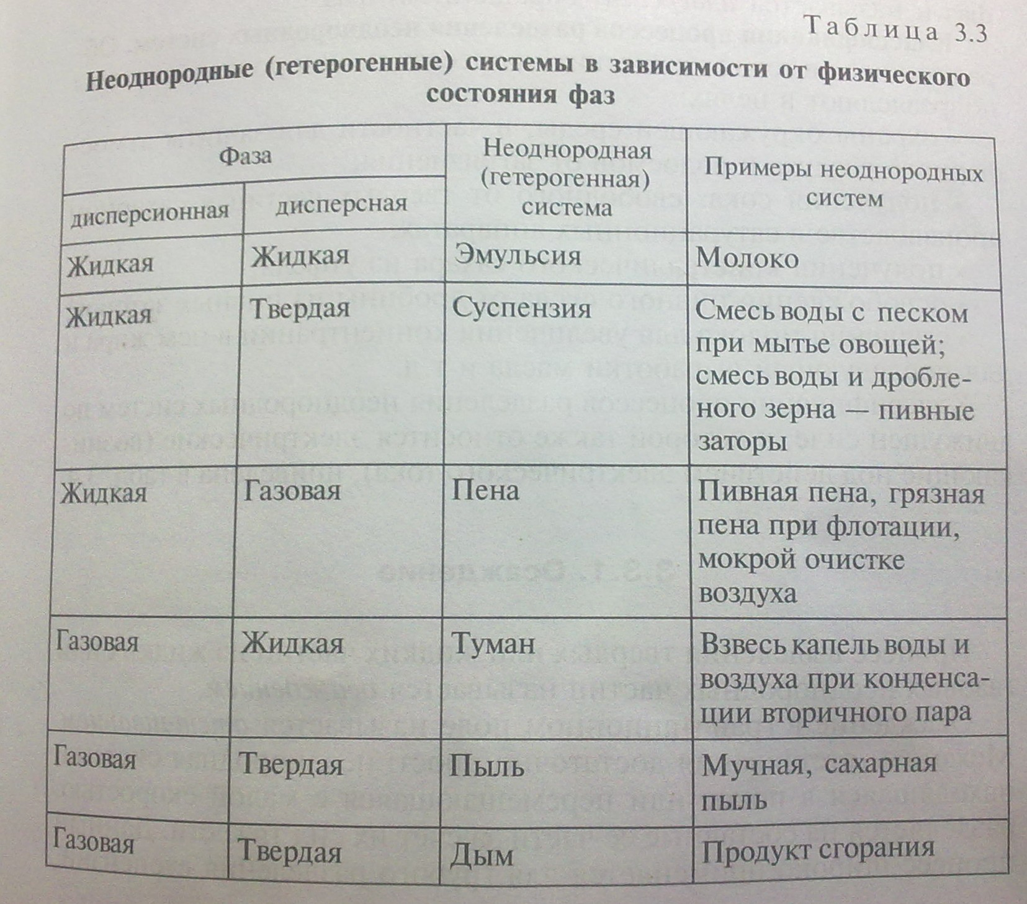
Этот переход возможен при определенном соотношении фаз и называется
инверсией (обращением) фаз.
Классификация процессов разделения неоднородных систем. Об- разующиеся в технологических процессах неоднородные системы подразделяют в целях:
- охраны окружающей среды, в частности для защиты атмос- ферного воздуха и водоемов от загрязнения;
- получения сока, свободного от твердых частиц в сахарном производстве в сатурационных аппаратах;
- получения кристаллического сахара из утфеля;
- освобождения пивного сусла от дробины из пивных заторов;
- сгущения молока для увеличения концентрации в нем жира и для последующей выработки масла и т.д.
Классификация процессов разделения неоднородных систем по движущей силе, к которой также относится электрические (возникающие под действием электрического тока), приведена в табл. 3.4.
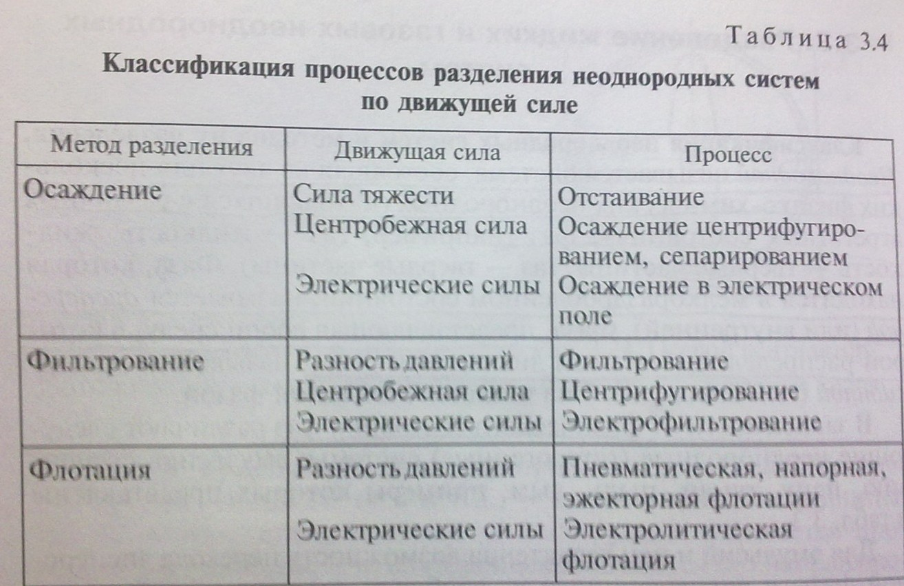

Осаждение
Процесс выделения твердых или жидких частиц из жидких или газовых неоднородных частиц называется осаждением.
Осаждение в гравитационном поле называется отстаиванием. Механизм отстаивания достаточно прост: неоднородная система, находящаяся в покое или перемещающаяся с малой скоростью, разделяется на составные ее части за счет их сил тяжести. Данный процесс широко применяется для грубого разделения суспензий, эмульсий, дымов и пылей, так как скорость отстаивания частиц невелика.
Основными характеристиками процесса осаждения являются:
- скорость осаждения частиц;
- линейная скорость потока;
- продолжительность пребывания потока в аппарате;
- качество получаемых фракций.
Рассмотрим движение одиночной осаждающейся частицы массой m в неподвижной вязкой жидкости (рис. 3.25).
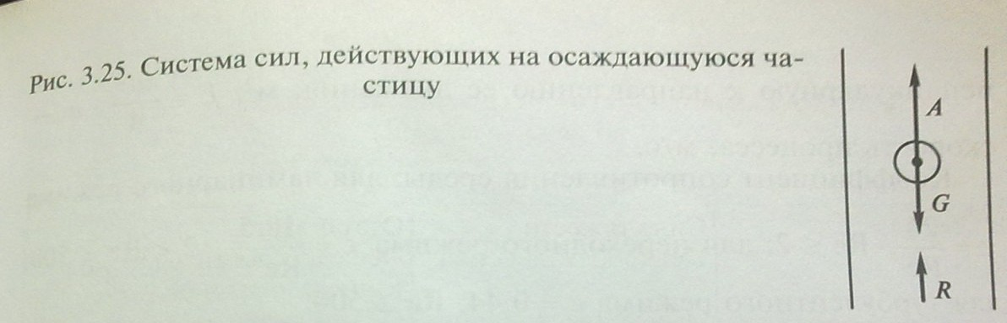
При ламинарном движении, наблюдающемся при небольших скоростях и малых размерах частиц или при высокой вязкости среды, частица окружена пограничным слоем жидкости и плавно обтекается потоком (рис. 3.26, а). Потеря энергии в таких условиях связана в основном лишь с преодолением сопротивления трения.

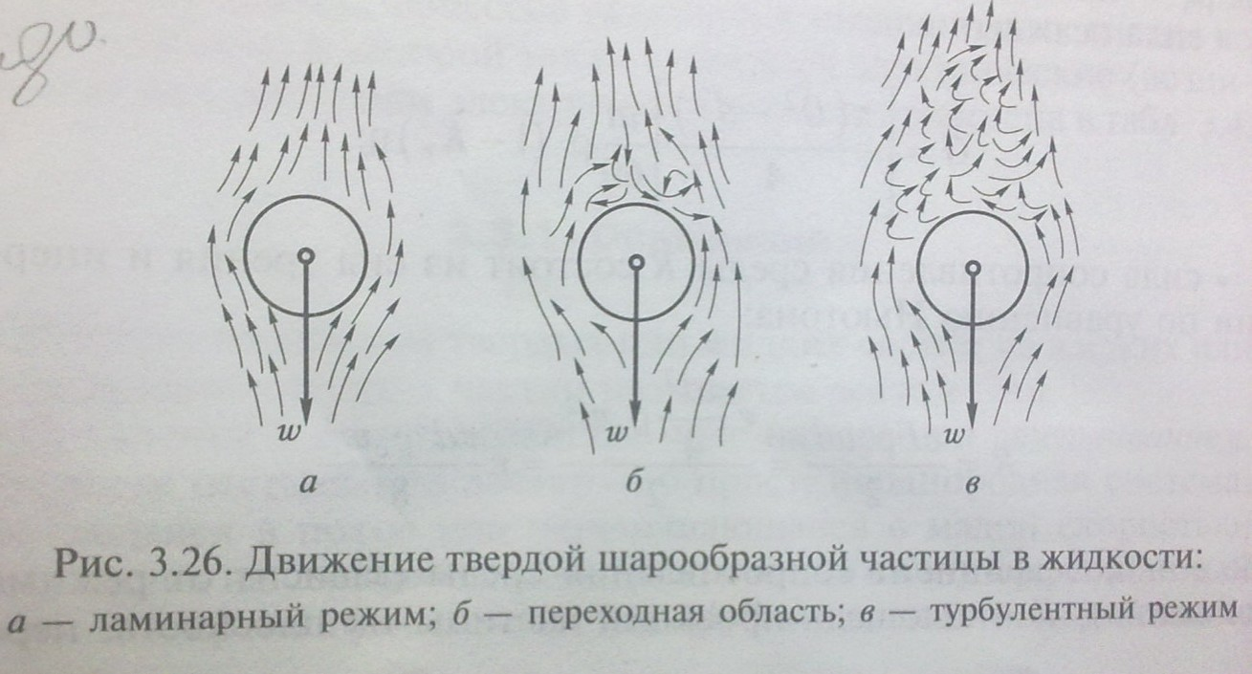

С развитием турбулентности потока (например, с увеличением скорости движения тела) все большую роль начинают играть силы инерции. Под действием этих сил пограничный слой отрывается от поверхности тела, что приводит к понижению давления за движущимся телом в непосредственной близости от него и к образованию беспорядочных местных завихрений в данном пространстве (рис. 3.26, б). Начиная с некоторых значений критерия Рейнольдса, при развитии турбулентности потока (рис. 3.26, в) сопротивлением трения можно пренебречь, так как преобладающей силой становится встречное сопротивление. В данном случае, как и при движении жидкости по трубам, наступает автомодельный (по отношению к критерию Рейнольдса) режим.
Пути интенсификации отстаивания. Для ускорения отстаивания часто используют коагуляцию частиц.
Коагуляция — способ укрупнения частиц с помощью вводимых в суспензию коагулянтов, вследствие чего под действием молекулярных сил сцепления происходит слипание мелких частиц в крупные конгломераты, хлопья, флоккулы.
Рассмотрим механизм процесса коагуляции. В суспензии каждая частица несет определенный заряд, а иногда имеет и защитную водную или белковую оболочку. Так как все частицы имеют одинаковый заряд, они не соединяются между собой. При введении в суспензию коагулянта (электролита) он разрушает защитные оболочки частиц и, гидролизуясь, распадается на ионы и образует хлопьевидные осадки. В процессе своего образования и последующего осаждения они притягиваются и обволакивают взвешенные в суспензии частицы с отрицательным зарядом и создают при этом агрегаты с большей массой и поверхностной энергией. Активизация данного процесса может наблюдаться при умеренном перемешивании среды. Дальнейшее осаждение полученных крупных частиц сопровождается захватом других мелких частиц, при этом скорость осаждения частиц резко возрастает, а продолжительность осветления сокращается.
В качестве коагулянтов применяют желатин, пектин, бентонит, а также электролиты (растворимые в воде соли Al₂(S0₄)₃, FeCl₃). У некоторых коагулянтов,
например бентонита, осветляющее действие основано на их адсорбционных свойствах.
Устройство отстойников. Разделение суспензий и эмульсий осуществляют в отстойниках периодического и непрерывного действия.
Рассмотрим одноярусный отстойник непрерывного действия (рис. 3.28). Суспензия по трубе 1 подается в центральную часть аппарата, осветленная жидкость выводится через кольцевой желоб 2, осадок собирается в нижней части аппарата. Скребок 3 (частота вращения 0,02...0,5 об/мин) непрерывно перемешает осадок по дну к разгрузочному штуцеру 4. Недостатком отстойников является высокое содержание влаги в осадке (более 60 %).
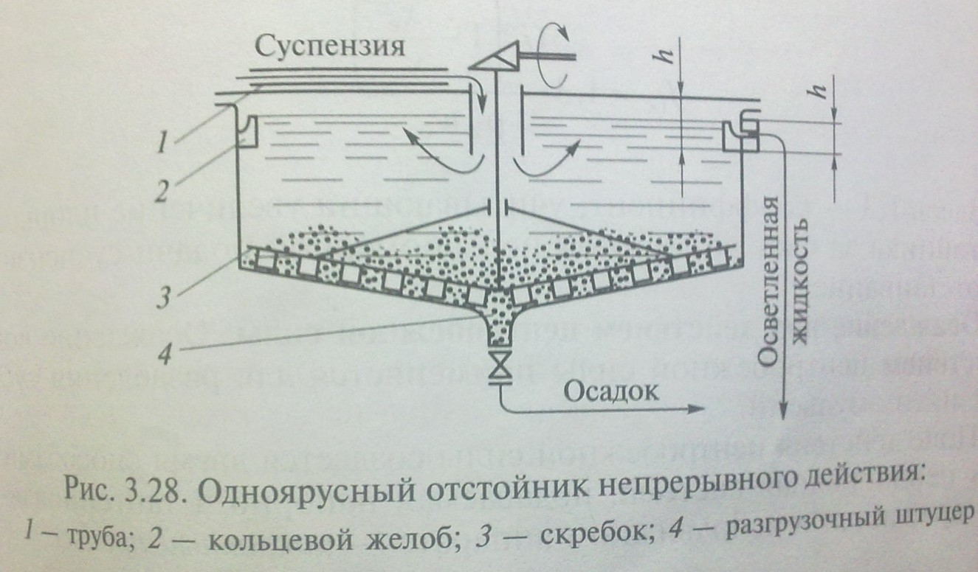
Осаждение под действием центробежной силы. Осаждение под действием центробежной силы применяется для разделения суспензий и эмульсий.
Поле действия центробежной силы создается двумя способами:
- неоднородная система, подаваемая напорно и тангенциально, вращается в неподвижном аппарате — циклонный процесс;
- неоднородная система вращается во вращающем аппарате -
центрифугирование.
При вращательном движении частицы в аппарате (в гидроциклоне или отстойной центрифуге) центробежная сила отбрасывает взвешенную частицу от оси вращения к стенкам со скоростью, равной скорости осаждения.

Устройства для центробежного осаждения
Гидроциклоны. Эти аппараты широко применяют для сгущения и разделения суспензий с частицами размером 10... 150 мкм и более. Гидроциклон (рис. 3.29) состоит из цилиндрического корпуса диаметром 8... 700 мм; нижняя часть его выполнена с углом конусности 10...20°.
Для выделения кукурузного крахмала из суспензии рекомендуют гидроциклоны диаметром 8 ...12 мм, для картофельного крахмала — 14...20 мм,
кукурузного зародыша, песка из известкового молока, транспортерно-моечных и других вод — 100...500 мм.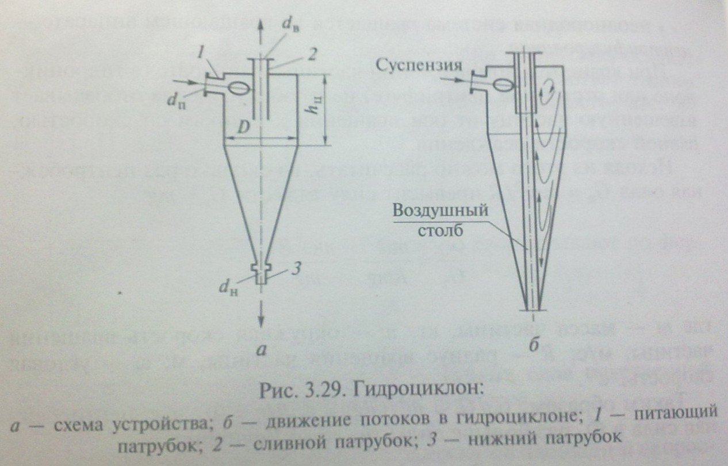
Рассмотрим принцип работы гидроциклона. Разделяемая суспензия под давлением около 250 кПа подводится к цилиндрической части корпуса через питающий патрубок 1 тангенциально и под углом около 4^{о} к горизонту. При вращении суспензии под действием центробежной силы к гидроциклоне образуются два вращающихся потока — внешний и внутренний. Более крупные плотные частицы отбрасываются к стенкам устройства и с образовавшимся потоком по конической части спускаются к нижнему патрубку 3, через который отводятся в виде сгущенной суспензии. Осветленная жидкость с тонкодисперсными частицами выводится через сливной патрубок 2, расположенный в верхней части устройства. По мере приближения к оси гидроциклона возрастает окружная скорость, а вместе с ней и центробежная сила, отбрасывающая жидкость к периферии, в результате чего в центре устройства образуется воздушный канал. По этому вертикальному каналу и направляется снизу вверх внутренний поток, выводящий из гидроцнклона осветленную жидкость.
Эффективность разделения в гидроциклоне увеличивается с уменьшением его радиуса и с увеличением окружной скорости вращения в нем суспензии.
Центрифуга непрерывного действия отстойная горизонтальная шнековая (НОГШ). Непрерывно действующая отстойная горизонтальная шнековая центрифуга (НОГШ) с механизированной выгрузкой осадка (рис. 3.30) применяется в крахмало-паточном производстве.
Центрифуга НОГШ состоит из двух барабанов, вращающихся с различной окружной скоростью в корпусе 1. Цилиндрический барабан 2 имеет окна 3 для суспензии и шнек 4, перемещающий осадок по внутренней поверхности конического барабана 5. Разделяемая суспензия по трубе 6 вводится внутрь цилиндрического барабана и через окна 3 поступают во внутреннюю полость конического барабана 5.

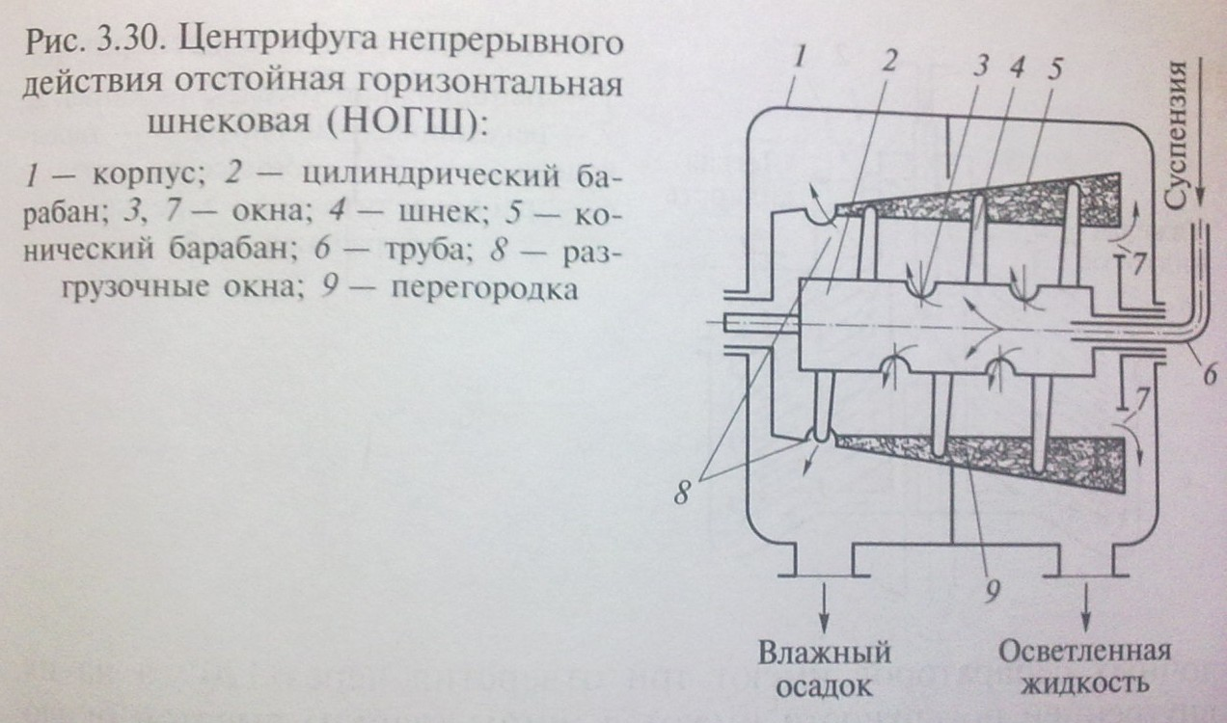
Под действием центробежной силы осадок отбрасывается к стенкам конического барабана и шнеком, вращающимся с меньшей частотой, перемещается к разгрузочным окнам 8, а осветленная жидкость отводится через окна 7. Перегородка 9 препятствует смешению полученных фракций.
Сепараторы. Современные сепараторы широко применяются во всех отраслях пищевой промышленности: в молочной (для разделения молока на сливки и обезжиренное молоко, разделение молочной сыворотки на обезжиренную фракцию, жир и белки); в пивоваренной (для осветления горячего сусла); в сахарной (для очистки от механических примесей густых сахарных сиропов); в крахмало- паточной (для выделения крахмала из крахмального молока).
Сепараторы классифицируются следующим образом:
- по технологическому назначению — сепараторы- разделители, сепараторы-осветлители;
- типу ротора — тарельчатые, камерные;
- способу выгрузки осадка — с ручной выгрузкой, с центро- бежной выгрузкой;
- способу подачи разделяемой жидкости и выгрузки продуктов
— открытые, полузакрытые, герметичные.
Тарельчатый сепаратор. Рассмотрим работу тарельчатого сепаратора (рис. 3.31) на примере молочного сепаратора с диаметром барабана 150...300 мм, который вращается со скоростью 5000... 10000 об/мин.

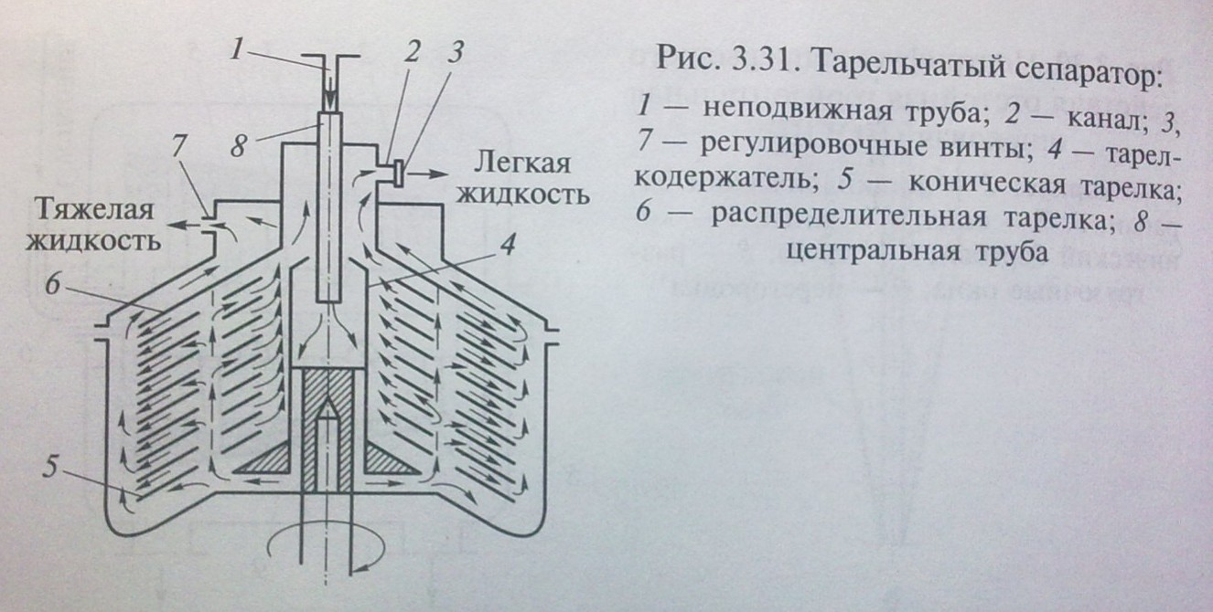
Молоко по неподвижной трубе 1 подается в центральную трубу откуда поступает в пакет конических тарелок 5. Тарелки молочных сепараторов имеют три отверстия через 120°, а на их внутренней поверхности имеются шипы (лапки) высотой около 0,4 мм. Пакет конических тарелок 5 устанавливается на тарелко- держателе 4 так, что отверстия образуют три вертикальных канала, доходящих до распределительной тарелки 6, в которой отверстий нет.
Наличие шипов обеспечивает образование между тарелками зазоров.
Молоко по вертикальным каналам подымается вверх и распределяется в зазорах между тарелками. Под действием центробежной силы обезжиренное молоко (тяжелый компонент) отбрасывается к периферии, а сливки (легкий компонент) вытесняются к оси барабана. Обезжиренное молоко проходит над тарелкой 6 и отводится через отверстие в регулировочном винте 3, а сливки проходят под тарелкой 6, отводятся по каналу 2 и удаляются из барабана через отверстие в регулировочном винте 7.

Фильтрование
Процесс разделения жидких и газовых неоднородных систем через пористую перегородку, способную задерживать взвешенные частицы и пропускать фильтрат или очищенный газ, называется фильтрацией. Движущимися силами процесса являются:
- перепад давления на фильтрующей перегородке
(фильтрование под действием перепада давления);
- центробежная сила (фильтровальное центрифугирование);
- электрическая сила (электрофильтрование).
Процесс фильтрования получил большое распространение во всех отраслях пищевой промышленности: в свеклосахарном производстве (для отделения осадка от сатурационных соков, для очистки сиропов); в пивобезалкогольном (для отделения дробины от сусла и осветления пива); в консервном (для осветления фруктовых соков); в хлебопекарном, мукомольном производстве (для очистки воздуха).
Типы фильтрования. Процесс фильтрования может происходить тремя способами
Фильтрование с образованием осадка на поверхности фильтрующей перегородки и образованием сводов. При этом способе твердые частицы в первые

моменты с начала фильтрования проходят через поры фильтрующей перегородки, но вскоре накапливаются на ней, и через фильтр начинает протекать только осветляя жидкость - фильтрат (фильтрование заторов на пивных заводах).
Фильтрование с закупориванием пор. При таком способе Фильтрования твердые частицы проникают в поры фильтровальной перегородки, что приводит к снижению производительности фильтра (фильтрование пива).
Промежуточный вид фильтрования. При промежуточном виде фильтрования наблюдается и проникновение осадка в капилляры, и их закупоривание, и образование сводов над устьями капилляров.
Тип фильтрования зависит от свойств суспензии, давления фильтрования и фильтрующей перегородки.
В зависимости от средних размеров частиц дисперсной фазы d_{ч}
различают процессы:
- фильтрование (d_{ч} > 100 мкм);
- микрофильтрование (100 > d_{ч}> 0,05 мкм);
- ультрафильтрование (0,05 > d_{ч} > 10⁻³ мкм);
- обратный осмос (d_{ч} <5*10⁻³ мкм);
Виды фильтрующих перегородок. В качестве фильтрующих перегородок используют специальные ткани из волокон растительного (хлопчатобумажные — бельтинг, миткаль и др.), животного (шерсть), минерального (асбест) происхождения и из синтетических волокон (капрон, нейлон и др.). В последнее время все шире стали применять пористые металлические, керамические и металлокерамические фильтрующие перегородки. В некоторых случаях используют слои песка, гравия и др.
Выбор вида фильтрующей перегородки обусловлен ее пористостью (размеры пор должны быть такими, чтобы частицы осадка задерживались на перегородке), химической стойкостью к действию фильтруемой среды, теплостойкостью при температуре фильтровании, достаточной механической прочностью (здесь следует учитывать конструкцию фильтра).
Слой образующегося на перегородке осадка также служит в качестве фильтрующей перегородки.
К вспомогательным материалам, используемым при фильтровании, относятся активированный уголь, измельченный асбест, диатомит, перлит и др. Их непосредственно добавляют к фильтруемой суспензии или предварительно намывают тонким слоем на рабочую поверхность фильтра. Смешиваясь с образующимся осадком, эти материалы увеличивают пористость осадка и уменьшают его гидравлическое сопротивление. Благодаря абсорбционным свойствам, вспомогательные материалы способствуют осветлению продуктов, выходящих из фильтра с фильтратом.
Характеристика осадков. Осадок может выделяться из суспензии в виде слоя на фильтрующей перегородке или в самой перегородке, забивая ее поры.
Осадки, получаемые при фильтровании, могут быть несжимаемые и сжимаемые. Под несжимаемыми понимают такие осадки, в которых пористость (т.е. отношение объема пор к объему осадка) не уменьшается при увеличении разности давлений. Пористость сжимаемых осадков уменьшается, а их гидравлическое сопротивление потоку жидкой фазы возрастает с увеличением разности давлений.
Фильтрование под действием перепада давлений. Основной величиной при фильтровании под действием перепада давлений является скорость фильтрования в зависимости от структуры осадка, толщины его слоя, характера фильтрующей перегородки, вязкости жидкости, движущей силы процесса.
Скорость фильтрования v, м/с, — это количество отфильтрованной за единицу времени жидкости, отнесенное к единице фильтрующей поверхности.

Фильтры
Аппараты для очищения жидкостей или газов от ненужных примесей называются фильтрами. Конструкции фильтров разнообразны. Выбор их зависит от величины создаваемого давления, производительности процесса, свойств разделяемой системы, вспомогательных операций (промывка и просушка осадка).
По способу действия фильтры подразделяются на фильтры периодического и непрерывного действия.
По способу создания разности давлений — фильтры, работающие под вакуумом, и фильтры, работающие под давлением.
По назначению — фильтры для разделения суспензий и фильтры для очистки воздуха и промышленных газов.
По роду фильтрующей перегородки — фильтры с тканевой перегородкой, с несжимаемой зернистой перегородкой (песчаные, угольные и др.), с жесткой перегородкой (металлической сеткой, пористой керамикой и др.).
Фильтры периодического действия. Из фильтров периодического действия широко применяются песочные, патронные, дисковые и др.
Песочный фильтр. Песочный фильтр (рис. 3.34) применяют для фильтрования воды, водок и других жидкостей с незначительным содержанием твердых и хлопьевидных примесей, образующих осадок, который не представляет ценности.
В цилиндрическом корпусе 1 песочного фильтра между металлическими сетками 2 и 4 находятся два слоя песка (крупного вверху и мелкого внизу), разделенных тканевой прокладкой 3. Ткань помещают также на нижнюю сетку, чтобы песок не попадал в фильтрат, и на верхнюю сетку для предотвращения быстрого загрязнения песка. Фильтрование проводят под давлением около 0,05 МПа. По мере загрязнения песка его промывают водой, подаваемой снизу вверх.

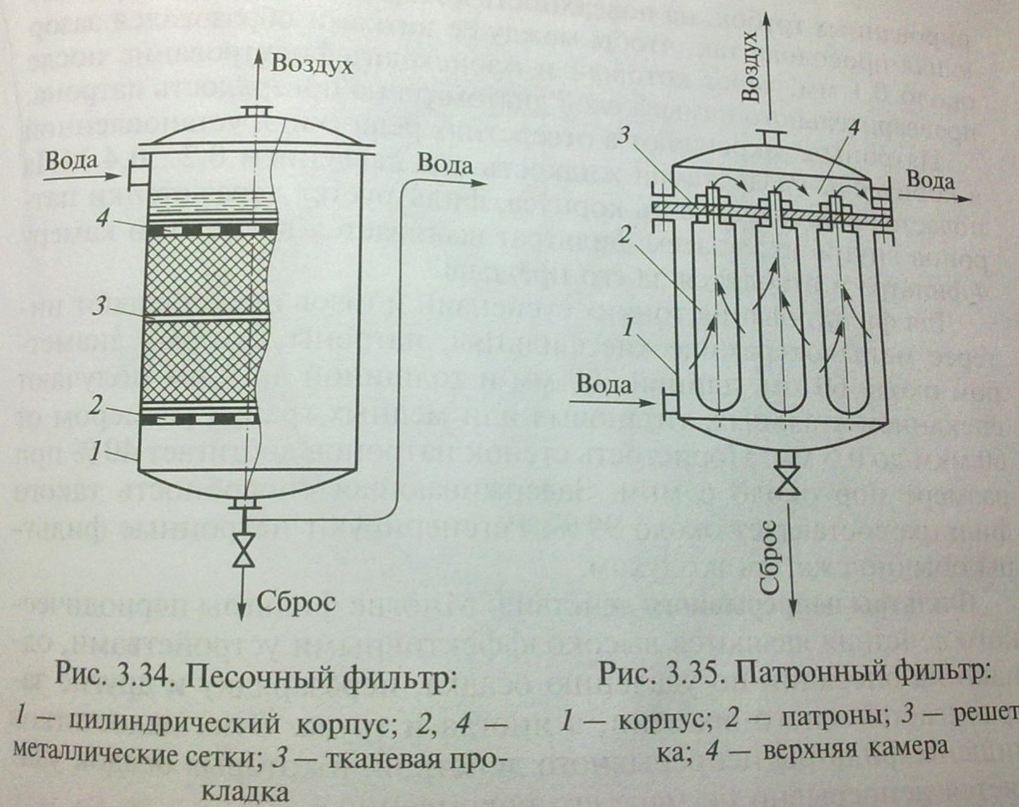
Патронный фильтр. Патронные фильтры (рис. 3.35) применяют в производстве безалкогольных напитков для освобождения воды от взвешенных частиц и микроорганизмов, очистки сахарных и других растворов, а также газов.
Элементы такого фильтра изготовляют в виде патрона из пористой керамики, прессованного диатомита или стальных перфорированных трубок, на поверхность которых навивается нержавеющая проволока так, чтобы между ее витками образовался зазор около 0,1 мм, через который и происходит фильтрование после предварительного намыва слоя диатомита на поверхность патрона.
Патроны 2 закрепляют в отверстиях решетки 3, установленной в корпусе 1. Разделяемая жидкость под давлением 0,2...0,4 МПа подается в боковую часть корпуса, фильтруется через стенки патронов внутрь их, а затем фильтрат выливается в верхнюю камеру 4 фильтра и отводится за его пределы.
Для фильтрования тонких суспензий и газов представляют интерес металлокерамические фильтры, патроны которых диаметром около 60 мм, длиной 700 мм и толщиной до 3 мм получают спеканием стальных, титановых или медных гранул размером от 60 мкм до 0,5 мм. Пористость стенок патронов достигает 40 % при размере пор около 6 мкм. Задерживающая способность такого фильтра составляет около 99%. Регенерируют патронные фильтры обычно сжатым воздухом.
Фильтры непрерывного действия. Многие фильтры периодического действия являются высокоэффективными устройствами, однако на операции по удалению осадка, перезарядку и другие затрачивается много времени, а иногда и труда. Этих недостатков лишены фильтры непрерывного действия, в которых осадок удаляется непрерывно по мере его накопления.
Барабанный вакуум-фильтр. Полый барабан 1 (рис. 3.36) с отверстиями на боковой поверхности, покрытый металлической сеткой и фильтровальной тканью,

вращается в корыте 3 с небольшой скоростью (0,1 ...2,6 об/мин). Корыто заполнено суспензией, в которую погружено 0,3...0,4 поверхности барабана. Барабан разделен радиальными перегородками на ячейки, каждая из которых через каналы 7 в полой цапфе вала сообщается с распределительной головкой 6, прижатой к торцовой поверхности цапфы. Распределительная головка служит для последовательного соединения ячеек барабана с линиями вакуума и сжатого воздуха. Погруженные в суспензию ячейки барабана сообщаются с вакуумной линией. Под действием разности давлений снаружи и внутри барабана осадок откладывается на его поверхности, а фильтрат отсасывается внутрь барабана и удаляется через распределительную головку.
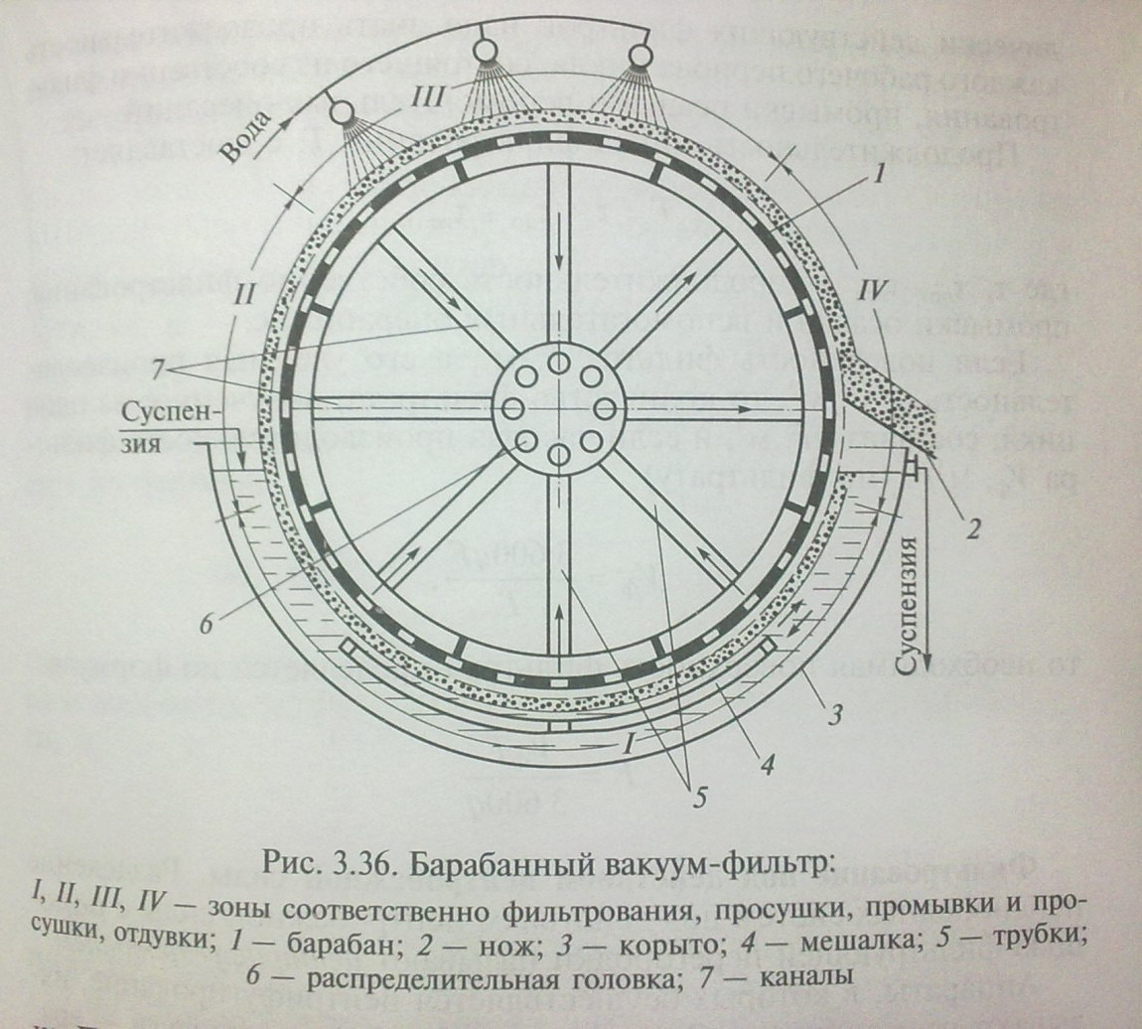
Поверхность ячеек барабана, на которой откладывается осадок, называется зоной фильтрования 1. Когда соответствующие ячейки барабана выходят из суспензии, осадок подсушивается при разрежении (зона просушки 2). Затем осадок промывается водой, подаваемой через трубки 5, причем промывная вода отсасывается, как и фильтрат, через распределительную головку. Вслед за промывкой в этой же зоне (зона промывки и просушки 3) осадок сушится воздухом, который пропускается через слой осадка. После этого ячейки соединяются через распределительную головку с линией сжатого воздуха (зона отдувки IV). Воздух не только сушит, но и разрыхляет осадок, благодаря чему облегчается его последующее удаление.
При подходе ячеек с просушенным осадком к ножу 2 прекращается подача сжатого воздуха и осадок падает с поверхности ткани под действием силы тяжести. Нож служит в основном направляющей плоскостью для слоя осадка, отделяющегося от ткани. При дальнейшем вращении барабана ткань,

освобожденная от осадка, очищается путем продувки воздухом. Вслед за этим весь цикл операций, соответствующий одному обороту барабана, повторяется снова.
Таким образом, на каждом участке поверхности фильтра все операции — фильтрование, промывка, просушка, съем осадка и очистка ткани — производятся последовательно одна за другой, но участки работают независимо друг от друга и поэтому все операции на фильтре проводятся одновременно, т.е. процесс протекает непрерывно.

Центрифуги
Все применяемые в пищевой промышленности центрифуги подразделяются:
- по способу автоматизации — полуавтоматические и автома- тические;
- принципу действия — периодические и непрерывного дей-
ствия;
- расположению вала — вертикальные опорные и подвесные
и горизонтальные;
- способу выгрузки — с ручной выгрузкой; с удалением осадка с помощью ножей; с удалением пульсирующим поршнем; под действием центробежной силы; лопастные; саморазгружающиеся.
Центрифуга с ножевым съемом осадка. В центрифуге (рис. 3.37) загрузка и разгрузка происходят автоматически. Суспензия, подаваемая в аппарат, прижимается к стенкам фильтровальной перегородки центробежной силой и фильтруется. Разгрузка осадка в процессе работы центрифуги осуществляется с помощью ножа, который перемещается вверх и вниз независимо от барабана и срезает осадок. Осадок выгружается по круговому наклонному желобу под действием силы тяжести.
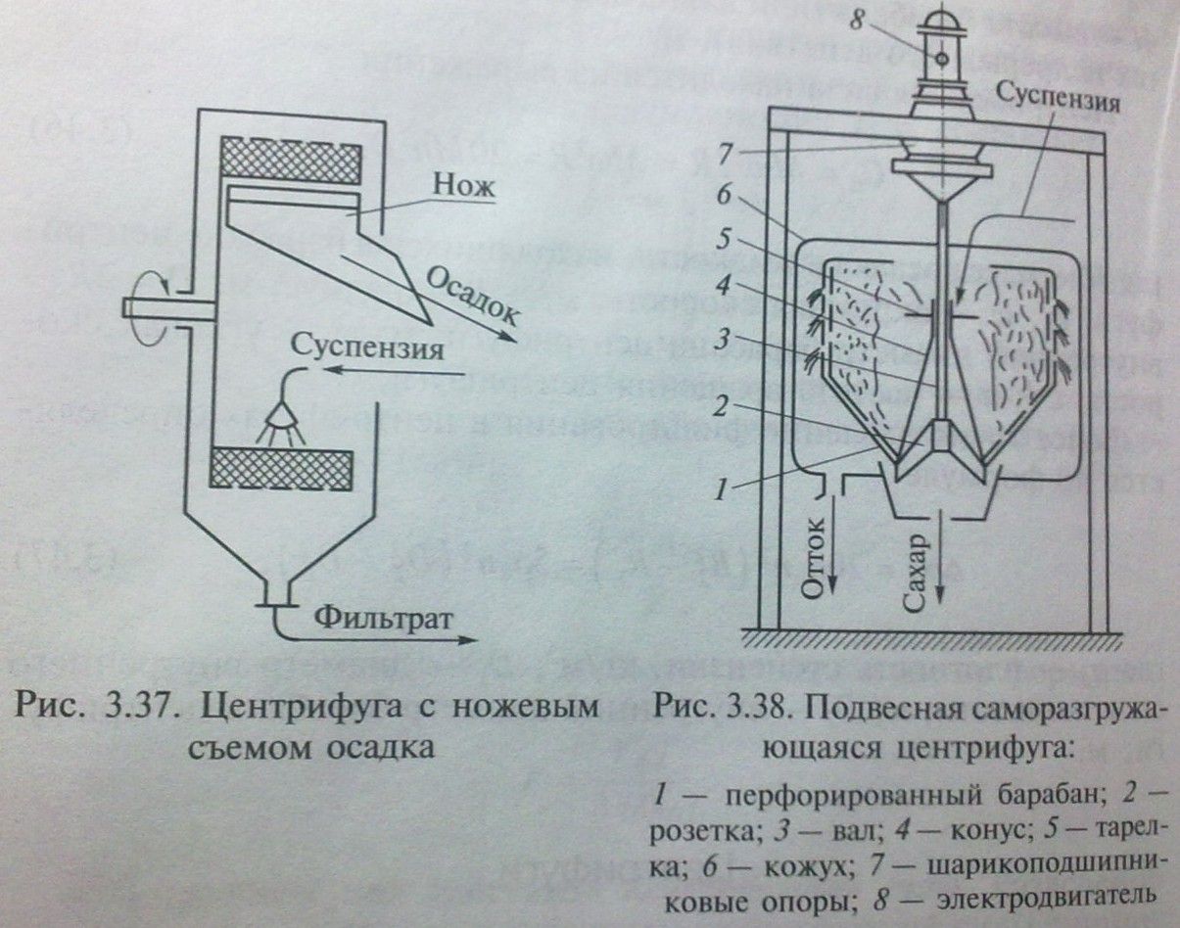

Подвесная саморазгружающаяся центрифуга. Внутренняя поверхность перфорированного барабана 1 покрыта подкладочной сеткой, а затем фильтрующим ситом (рис. 3.38). Нижняя часть барабана имеет коническую форму, благодаря чему, при торможении осадок выгружается под действием силы тяжести. Своей нижней частью барабан крепится к валу 3 с помощью розетки 2, имеющей ребра и ступицы. Зазоры между ребрами, служащие для выгрузки осадка, перед загрузкой барабана закрывают свободно насаженным на вал конусом 4, который перед разгрузкой осадка поднимают. Установленная на верхней части конуса тарелка 5 служит для равномерного распределения суспензии по рабочей поверхности вращающегося барабана. Вал подвешен на шарикоподшипниковой опоре 7 и соединен муфтой с валом электродвигателя 8, имеющего две частоты: 300 и 1000 об/мин. Кожух б центрифуги крепится к станине.
Суспензию загружают на распределительную тарелку при вращении барабана с частотой 300 об/мин; после этого электродвигатель переключают на 1000 об/мин и производят фильтрацию.
При вращении барабана суспензия центробежной силой отбрасывается к стенкам, твердая фаза задерживается на фильтрующем сите, а жидкость проходит через слой осадка, сито и отверстия в барабане и из кольцевого пространства между барабаном и корпусом отводится за пределы центрифуги. К концу выделения основной части жидкости осадок промывают горячей водой или паром. После промывки осадок подсушивают, затем, подняв конус, электродвигатель переключают на 300 об/мин, и в результате резкого торможения осадок выгружается. Общая продолжительность цикла составляет 3,5... 6 мин и зависит от качества суспензии.
Центрифуга с пульсирующим поршнем. В непрерывно действующей центрифуге с пульсирующим поршнем (рис. 3.39) вращающийся ротор состоит из трех фильтрующих барабанов 1, 2и 3 со ступенчатым расположением, позволяющим при последовательном перемещении смеси проводить фильтрование на первой ступени, промывку осадка на второй и просушку его на третьей. Каждый барабан имеет щелевидные сита и заканчивается кольцевым боргом, предназначенным для передвижения осадка по фильтрующей поверхности смежного барабана. Барабаны 1 и 3 жестко связаны с полым валом 7 и вращаются вместе с ним, а барабан 2 и диск 8 соединены с поршнем 6. Вращаясь вместе с диском и барабаном, поршень совершает возвратно-поступательное движение за счет давления масла, подаваемого насосом попеременно в правую и левую полости цилиндра 5. Масса непрерывно подается в центрифугу по трубе 4 и центробежной силой отбрасывается на фильтрующую поверхность барабана 1. Вследствие пульсации поршня 6, диска 8 и барабана 2, осадок сдвигается вдоль ступенчатых поверхностей и сходит с последнего барабана.

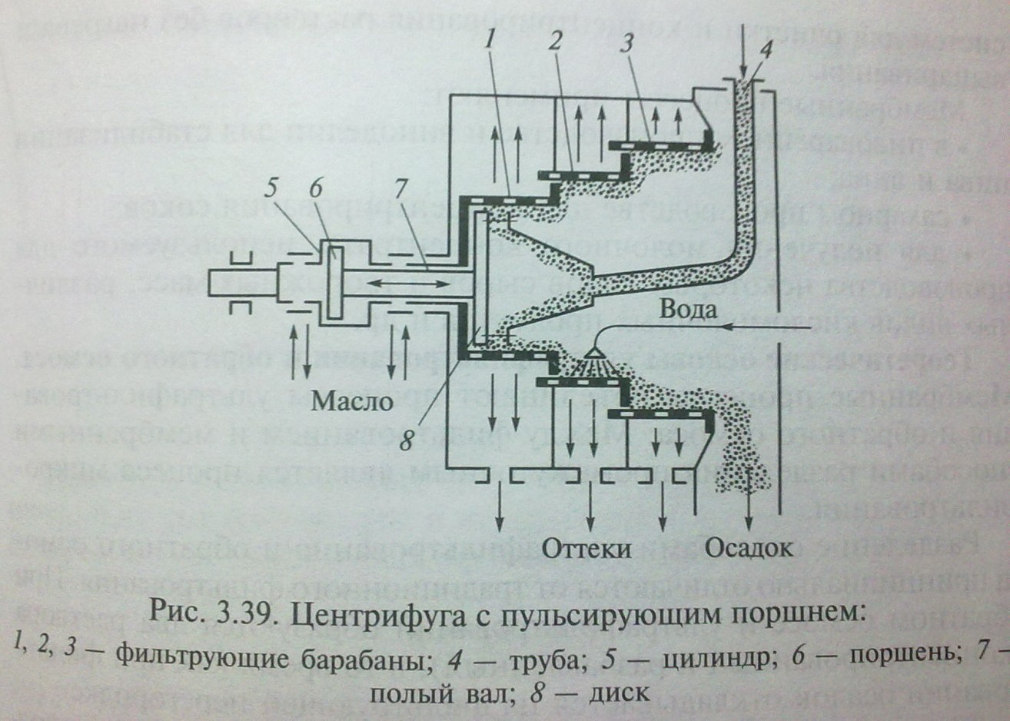

Мембранные процессы
В последнее время во всех отраслях пищевой промышленности используются мембранные способы разделения неоднородных систем для очистки и концентрирования растворов без нагрева и выпаривания.
Мембранные процессы применяют:
- в пивоваренном производстве и виноделии для стабилизации пива и вина;
- сахарном производстве для концентрирования соков;
- для получения молочного концентрата, используемого для производства некоторых видов сыров и творожных масс, различных видов кисломолочных продуктов и др.
Теоретические основы ультрафильтрования и обратного осмоса. Мембранные процессы объединяют процессы ультрафильтрования и обратного осмоса. Между фильтрованием и мембранными способами разделения промежуточным является процесс микрофильтрования.
Разделение способами ультрафильтрования и обратного осмоса принципиально отличаются от традиционного фильтрования. При обратном осмосе и ультрафильтровании образуются два раствора (концентрированный и разбавленный), в то время как при фильтровании осадок откладывается на фильтрующей перегородке.
Ультрафильтрование заключается в пропускании растворов под давлением через полупроницаемые мембраны.
Ультрафильтрацией концентрируют растворы высокомолекулярных веществ
(белков и биополимеров).
Обратный осмос применяют для концентрирования растворов низкомолекулярных веществ (сахаров, солей).

Отличие обратного осмоса от ультрафильтрования выражено на практике не сильно: обратным осмосом называют способ концентрирования данного раствора (включая все растворенные компоненты) или способ выделения чистого растворителя из раствора, тогда как ультрафильтрование является способом концентрирования высокомолекулярных веществ (молекулярная масса от 500 и более) с одновременной их очисткой от низкомолекулярных веществ.
При ультрафильтровании и обратном осмосе необходимо преодолевать осмотическое давление π, Па, разделяемого раствора, потому что растворитель переносится в направлении, обратном увеличению концентрации растворенного компонента, удерживаемого мембраной.
Схема процесса обратного осмоса на примере концентрирования водного раствора приведена на рис. 3.40. Самопроизвольный переход растворителя (воды) в раствор, находящийся под давлением p₁, через полупроницаемую мембрану прекращается, как только осмотическое давление достигает давления р₁ и наступит равновесие (p₁ = 𝜋). Создание избыточного давления р_{изб} = π + р приводит к обратному переходу растворителя (воды) из раствора через мембрану, т.е. к обратному осмосу.
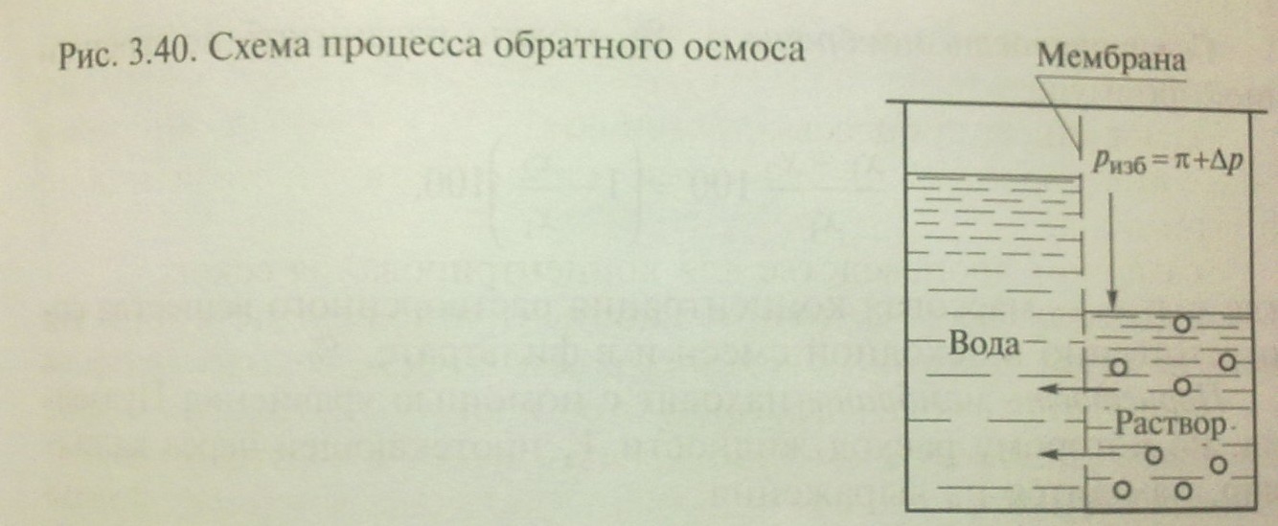
Характеристика мембран. За процессами ультрафильтрования и обратного осмоса прочно закрепляется понятие мембранной технологии, основа которой лежит в использовании мембран (мембрана — лат. кожица, перегородка).
Микрокапиллярная фильтрующая перегородка должна отвечать следующим требованиям:
- избирательно пропускать одни компоненты смеси, задерживая другие;
- обладать высокой селективностью;
- иметь высокую проницаемость (удельную производительность);
- устойчиво сопротивляться действию разделяемой среды (и микроорганизмов);
- иметь высокую механическую прочность и постоянные тех- нические характеристики (не изменяющиеся существенно в процессе эксплуатации мембран);
- не содержать токсичных веществ;
- иметь сравнительно невысокую цену.

Мембранные аппараты. Устройство мембранных аппаратов традиционно не отличается от фильтров, теплообменников и определяется тем, что фильтрующее давление создает большие усилия, действующие на мембрану.
Наиболее широко распространены мембранные аппараты с рамно- плиточными фильтрами, в которых используются плоские мембраны.
На рис. 3.41, а приведена схема аппарата с плоскими камерами, состоящими из пакетов фильтровальных элементов, стянутых болтами. Раствор последовательно проходит через все фильтровальные элементы и концентрируется.
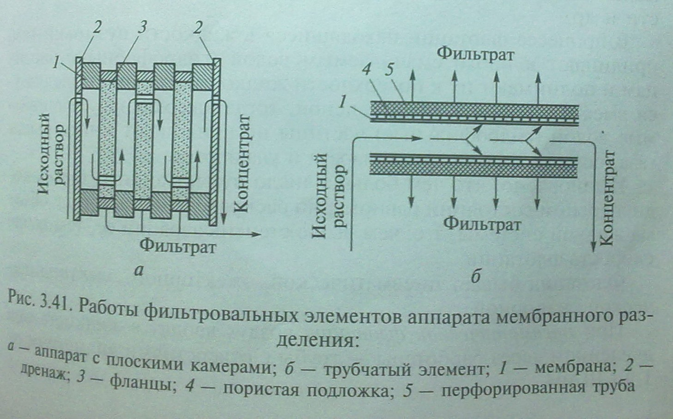
Применяют также баромембранные устройства, в которых мембрана выполнена в виде плоской пленки, заключенной между двумя слоями высокопористого материала, и свернута в рулон. При этом образованы два спиральных канала, разделенных мембраной. В один из них подают под давлением фильтрующую жидкость, а через другой отводят фильтрат.
На рис. 3.41, б изображен трубчатый фильтровальный элемент. Такие элементы находятся в цилиндрическом кожухе, как трубы в кожухотрубчатом теплообменнике.
В фильтрах используются также полимерные мембраны в виде трубок с малым внутренним диаметром (не более 1 мм), называемые полыми волокнами. Они устойчивы к перепаду давлений, плотно укладываются в корпус в виде прядей и обладают наибольшей удельной поверхностью фильтрации. Их используют в основном при обратном осмосе.
Промышленные аппараты для обратного осмоса и ультрафильтрования рассчитывают на определенную рабочую поверхность. Они должны быть простыми в сборке, так как мембраны периодически подлежат замене.

Очистка воздуха и промышленных газов
Очистка воздуха и промышленных газов производится в целях уменьшения загрязненности атмосферы, удаления микроорганизмов при использовании стерильного воздуха и улавливания из отходящих газов ценных продуктов, а также обеспечения пожароопасности технологических процессов, в которых происходит образование пыли (помол зерен, дробление сахара и др.).

Способы очистки воздуха и промышленных газов подразделяют на осаждение под действием сил тяжести, осаждение под действием центробежной силы, фильтрование, мокрую очистку, очистку под действием электростатических сил.

Часто используют комбинированные способы очистки воздуха и промышленных газов.
Эффективность очистки воздуха и промышленных газов оценивается степенью очистки η, %
Осаждение пыли под действием силы тяжести. Осаждение пыли под действием силы тяжести осуществляется в различных аппаратах периодического и полунепрерывного действия, в которых происходит изменение направления и скорости потока газовзвеси.
Разделение пылегазовых систем в поле действия сил тяжести осуществляют в гравитационных пылеосадительных камерах, которые являются аппаратами периодического действия (рис. 3.43). Запыленный газ поступает в камеру 1, внутри которой установлены на расстоянии 40... 100 мм горизонтальные полки (перегородки) 3. Частицы пыли оседают на полках, а газ огибает вертикальную отражательную перегородку 2 и через люки 4 удаляется из камеры.
Пылеосадительные камеры предназначены для грубой (50... 100 мкм) очистки газовых потоков от пыли. Достигаемая степень очистки η < 40...50 %. Кроме пылеосадительных камер часто применяют отстойный газоход, жалюзийные пылеуловители инерционного типа с большим количеством щелей (жалюзи).
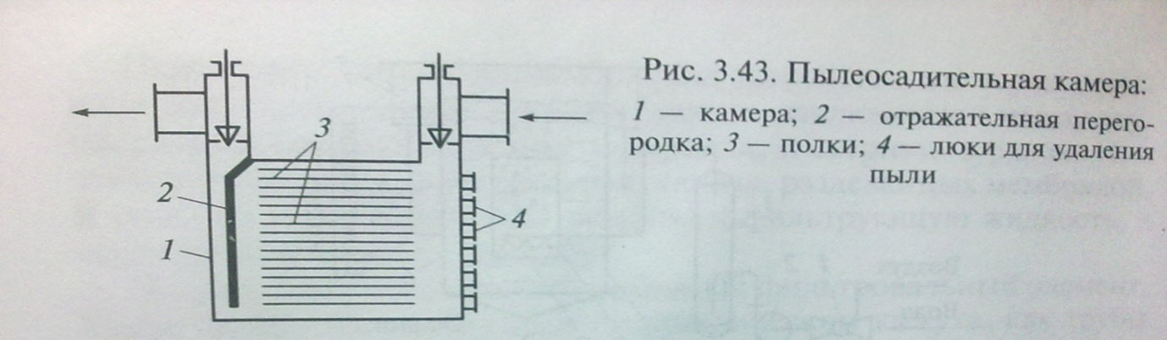

Циклоны
Эти аппараты обладают небольшим гидравлическим сопротивлением и позволяют достигать относительно высокой степени очистки. Их широко применяют для разделения неоднородных систем «газ — твердое тело» под действием центробежной силы, например для улавливания частиц сахара, барды сухого молока и др. Циклон (рис. 3.44) имеет цилиндрический корпус 1 с коническим днищем. Пылегазовая система вводится в циклон тангенциально через патрубок 2 со значительной скоростью (20...25 м/с), при этом прямолинейное движение газового потока преобразуется во вращательное. Поток запыленного газа движется в циклоне вниз по спирали. Частицы пыли как более тяжелые прижимаются к внутренней поверхности циклона и сползают вниз через пылеотводящий патрубок 4 в пылесборник, соединенный с этим патрубком. Газ, дойдя до конца конической части циклона и не находя выхода (пылесборник

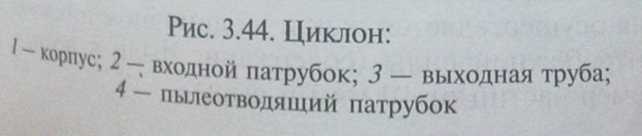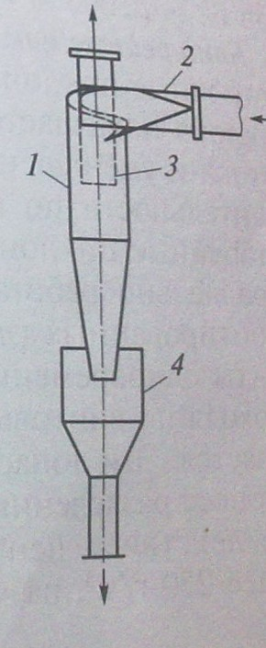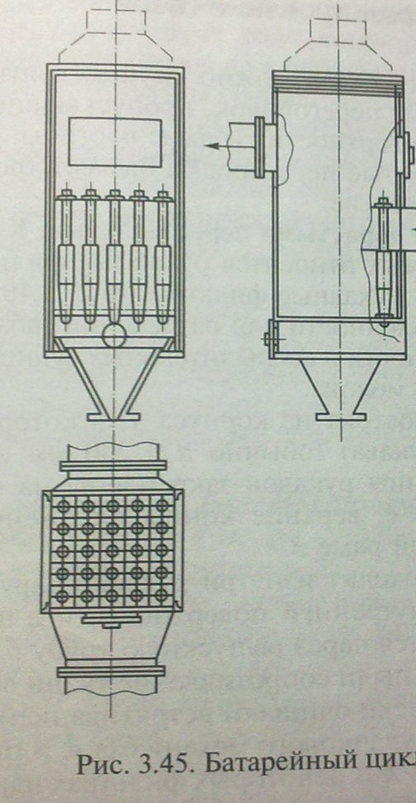закрыт), меняет направление, закручивается по меньшему радиусу и выходит по выходной трубе 3. Выбор циклонов опирается в основном на эмпирические данные.

Батарейные циклоны. В промышленности обычно применяются одиночные циклоны с диаметром D до 1 м. Производительность циклона повышается с увеличением угловой скорости вращения потока и уменьшением радиуса. Если требуются большие производительности по газу (объемом V до 140 м³/с), то используют батарейные циклоны (мультициклоны) (рис. 3.45), состоящие из параллельно работающих циклонных элементов (d до 250 мм), смонтированных (п до 120) в общем корпусе. Во все такие элементы одновременно сверху подается запыленный газ, который, проходя по винтовым лопастям (или другому устройству), закручивается. Эти лопасти закреплены на выводных трубах циклонов Процесс разделения осуществляется, как и в одиночном циклоне под действием центробежной силы (содержание пыли в поток менее 250 г/м3, размер частиц от 10 мкм и выше).

Степень очистки газа в циклонах зависит от величины фактора разделения. Отсюда следует, что степень очистки газа в циклонах может быть повышена либо путем уменьшения радиуса r вращения потока запыленного газа, либо путем увеличения скорости газа w. Однако повышение скорости газа вызывает значительное возрастание гидравлического сопротивления циклона и увеличение турбулентности газового потока, которая ухудшает очистку газа от пыли. Уменьшение радиуса циклона приводит к снижению его производительности. Поэтому часто для очистки большого количества запыленного газа применяют батарейные циклоны. Их элементы имеют небольшие диаметры, что улучшает степень очистки при заданной производительности.

Батарейные циклоны могут работать при переменной нагрузке по газу, так как можно изменять число работающих элементов в батарее.
Степень очистки для циклонов и батарейных циклонов зависит от свойств материала, дисперсного состава, концентрации пыли в газе и изменяется в пределах η= 50...99 %. При этом минимальный диаметр выделяемых частиц может достигать 1 мкм.

Фильтрование газов
Очистку запыленного газа можно осуществлять с помощью фильтрующих пористых перегородок, пропускающих газ и задерживающих на своей поверхности твердые частицы.
Фильтрующие пористые перегородки бывают трех видов: мягкие, полужесткие и жесткие.
Фильтры с мягкими пористыми перегородками. К числу наиболее широко применяемых относятся рукавные фильтры.
Рукавные фильтры. Рукавные фильтры (рис. 3.46) используются в табачной промышленности для разделения табачной пыли, в молочной промышленности в распылительных сушилках при улавливании частиц сухого молока.
Рукавный фильтр состоит из корпуса 1, в котором находятся тканевые мешки 2 (рукава) (обычно d = 200 мм и l = 3...8 м). Нижние открытые концы рукавов закреплены на патрубках общей трубной решетки 6, верхние концы снабжены крышками, подвешенными к общей раме 3.
Запыленный газ проходит изнутри рукавов наружу. При этом пыль осаждается на внутренней поверхности и в порах ткани, а очищенный газ удаляется через выпускную трубу 5. По мере увеличения толщины слоя пыли сопротивление ткани возрастает. Поэтому рукава периодически очищают встряхиванием мешков с помощью специального кулачкового механизма 4, и пыль отводится через секторный затвор 7. В некоторых фильтрах наряду с механическим встряхиванием рукава продувают воздухом, пропускаемым в направлении, обратном движению очищенного газа.
Для рукавных фильтров характерна высокая степень обеспыливания газа (до
5 мг/м³). Их недостатками являются большой износ рукавов и высокое сопротивление по газу.
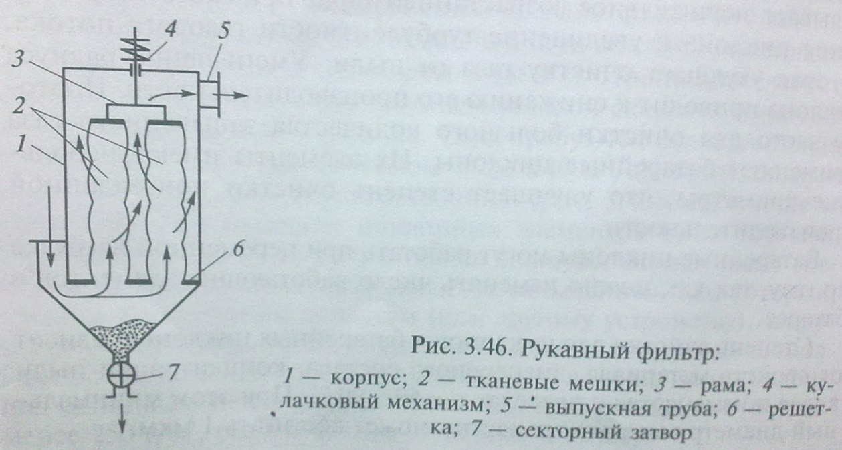
Фильтры с полужесткими фильтрующими перегородками используют для фильтрования малозапыленных газовых потоков (1 ...5 мг/м³). Их применяют для очистки пищевой среды от микроорганизмов. Эти фильтры состоят из набора круглых и прямоугольных элементов, собранных в одном корпусе. Каждый элемент содержит два перфорированных диска или две пластины, между которыми помещен слой фильтровального материала (шлаковая вата, стекловолокно, металлическая стружка). Гидравлическое сопротивление фильтра — 500... 1000 Па при скорости фильтруемого газа 0,15... 1,0 м/с.
Фильтрующие перегородки из тонких полимерных волокон в фильтрах Петрянова отличаются высокой прочностью и стойкостью и находят широкое применение в пищевой промышленности для тонкой и сверхтонкой очистки газов от аэрозолей, например при получении стерильного воздуха.
Фильтры с жесткими фильтрующими перегородками — керамические фильтры, аналогичные по действию патронным фильтрам, используемым для разделения суспензий применяют для тонкой очистки газов (диаметр улавливаемых твердых частиц менее 0,5 мкм) применяют. Регенерация таких фильтров от осевшей пыли происходит обратной продувкой сжатым воздухом. Гидравлическое сопротивление таких фильтров — приблизительно 1 000 Па.
Мокрая очистка газов. Мокрую очистку применяют для тонкой очистки газов от пыли в аппаратах, называемых скрубберами, в которых газы промываются водой или другой жидкостью. В этом случае используются силы поверхностного натяжения, за счет которых твердые частицы прилипают к каплям или пленке жидкости (жидкость должна смачивать пыль).
Иногда мокрая очистка совмещается с процессом абсорбции вредных газообразных или паровых примесей, содержащихся в отходящих газах. Для эффективного обеспыливания необходимо обеспечить максимальную поверхность контакта промывной жидкости с запыленным газом. С этой целью жидкость диспергируется с помощью специальных устройств или самим газовым потоком
.Мокрая очистка имеет ряд преимуществ перед «сухими» способами (высокая степень очистки, уменьшение взрывоопасности), однако большими недостатками являются коррозия конструкций аппаратов, необходимость организации удаления и очистки жидких стоков в условиях оборотного водоснабжения, необходимость теплоизоляции аппаратов при работе в холодном климате.
Пенный пылеуловитель. Для очистки сильно запыленных газов используют барботажные (пенные) пылеуловители.
Высокая степень очистки газов, содержащих до 300 г/м³ растворенных в воде веществ, достигается в пенном пылеуловителе (рис. 3.48), разработанном М.Е.Позиным. В данном аппарате проходящая по решеткам 1 вода взаимодействует с барботирующим через нее газом и превращается в слой подвижной пены, что обеспечивает большую поверхность контакта фаз, а следовательно, и высокую степень очистки газов от пыли. Избыток пены и жидкости с каждой тарелки, переливаясь через сливной порог 2, проходит через гидравлический затвор 3 на последующую тарелку, а образующаяся при этом суспензия отводится через патрубок снизу. При скорости воздуха 2,5... 3,0 м/с, высоте слоя пены 150... 200 мм и наличии в аппарате не менее двух тарелок степень очистки воздуха достигает 98... 99 %.
С увеличением скорости воздуха гидравлическое сопротивление пенного слоя снижается из-за уменьшения плотности воздушно-водяной смеси.
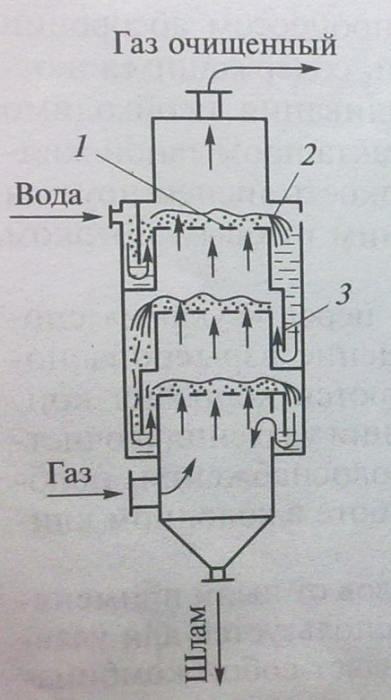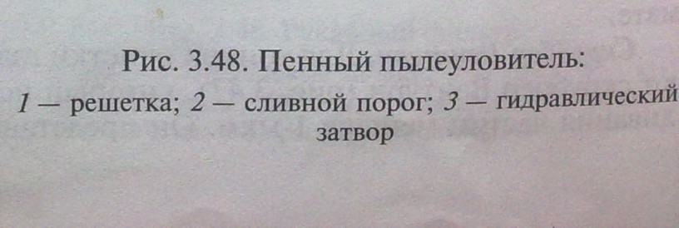
Очистка воздуха и газов в поле действия электрических сил. Если взвешенные в газе твердые или жидкие частицы невозможно выделить из потока вышеперечисленными способами, применяется осаждение в поле действия электрических сил, создаваемых в электрофильтрах. В этом случае частицам небольших размеров (d> 0,005 мкм) удается сообщить значительный электрический заряд, что обеспечивает высокую степень очистки = =95...99%. Электрофильтры питаются от постоянного электрического тока высокого напряжения U = 35...75 кВт.
Физическая сущность процесса электроосаждения заключается в том, что
газовый поток, содержащий взвешенные частицы, ионизируется самостоятельным электрическим разрядом, при этом выделяемые частицы приобретают электрический заряд. При прохождении ионизированного газового потока в электрическом поле между двумя электродами выделяемые частицы, заряженные отрицательно, перемещаются к положительно заряженному электроду (аноду) и оседают на нем.
Для исключения ионизации всего газа между электродами (пробой промежутка короткого замыкания) конструкция электрофильтра должна обеспечивать создание неоднородного электрического поля, когда коронный разряд или свечение слоя газа происходит только вблизи отрицательного электрода (катода). При этом остальная часть межэлектродного пространства остается изолятором. Такая неоднородность электрического поля достигается тем, что катод изготовляется в виде стержней диаметром около 10 мм.
В зависимости от формы анода электрофильтры подразделяются на трубчатые и пластинчатые.
Трубчатый электрофильтр. Запыленный газ (рис. 3.49) поступает в нижнюю часть аппарата и распределяется по трубчатым электродам (анодам) 5, внутри которых расположены коронирующие электроды 4 (катоды) в виде стержней. Катоды подвешены на общей раме 3, которая опирается на изоляторы 2. Твердые частицы, осаждающиеся на аноде, периодически встряхиваются встряхивающим устройством 1 и удаляются из пылесборника 7, Расположенного в нижней части аппарата.
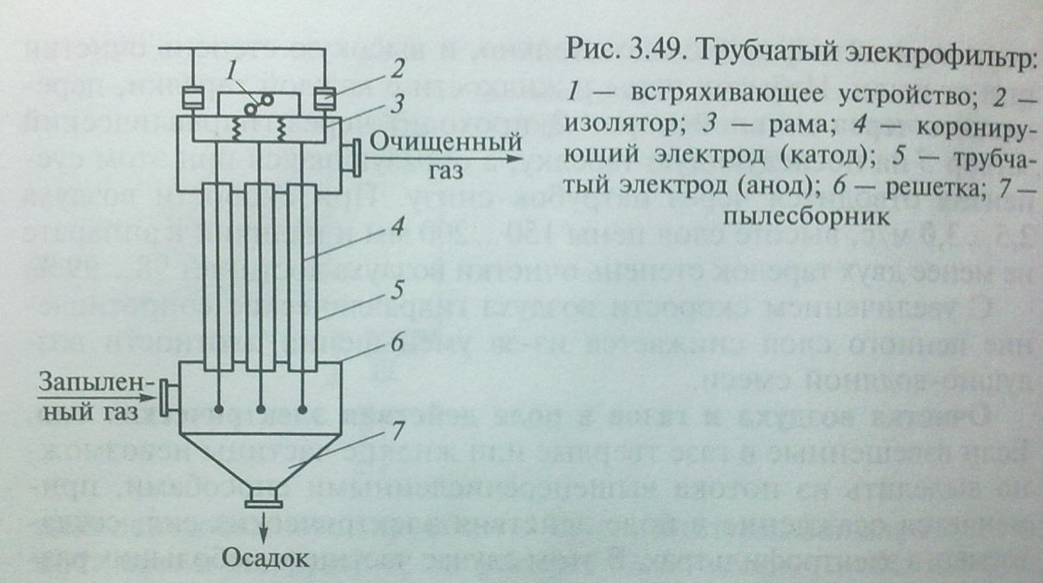

Перемешивание и смешивание.
тема: Способы перемешивания.

Процесс усреднения концентрации составных частей и температур в смесях жидких, сыпучих и пластических материалов называется перемешиванием.
Способы перемешивания подразделяются на механические, циркуляционные, пневматические (барботажные) и поточные.
Способы выбирают в зависимости от назначения перемешивания, а также от основных характеристик процесса (температуры, давления), свойств перемешиваемой среды, производительности аппарата и всей технологической линии.
По состоянию перемешиваемой среды перемешивание подразделяется:
- на перемешивание в жидкой среде;
- перемешивание сыпучих материалов;
- перемешивание пластических материалов. Перемешивание применяют для следующих целей:
- обеспечения равномерного распределения твердых частиц в объеме жидкости (создание суспензий);
- равномерного распределения и дробления до заданных раз- меров частиц жидкости в жидкости или газа в жидкости (образование эмульсий, аэрация);
- интенсификации нагревания или охлаждения обрабатываемых масс;
- интенсификации массообмена в перемешиваемой системе
(растворение, выщелачивание).
Наиболее важными характеристиками перемешивающихся устройств являются их эффективность и интенсивность действия.
Эффективность перемешивающего устройства характеризует качество проведения процесса перемешивания и может быть выражена по-разному, в зависимости от цели перемешивания. Например, в случае образования суспензий и эмульсий эффективность перемешивания определяется тем, насколько близки концентрации целевого компонента в различных точках сосуда, т.е. однородностью полей концентраций. При интенсификации тепловых и диффузионных (массообменных) процессов эффективность характеризуется отношением коэффициентов теплоотдачи и массоотдачи при перемешивании и без него.
Интенсивность перемешивания определяется продолжительностью достижения заданного технологического результата.

Перемешивание в жидкой среде
Для перемешивания жидких сред используют разные способы.
Механическое перемешивание. Механическое перемешивание осуществляется вращающимися механическими мешалками разных конструктивных типов (рис. 3.50). Из них чаще всего применяются: лопастные — с плоскими лопастями; пропеллерные — с винтовыми лопастями; турбинные; специальные (якорные, рамные и др.).
Лопастные мешалки. Лопастные мешалки используют для перемешивания жидких сред с умеренной вязкостью.
Простейшие лопастные мешалки имеют две плоские лопасти, установленные в вертикальной плоскости, т.е. перпендикулярно к направлению вращения (рис. 3.51). Лопасти укреплены на вертикальном валу, который приводится во вращение от зубчатой или червячной передачи и в зависимости от типа аппарата делает 12...80 об/мин. Диаметр лопастей составляет примерно 0,7 диаметра сосуда, в котором вращается мешалка.
При малой частоте вращения мешалки жидкость совершает круговое движение, т.е. вращается по окружностям, лежащим в горизонтальных плоскостях, в которых движутся лопасти. В этих условиях не происходит смешивания разных слоев жидкости, поэтому интенсивность перемешивания низкая.
Интенсивное перемешивание достигается в результате появления вторичных потоков и вихревого движения жидкости. Вторичные потоки образуются под действием центробежных сил, вызывающих движение жидкости в плоскость вращения лопасти от центра сосуда к его стенкам.
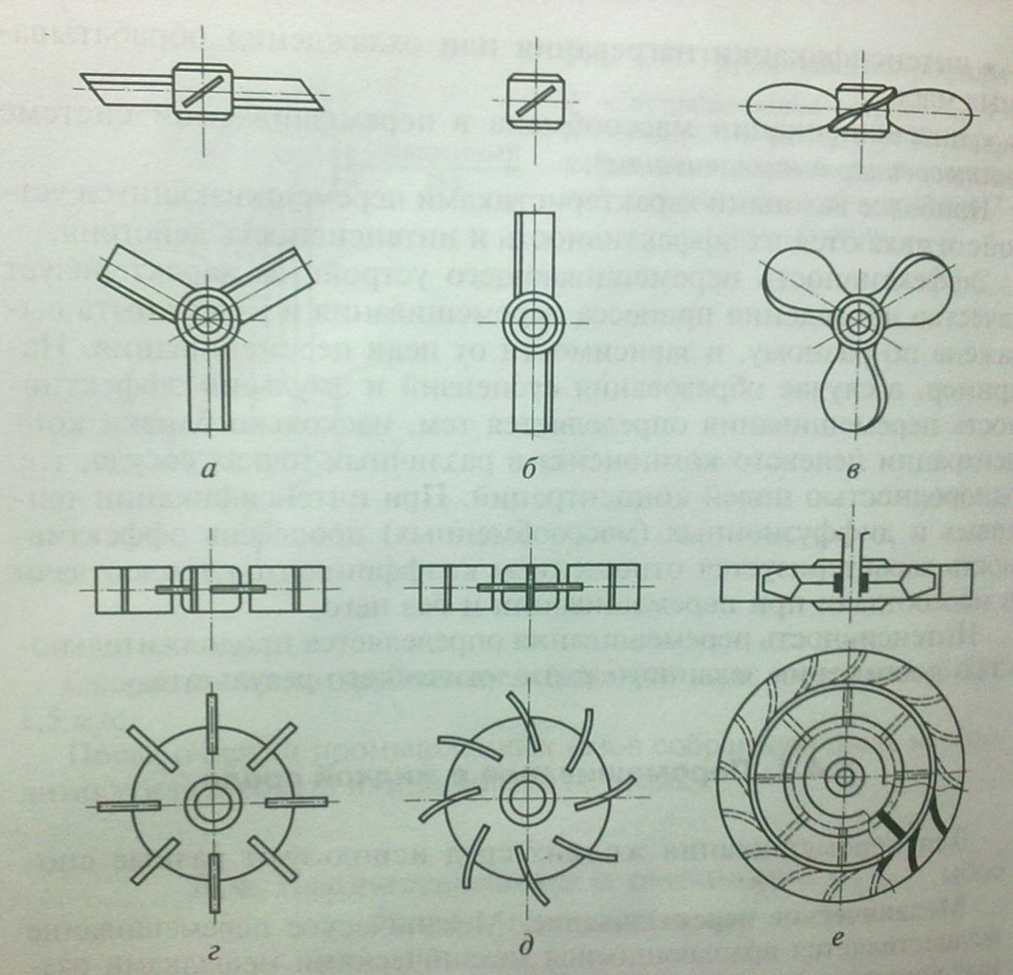

Вследствие этого, в центре сосуда создается пониженное давление, причем в область пониженного давления всасывается жидкость из слоев, лежащих выше и ниже лопасти. В результате в сосуде происходит циркуляция жидкости.
Вторичные потоки, сливаясь с основным круговым движением жидкости, создают сложное движение, при котором происходит интенсивное перемешивание отдельных слоев. Интенсивность перемешивания возрастает с увеличением числа оборотов; однако еще быстрее увеличивается мощность, потребляемая мешалкой.
При круговом движении жидкости на ее поверхности под действием центробежной силы образуется воронка, которая приводит к ухудшению использования объема сосуда.
При увеличении числа оборотов возникает беспорядочное вихревое движение жидкости, при этом вихри соударяются друг с другом по всему объему жидкости. В этих условиях достигается высокая равномерность и интенсивность перемешивания. Для образования вихревого движения в корпусе мешалки устанавливают отражательные перегородки в виде вертикально поставленных полос.
К достоинствам лопастной мешалки можно отнести простоту устройства, дешевизну изготовления и удовлетворительное перемешивание умеренно вязких жидкостей.
Недостатками таких мешалок являются малая интенсивность перемешивания и непригодность для перемешивания легко расслаивающихся веществ.
Пропеллерная мешалка. Пропеллерные мешалки используют для перемешивания маловязких жидкостей.
Лопасти пропеллерных мешалок (см. рис. 3.50, в) выполнены в виде профиля судового винта, т. е. с постепенно меняющимся наклоном, почти от 0° у оси и до 90° на конце лопасти. Вращаясь в жидкости, лопасти действуют наподобие винта, а жидкость, окружающая пропеллер, как бы является гайкой и перемещается в направлении оси мешалки. Это осевое движение складывается с круговым перемещением жидкости, благодаря чему возникает ее винтовое движение.
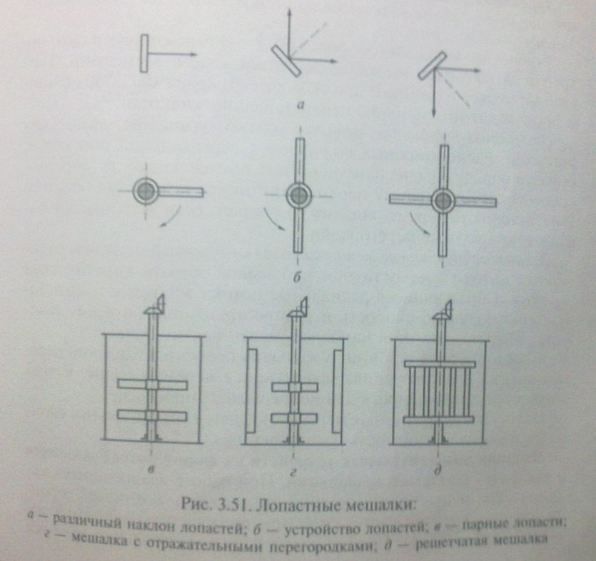

Пропеллерные мешалки создают более интенсивные осевые потоки жидкости, чем лопастные, следовательно, лучше и качественнее перемешивают жидкость. Перемешивание пропеллерными мешалками улучшается, если установить в аппарате отражательные перегородки или диффузор — короткий цилиндрический (иногда слегка конический) стакан, в котором находится пропеллер. Диффузор направляет циркуляцию жидкости в осевом направлении и поэтому его удобно использовать в аппаратах с большим отношением высоты к диаметру, а также в аппаратах со змее- виками и другими внутренними устройствами.
Достоинствами пропеллерных мешалок являются интенсивное перемешивание, умеренный расход энергии, даже при значительном числе оборотов и невысокая стоимость.
Недостатками этих мешалок можно назвать малую эффективность перемешивания вязких жидкостей и ограничение объема интенсивно перемешиваемой жидкости.
Турбинная мешалка. Аппараты таких типов обеспечивают хорошее перемешивание вязких жидкостей и жидкостей, содержащих взвешенные частицы.
Турбинные мешалки (см. рис. 3.50, г-е) бывают двух видов: открытые и закрытые, имеющие лопастное колесо с каналами. Турбинные мешалки работают при скорости вращения 100...350 об/мин и производят интенсивное перемешивание жидкости.
Открытые турбинные мешалки создают вращение нескольких лопастей, расположенных под углом к вертикальной плоскости, образуя наряду с радиальными осевые потоки жидкости, что способствует интенсивному перемешиванию ее в больших объемах. Интенсивность перемешивания возрастает, если установить в сосуд отражательные перегородки.
Закрытые турбинные мешалки создают преимущественно радиальные потоки жидкости при небольшой затрате кинетической энергии. Образующиеся радиальные потоки жидкости имеют достаточно большую скорость и распространяются по всему сечению аппарата, достигая наиболее удаленных его точек.
К достоинствам турбинных мешалок относятся быстрота перемешивания и растворения, эффективное перемешивание вязких жидкостей и пригодность для непрерывных процессов.
Недостатком турбинных мешалок является сравнительная сложность и высокая стоимость изготовления.
Для создания однородной перемешиваемой среды возникает необходимость организации осевых (аксиальных) потоков. В таких случаях рекомендуется использовать пропеллерные мешалки с диффузором (рис. 3.53). Диффузор представляет собой соосную цилиндрическую обечайку, внутренний диаметр которой несколько больше диаметра мешалки. Мешалки и диффузор в комплекте работают как осевой насос.
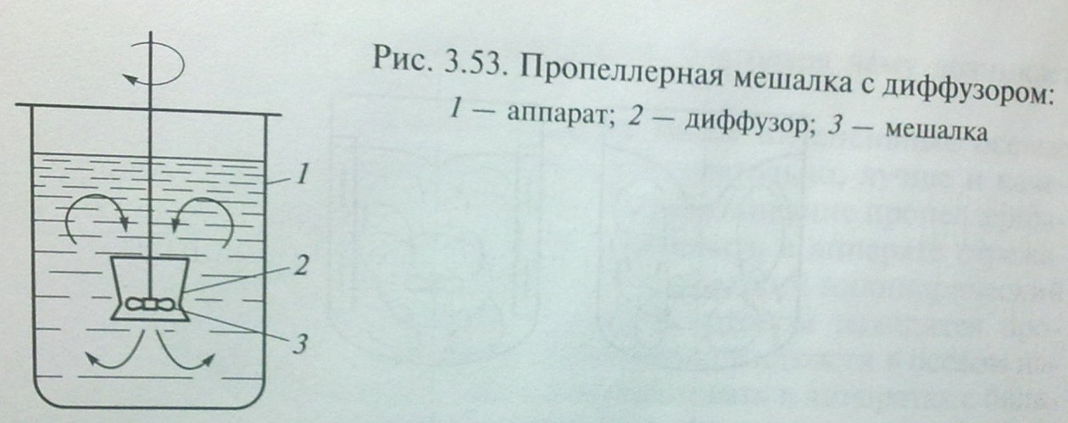
Насосным эффектом мешалки называют объем циркулирующей жидкости в единицу времени. Насосный эффект уменьшается при увеличении вязкости перемешиваемой жидкости. Он является важной характеристикой мешалки.
При выборе типа мешалки следует учитывать гидродинамический режим (турбулентный или ламинарный), определяющую частоту вращения (являющуюся минимальной частотой, при которой можно получить устойчивую суспензию), вязкость перемешиваемой среды и расход энергии, затраченной на Перемешивание. Циркуляционное перемешивание. Осуществляется многократным прокачиванием жидкой среды по контуру: аппарат — циркуляционный насос — аппарат. Схемы циркуляционного перемешивания показаны на рис. 3.56. Трубопроводы, по которым жидкость нагнетается в аппарат, устанавливают под некоторым углом к горизонтали и касательно к стенкам аппарата. Концы трубопроводов снабжаются специальными насадками, через которые жидкость распыляется в объеме аппарата. Такие устройства применяют вместо аппаратов механического перемешивания для образования неоднородных систем — приготовления суспензий или эмульсий. Иногда в качестве циркуляционного устройства используют центробежный (см. рис. 3.56, б) или струйный (см. рис. 3.56, в) насос (эжектор). Циркуляция возрастает по мере увеличения производительности
насоса.
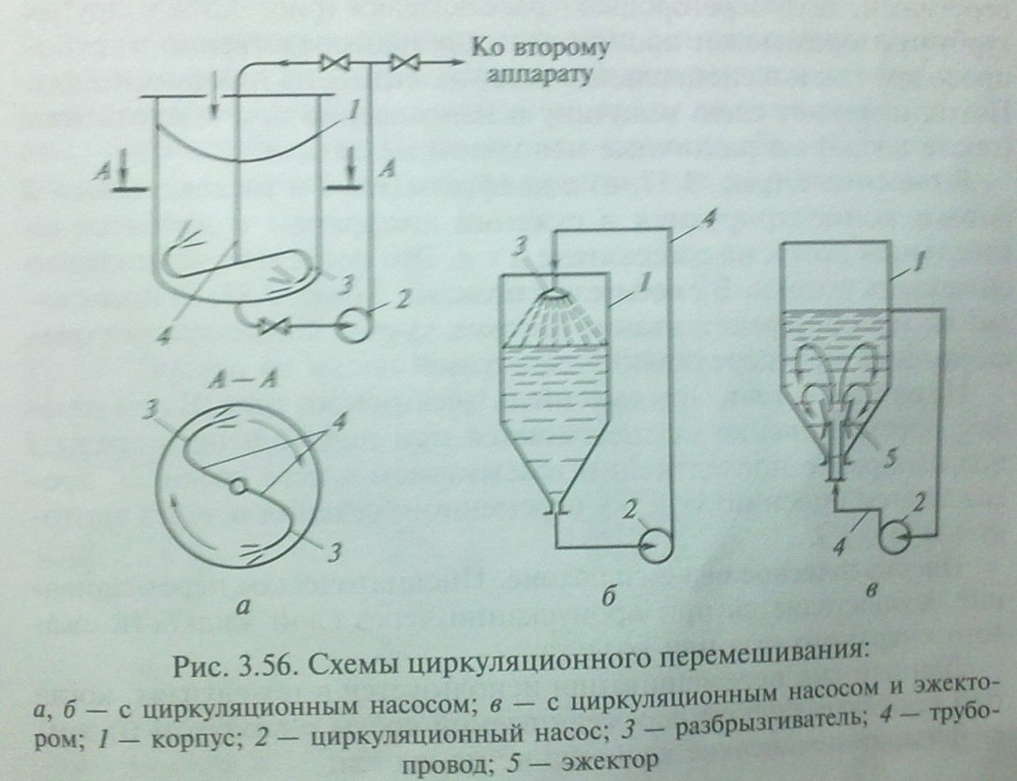

Поточное перемешивание. Многократное перемешивание потока на статических смесителях — диафрагмах со смешенными отверстиями, полуперегородках, рассекателях (рис. 3.57) и других турбулизаторах может происходить как непосредственно в трубопроводах, так и в специальных установленных на них смесителях. Поток изменяет свою величину и направление при поступлении (после ввода) на различные неподвижные детали.
В смесителе (рис. 3.57, а) с диафрагмами 1 и рассекателями 2 потоки концентрируются в сужении диафрагмы и дробятся на капельный поток на рассекателе и т.д. Это позволяет эффективно смешивать потоки. В смесителе с полками 3 (рис. 3.57, б) происходит активное перемешивание потоков за счет концентрации смеси потоков при переливании ее с одной полки на другую.
На рис. 3.57, в показан смеситель эжекторного типа. В нем хорошее перемешивание осуществляется при подаче в него среды I под напором с последующим всасыванием в него среды II, прохождением смеси по участку

переменного сечения и через винтовую вставку 4.
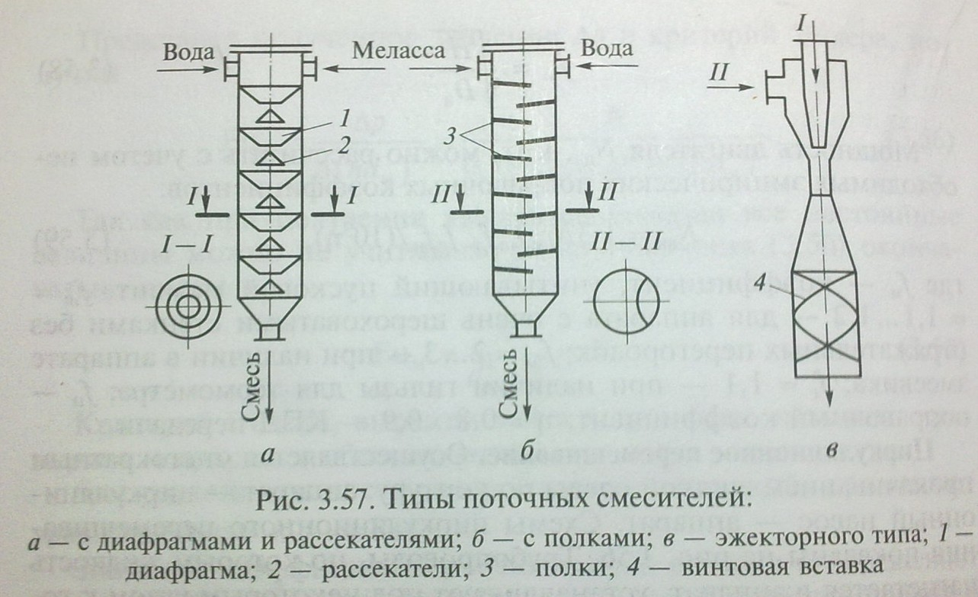
Пневматическое перемешивание. Пневматическое перемешивание осуществляется при пропускании через слой жидкости сжатого инертного газа или воздуха.
Данный вид перемешивания используется в тех случаях, когда при контакте жидкой перемешиваемой среды с воздухом (газом) ее физико-химические свойства не меняются.
Обычно пневматическое перемешивание происходит в аппаратах, оборудованных барботерами, эрлифтами (воздушными подъемниками) или специальными воздухораспределительными устройствами, которые, кроме перемешивания еще и насыщают смесь кислородом (аэрируют ее). На рис. 3.58 показаны устройства для пневматического перемешивания и аэрации.
Пневматическое перемешивающее устройство с барботером. Барботер (см. рис. 3.58, а) представляет собой трубу (либо систему труб) с отверстиями, свернутую в кольцо или спираль, по которой пропускается сжатый воздух. Пузырьки сжатого воздуха, равномерно поднимаясь вверх через слой жидкости, перемешивают ее.
Пневматическое перемешивающее устройство с эрлифтом. Эрлифт (см. рис. 3.58, б) действует за счет сжатого воздуха, который, поступая в нижнюю часть устройства, содержащего воду, образует в ней воздушно-водяную смесь, плотность которой меньше плотности воды. Пузырьки воздуха, двигаясь по центральной трубе, расширяются вследствие уменьшения давления, и скорость воздушно- водяной смеси увеличивается, при этом смесь сыпучего материала с водой поднимается на нужную высоту и выводится из аппарата. В случае необходимости смесь возвращается в аппарат и цикл повторяется. В эрлифтах предельная приведенная скорость газа — 2 м/с, циркуляционный поток достигает скорости 1 м/с.
Устройства с эрлифтом используют для подъема воды из артезианских скважин, для подачи смесей сыпучих материалов с водой на высоту 10 м и более;

при аэрации в пивоваренном и спиртовом производствах для проращивания солодовенного зерна.
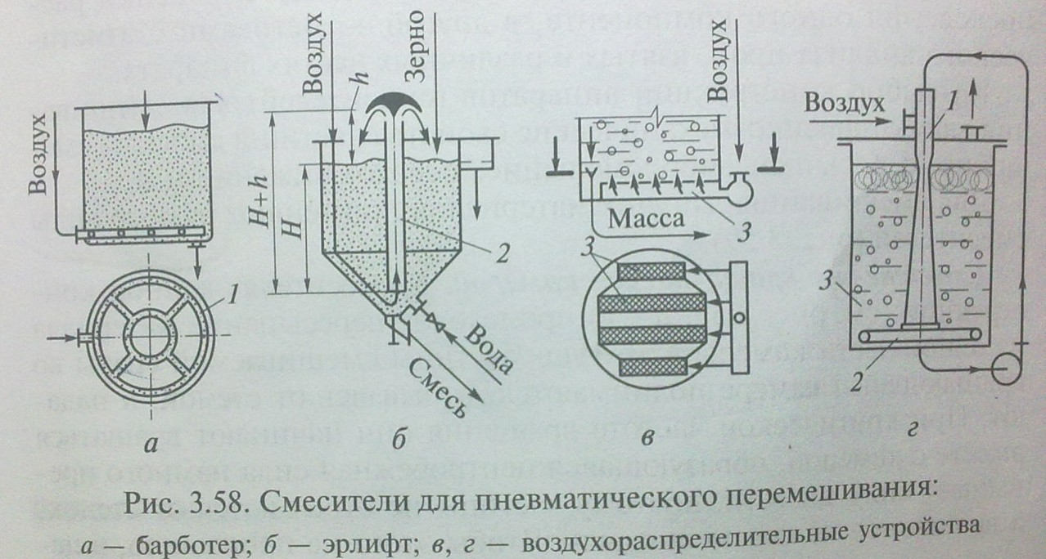
Аэрационные аппараты кроме перемешивающего эффекта характеризуются степенью насыщения среды кислородом и скоростью накопления микробной массы в единице объема. При перемешивании воздухом достигается равномерное распределение растворенного в среде кислорода, питательных веществ и микроорганизмов во всем объеме жидкости, облегчается повод питательной среды и кислорода к микроорганизмам, а также отвод продуктов их жизнедеятельности (углекислого газа и др.).

Однако следует иметь в виду, что при аэрации примерно 1/10
часть

подаваемого в аппарат кислорода поглощается жидкостью и эта доля уменьшается с повышением температуры и скорости проходящего через жидкость воздуха.
Пневматическое устройство с воздухораспределителем. Работу такого устройства рассмотрим на примере дрожжерастильного аппарата. В дрожжерастильном аппарате (см. рис. 3.58, в) эффективное диспергирование воздуха достигается прохождением ею через отверстия диаметром 0,5...3 мм в коробчатых воздухораспределителях 3, установленных на днище аппарата.
Хорошее аэрирование жидкости происходит благодаря применению эжектора 1 (см. рис. 3.58, г) в сочетании с вращающимся полым перемешивающим устройством 2, по которому насыщенная воздухом жидкость подводится в зону аппарата 3, где достигается усреднение концентрации кислорода во всем объеме жидкости. Наряду с этим применяют и эрлифтную систему аэрации.

Смешивание сыпучих материалов
Смешиванием называют процесс получения смеси сыпучих материалов путем внешнего механического воздействия.
Смешивание сыпучих материалов применяют в кондитерском, хлебопекарном производствах, при производстве пищевых концентратов, детского питания. Однородность смеси сыпучих материалов в конечном итоге влияет на качество готового продукта. Качество смеси в одной системе определяют путем

оценки распределения одного компонента, в другой — методами статистического анализа проб, взятых в различных частях аппарата.
На выбор конструкции аппаратов (смесителей) для смешивания влияют физико-механические свойства частиц и способы смешения: пересыпка, вибросмешение, псевдоожижение и др.
Для смешивания сыпучих материалов применяют разные виды смесителей
(рис. 3.59).
Смесители с вращающейся камерой. В смесителях данной конструкции происходит пересыпание материала из одной части камеры в другую. Частицы смешиваемой среды во вращающейся камере поднимаются, отрываясь от стенок, и падают. При критической частоте вращения они начинают вращаться вместе с камерой, образующаяся центробежная сила намного превышает силу тяжести, поэтому частицы не отрываются от стенок, а вращаются не перемешиваясь. Чтобы этого не произошло, в целях образования свободного падения частиц регулируют частоту вращения камеры (частота должна быть меньше критической).
Смесители с неподвижной камерой. Смешивание сыпучих материалов в смесителях с неподвижной камерой протекает за счет подвода извне механической энергии, получаемой с помощью специальных устройств: шнеков, лопастей, дисков. Интенсифицировать процесс смешения можно, если использовать вибрацию емкостей со смешивающими компонентами.

Перемешивание пластических материалов
Перемешивание пластических материалов широко используется в хлебопекарном, кондитерском и макаронном производствах для перемешивания различных видов теста, в консервном — овощных и мясных фаршей, в молочном — творога и сырных масс и др.
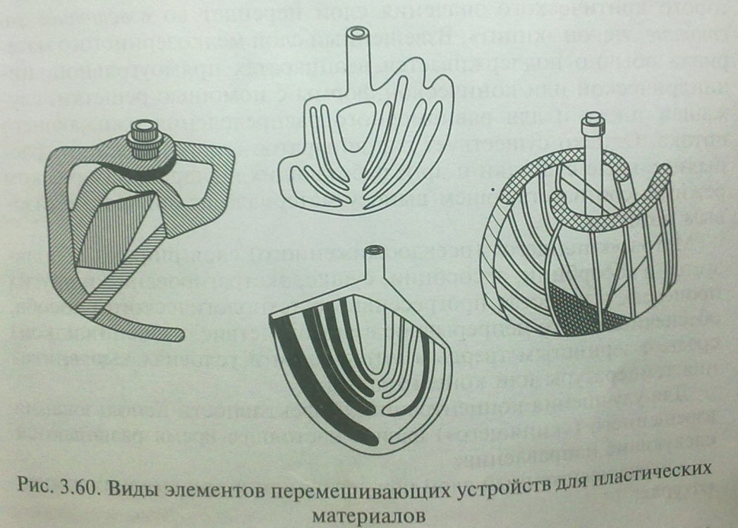
Образующиеся при этом однородные смеси, состоящие из нескольких компонентов (воды, муки, дрожжей, сахара, соли, масла и др.), разминаются, приобретают определенные физико механические свойства, а в отдельных случаях насыщаются воздухом (тесто) или подвергаются воздействию вакуума (фарши).

Процесс перемешивания осуществляется в смесителях периодического или непрерывного действия, оборудованных специальными перемешивающими элементами — рамами, шнеками, лентами и др. Виды элементов перемешивающих устройств для пластических материалов показаны на рис. 3.60.
Выбор типа машин определяется характером обрабатываемого материала. Так, пластические массы (например, ржаное тесто) могут перемешиваться в мешалках с вращающимся месильным органом. Эластично-упругие массы (например, пшеничное тесто из муки высшего сорта) — в смесителях со сложной траекторией движения.

ТЕПЛОВЫЕ ПРОЦЕССЫ И АППАРАТЫ (16 ч)
Тема Основы теплопередачи. Тепловые аппараты.
Тема: Классификация тепловых процессов.
Процессы переноса теплоты, происходящие между телами, имеющими разную температуру, называют теплообменом.
Для переноса теплоты применяются движущиеся рабочие среды, называемые теплоносителями.
Горячие теплоносители (теплоносители) — вещества с более высокой температурой, которые в процессе теплообмена отдают теплоту.
В пищевой промышленности наиболее распространены такие горячие теплоносители, как насыщенный водяной пар, вода, электрической ток, дымовые газы.
Холодные теплоносители (хладагенты) — вещества с более низкой температурой, воспринимающие теплоту.
В качестве хладагентов используются аммиак, фреоны, рассолы хлорида кальция, воздух, азот.
Выбор теплоносителя или хладагента определяют их назначением, температурами процесса и стоимостью.
Тепловые процессы протекают только при наличии разности температур между теплоносителями, т.е. разность температур — движущая сила теплообмена.
Сложный теплообмен между двумя и более движущимися теплоносителями, разделенными поверхностью фазового контакта или поверхностью нагрева (твердой стенкой), называется теплопередачей.
Существуют два основных способа проведения тепловых процессов:
- непосредственное соприкосновение теплоносителей;
- передача теплоты через стенку, разделяющую теплоносители.
При передаче теплоты непосредственным соприкосновением теплоносители обычно смешиваются друг с другом, что не всегда допустимо, поэтому такой способ применяется сравнительно редко, хотя он значительно проще в аппаратурном исполнении.
При передаче теплоты через стенку теплоносители не смешиваются и каждый из них движется по отдельному каналу; поверхность стенки, разделяющей теплоносители, используется для передачи теплоты и называется поверхностью теплообмена.
Различают установившийся и неустановившийся процессы теплообмена. При установившемся (стационарном) процессе температуры в каждой точке аппарата не изменяются во времени, тогда как при неустановившемся (нестационарном) процессе температуры изменяются во времени.
Установившиеся процессы соответствуют непрерывной работе аппаратов с постоянным режимом; неустановившиеся процессы протекают в аппаратах периодического действия, а также при пуске и останове аппаратов непрерывного действия или изменении режима их работы.
Передача теплоты от одного тела к другому может происходить посредством теплопроводности, конвекции и лучеиспускания (лучистого теплообмена).

Теплопроводность.
Теплопроводность — передача энергии в форме теплоты путем переноса теплоты при непосредственном соприкосновении отдельных частиц тела. При этом энергия передается от одной частицы к другой в результате колебательного движения частиц, без их перемещения друг относительно друга.
Передача только с помощью теплопроводности может происходить лишь в твердых телах.

Конвекция.
Конвекция — передача теплоты в жидкостях или газах происходит только путем перемещения их частиц, обусловленного движением всей массы жидкости или газа (вынужденная, или принудительная конвекция), либо разностью плотностей жидкости в разных точках объема, вызываемой неравномерным распределением температуры в массе жидкости или газа (свободная, или естественная конвекция).
Конвективный теплообмен это теплообмен в потоке жидкости или газа от поверхности твердого тела или к его поверхности одновременно конвекцией и теплопроводностью. Такой случай распространения теплоты называется конвективной теплоотдачей.
Коэффициент теплоотдачи показывает, какое количество теплоты воспринимает 1 м² теплообменной поверхности от окружающей среды (или отдает окружающей среде) за 1 с при разности температур окружающей среды и теплообменной поверхности, равной одному градусу.
Коэффициент теплоотдачи определяет скорость конвективного теплообмена. Его значение зависит от многих факторов: режима движения жидкости (газа), физических параметров жидкости (газа), формы и размера поверхности теплообмена и др.
Различают теплоотдачу при свободной и вынужденной конвекции.
Под свободной, или естественной, конвекцией понимают перемещение частиц жидкости или газа в объеме аппарата или теплообменных устройств вследствие разности плотностей нагретых и холодных частиц среды. Скорость естественной конвекции определяется физическими свойствами жидкости, разностью температур между горячими и холодными частицами и объемом, в котором протекает процесс.
Вынужденная, или принудительная, конвекция возникает под действием внешних механических сил, например насоса или вентилятора. Она определяется физическими свойствами среды, скоростью ее движения, формой и размерами канала, в котором движется поток. При вынужденной конвекции теплообмен осуществляется интенсивней, чем при естественной.
Теплоотдача при кипении жидкости. Кипением называется процесс интенсивного парообразования, происходящего во всем объёме жидкости, перегретой относительно температуры насыщения, с образованием паровых пузырей.
Различают два основных режима кипения: пузырьковый и пленочный.
Режим кипения, при котором пар образуется в виде отдельных периодически зарождающихся, растущих и отрывающихся паровых пузырьков, называется пузырьковым кипением.
С увеличением теплового потока до некоторого значения паровые пузырьки сливаются, образуя у поверхности теплообмена сплошной паровой слой, периодически прорывающийся в объем жидкости. Режим кипения, при котором происходит слияние образующихся пузырьков в подвижную паровую пленку, поднимающуюся у поверхности нагрева, называется пленочным кипением.
Теплоотдача при конденсации пара. Если пар соприкасается со стенкой, температура которой ниже температуры насыщения, то он конденсируется на стенке и оседает на ней в виде жидкости. Различают три вида конденсации пара на твердой поверхности.
Пленочная конденсация происходит, когда конденсат стекает по смачиваемой поверхности в виде сплошной пленки (имеет место на поверхностях при интенсивной конденсации).
Капельная конденсация возникает в случае, когда конденсат выпадает на несмачиваемой поверхности в виде отдельных капель (имеет место на несмачиваемых поверхностях охлаждения).
Смешанная конденсация образуется, когда часть поверхности покрыта каплями, а часть — пленкой конденсата.
При капельной конденсации можно получать высокие коэффициенты теплоотдачи. Капельная конденсация имеет устойчивый характер лишь в аппаратах, поверхность охлаждения которых не смачивается конденсатом благодаря физическим свойствам жидкой фазы. В современных конденсаторах всегда происходит пленочная конденсация пара. Теплота, выделяющаяся при конденсации пара, должна пройти к стенке через пленку конденсата. Если движение жидкой пленки ламинарно (т.е. характеризуется отсутствием смешивания слоев), то переход теплоты осуществляется исключительно путем теплопроводности. Решающим фактором при пленочной конденсации является толщина пленки конденсата.
Тепловое излучение (лучеиспускание) — передача теплоты путем переноса энергии в виде электромагнитных волн. В этом случае тепловая энергия превращается в лучистую энергию (излучение), которая проходит через пространство и затем снова превращается в тепловую при поглощении энергии другим телом (поглощение).
Лучеиспускание свойственно всем телам, при этом излучение энергии происходит непрерывно в результате сложных внутриатомных возмущений, интенсивность которых определяется температурой тела. Лучистая энергия представляет собой энергию электромагнитных колебаний с разными длинами волн. Такие лучи поглощаются телами, причем при поглощении их лучистая энергия снова переходит в тепловую.
При попадании лучистой энергии на какое-либо тело поглощается лишь часть этой энергии; другая часть отражается, а некоторая часть проходит сквозь тело. Тело, поглощающее всю падающую на его лучистую энергию, называют абсолютно черным. Тело, полностью отражающее падающую на его лучистую энергию, называют абсолютно белым, а тело, пропускающее всю падающую на его энергию, — абсолютно прозрачным.
Абсолютно черных, белых и прозрачных тел в природе не существует. Практически прозрачными телами являются одно- и двухатомные газы (азот, кислород, водород и др.). Твердые тела и жидкости для тепловых лучей непрозрачны.
Поглощение и отражение лучистой энергии твердыми телами в значительной степени зависит от состояния их поверхности: гладкие и полированные поверхности обладают высокой отражательной способностью; шероховатые поверхности, наоборот, имеют высокую поглощательную способность. Наиболее высокой поглощательной способностью, близкой к абсолютно черному телу, обладает сажа, которая поглощает 90...96 % попадающей на нее лучистой энергии.
Пути интенсификации теплопередачи. Интенсификация теплопередачи является одним из основных направлений развития и усовершенствования тепловых аппаратов пищевых производств.
За последние годы выполнен ряд работ по промышленному испытанию активных режимных методов интенсификации теплопередачи. К ним относят: изменение режимных характеристик течения (направление движения сред, их перемешивание, увеличение скорости движения); дополнительную турбулизацию потока за счет пульсации, вдувания воздуха; разработку новых типов поверхностей нагрева компактных теплообменников и др.
К основным способам увеличения интенсивности теплопередачи в теплообменных аппаратах относятся:
уменьшение толщины гидродинамического пограничного слоя в результате повышения скорости движения рабочих тел или другого вида воздействия; это достигается, например, разбивкой пучка трубок на ходы и установкой межтрубных перегородок;
улучшение условий отвода неконденсирующихся газов и конденсата при паровом обогреве;
создание благоприятных условий для обтекания рабочими телами поверхности нагрева, при которых вся поверхность активно участвует в теплообмене;
обеспечение оптимальных значений прочих определяющих факторов; температур, дополнительных термических сопротивлений и др.
Тема: устройство и принцип действия теплообменных аппаратов.

Цель: изучить устройство и принцип действия кожухотрубного, пластинчатого, т/о типа «труба в трубе».
Нагревание — процесс повышения температуры материалов путем подвода к ним теплоты. В пищевой промышленности нагревание служит для ускорения гидромеханических, тепловых и массообменных процессов, а также для проведения пастеризации и стерилизации многих пищевых продуктов.
Процесс нагревания осуществляется при взаимодействии теплоносителей. Теплоносители аккумулируют тепловую энергию, полученную от источника теплоты, и отдают её в теплообменных аппаратах.
Выбор теплоносителей зависит от требуемой температуры и необходимости её регулирования.

Виды теплоносителей
Водяной пар. Является наиболее распространенным теплоносителем. Использование отработанного пара паросиловых установок и вторичного пара выпарных установок экономически выгодно. Обычно пользуются насыщенным водяным паром. Он обладает высокой удельной теплотой парообразования.
Важным достоинством насыщенного водяного пара является постоянство температуры его конденсации при данном давлении, что позволяет точно поддерживать температуру нагревания, а также в случае необходимости легко ее регулировать, изменяя давление греющего пара. Водяной пар дешев, доступен, нетоксичен и пожаробезопасен.
Существенным недостатком водяного пара является то, что рост температуры его насыщения связан с повышением давления. Это ведет к увеличению стоимости аппаратуры, так как требуется толстостенная и дорогостоящая теплообменная аппаратура.
Насыщенный водяной пар применяют для нагревания воды до температуры
150... 180°С при давлении 0,5... 1,2 МПа.
Горячая вода. Используется для нагревания аппаратов или продуктов до 100
°С. Получают горячую воду в водогрейных котлах, обогреваемых топочными газами.
В аппаратах может быть использован также водяной конденсат, поступающий из выпарных установок или теплообменных аппаратов.
Для нагревания до температур выше 100 °С применяют перегретую воду, находящуюся под избыточным давлением.
Вода является доступным, дешевым, некоррозиеактивным теплоносителем, имеющим высокие теплоемкость и коэффициент теплоотдачи. Обычно обогрев водой осуществляется через стенку аппарата, разделяющую теплоноситель и продукт.
Высокотемпературные органические теплоносители (ВОТ). При- меняются как в жидком, так и в парообразном состоянии для нагревания аппаратов до 400^{о} С.
В качестве высокотемпературных органических теплоносителей используются: глицерин, нафталин, этиленгликоль, дифенил, дифениловый эфир, арохлоры, многокомпонентные ВОТ, минеральные масла и др.
Наибольшее значение получила смесь, состоящая из 26,5% дифенила и 73,5% дифенилоксида, называемая дифенильной смесью и носящая торговое название.
Основными достоинствами дифенильной смеси как теплоносителя являются: возможность получения высоких температур (258...380°С), коэффициент теплоотдачи α при конденсации паров дифенильной смеси составляет 1 200... 1 700 Вт/(м² К); не вызывает коррозию металлов (например, в аппаратуре из обыкновенной углеродистой стали); низкая температура плавления (12° С); практически невзрывоопасна.
Недостатком является его токсичность.
Глицерин применяется в качестве жидкого теплоносителя для нагревания до 220...250^{о}С. Глицерин не ядовит, невзрывоопасен, недефицитен и примерно в 4 раза дешевле дифенильной смеси. С помощью глицерина достигается равномерный обогрев теплоиспользующих аппаратов.
Минеральные масла, используемые для нагревания, бывают обычные и ароматизированные. В настоящее время для нагревания до 300 °С в качестве теплоносителей применяются цилиндровые и компрессорные масла, а также ароматизированные масляные теплоносители АТМ-300, «Мобильтерм-600». Топочные газы. Газы, образующиеся при сжигании твердого, жидкого или газообразного топлива в специальных печах, используют для нагрева до температуры 1 000 °С.
К недостаткам обогрева топочными газами можно отнести: низкий коэффициент теплоотдачи, неравномерный нагрев, значительные температурные перепады, сложность регулирования температуры, окисление стенок аппаратов.
Горячий воздух. Нагревание горячим воздухом применяют в сушильных установках. Для этого воздух, предварительно очищенный от взвешенных примесей, нагревают до необходимой температуры топочными газами или паром в воздухоподогревателях (калориферах).
Электрический ток. Нагревание электрическим током (электронагрев) обеспечивает равномерный и быстрый нагрев до температуры 1000 °С и выше, легкое регулирование степени нагрева в соответствии с заданным технологическим режимом.
Электронагрев прост и удобен в применении, компактен, но относительно дорог и требует строгого соблюдения правил техники безопасности.
По способу превращения электрической энергии в тепловую различают нагревание сопротивлением, электрической дугой, индукционное и высокочастотное нагревание.
Нагревание электрическим сопротивлением осуществляется при прохождении тока через нагреваемое тело или через специальные нагревательные элементы.
Нагревание электрической дугой применяют в дуговых печах, что дает возможность увеличивать температуру до 2 000 °С и выше. Печи бывают с открытой и закрытой дугой.
В печах с открытой дугой пламя дуги образуется между электродами, расположенными над нагреваемым материалом.
В печах с закрытой дугой пламя дуги образуется между электродом и самим нагреваемым материалом.
Основной недостаток нагревания электрической дугой — неравномерный обогрев и невозможность точного регулирования температур.
При индуктивном нагревании используется тепловой эффект (температура около 400 °С), вызываемый вихревыми токами Фуко, возникающими под воздействием переменного поля в стенках стального нагреваемого аппарата.
Высокочастотное нагревание применяется для нагревания материалов, не проводящих электрического тока, — диэлектриков.
В настоящее время в пищевой промышленности широко используется энергия электромагнитного поля сверхвысокочастотного (СВЧ) и инфракрасного (ИК) диапазонов. Нагрев в СВЧ- и ИК-полях позволяет значительно сократить длительность тепловой обработки, повысить качество готовых изделий.
К основным особенностям сверхвысокочастотного нагрева следует отнести: способность СВЧ-поля проникать в обрабатываемый продукт на значительную глубину, что позволяет осуществлять его объемный нагрев независимо от теплопроводности; отсутствие контакта с теплоносителем; безинерционность процесса нагрева. Основное преимущество объемного нагрева продуктов в СВЧ- полях — высокая скорость нагрева, продолжительность которого уменьшается в 5... 10 раз по сравнению с поверхностным нагревом и составляет для большинства продуктов несколько минут (2... 5 мин).
ИК-поле в отличие от СВЧ-поля проникает в материал на меньшую глубину, вследствие чего такой вид нагревания является промежуточным между поверхностным и объемным.
Применение ИК-нагрева позволяет значительно сократить про- должительность процесса тепловой обработки, уменьшить металлоемкость и размеры аппаратов, автоматизировать производство и получать продукцию высокого качества.
Нагревание водяным паром

паром.
Существует два способа нагревания водяным паром: острым и глухим

При нагревании острым паром (рис. 4.3, а) водяной пар вводится

непосредственно в нагреваемую среду 2 и смешивается с ней. Этот способ применяется, когда допустимо смешение нагреваемой среды с паровым конденсатом. Введение острого пара осуществляется через барботеры 1 — трубы, расположенные у дна аппарата и снабженные множеством мелких отверстий. При барботаже пузырьки пара проходят слой жидкости, перемешивая ее.
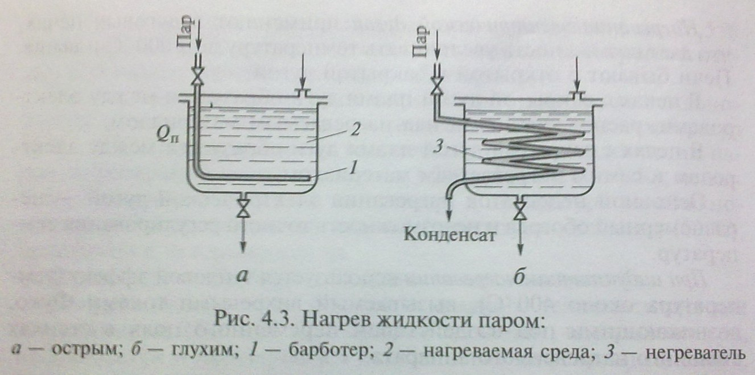

Охлаждение
Процесс понижения температуры материалов путем отвода от них теплоты называют охлаждением.
В зависимости от выбора необходимой температуры охлаждения используются следующие охлаждающие агенты:
вода и воздух — для охлаждения газов, паров и жидкостей; холодильные рассолы, фреоны, аммиак, диоксид серы, жидкий азот и другие — для охлаждения продуктов до отрицательных температур.
Охлаждение водой наиболее дешевый способ передачи теплоты. Вода имеет большую теплоемкость и более высокие коэффициенты теплоотдачи, чем воздух. В зависимости от времени года и климатических условий температура воды в водоемах составляет 12...25 °С. Артезианская вода имеет температуру 4... 15 ^{о}С. Вода из водоемов дешевле артезианской, но ее температура выше и подвержена сезонным колебаниям.
Для экономии воды и охраны окружающей среды на предприятиях вводится система водооборота, что дает возможность резко сократить потребление свежей воды и уменьшить стоки. Оборотную воду, т.е. отработанную охлаждающую воду теплообменных устройств, охлаждают в градирнях (башнях с насадкой, по которой распределяется стекающая вода) за счет частичного испарения в движущийся противотоком воздух и снова направляют на использование в качестве охлаждающего агента.
Вода применяется для охлаждения в поверхностных и смесительных теплообменниках.
Охлаждение атмосферным воздухом, применяемым как охлаждающий агент, используется при его принудительной циркуляции с помощью вентиляторов в градирнях и в теплообменных аппаратах с увеличенной поверхностью теплообмена (например, путем ее оребрения).
Достоинством воздуха как охлаждающего агента является его доступность и то, что он практически не приводит к загрязнению наружной поверхности охлаждения. К недостаткам воздуха по сравнению с водой следует отнести сравнительно низкий коэффициент теплоотдачи со стороны воздуха (до 58 Вт/(м² К)) и сравнительно низкую удельную теплоемкость, вследствие чего массовый расход воздуха в 4 раза превышает расход воды.
Охлаждение льдом применяют для получения температуры около 0 ^{о}С. Если добавить ко льду или к снегу кристаллическую поваренную соль (NaCI), то температура таяния этой смеси будет ниже 0 ^{о}С, и величина ее будет определяться количеством соли в смеси. Наиболее низкую температуру смеси (-21,2 °С) можно достичь при содержании соли 29% в смеси. В качестве хладоносителей в холодильной технике применяются рассолы NaCI и СаС1₂.
Для охлаждения до температуры ниже О °С используются такие хладагенты, как аммиак и хладоны, имеющие низкие температуры кипения (см. подразд. 3.2).
Пастеризация и стерилизация
К процессам тепловой обработки пищевых продуктов в целях уничтожения и снижения общего количества болезнетворных микроорганизмов относятся пастеризация и стерилизация.
Пастеризация — вид тепловой обработки продукта, проводимой при температурах до 100 °С.
Основоположником теории пастеризации является известный ученый Л. Пастер. Развитие теории пастеризации жидких сред в поточных теплообменниках принадлежит Г.А. Куку.
Пастеризацию применяют при изготовлений пива, для длительного хранения молока, зернистой икры и др.
Процесс пастеризации состоит из трех периодов:
нагревания продукта до температуры пастеризации; выдержки при этой температуре;
охлаждения продукта.
Продолжительность выдержки τ_{паст} при температуре пастеризации определяется из условий необходимости подавлении жизнедеятельности болезнетворных бактерий τ_{паст} >τ_{л}, где τ_{л} - летальное время (время, необходимое для уничтожения бактерий).
Стерилизация — вид тепловой обработки продукта, проводимой при температурах выше 100 °С.
Способы воздействия на микроорганизмы при стерилизации подразделяются на физические, химические и биологические.
К физическим способам воздействия относят тепловую обработку — воздействие высоких температур, использование токов различной частоты; механическую — применение ультразвуковых колебаний; радиационную — воздействие инфракрасных, ионизирующих лучей.
К химическим способам воздействия относят использование химических консервантов (хлорная известь, формалин, кислоты) и антисептиков.
К биологическим способам воздействия относят применение антибиотиков, ферментов.
Из всех способов воздействия на пищевые среды наиболее широко используется тепловая обработка (стерилизация).
Одним из основных требований, предъявляемых к высокотемпературной обработке пищевых сред, является быстрое проведение процесса в тонком слое без доступа кислорода и последующее быстрое охлаждение.
Стерилизация электрическим током — один из вариантов тепловой стерилизации пищевых продуктов. Стерилизация проводится электрическим током высокой (ВЧ) и сверхвысокой (СВЧ) частоты для продуктов, помещенных только в стеклянные или пластмассовые банки. При этом продукт в банке нагревается до температуры стерилизации примерно во всем объеме за небольшой промежуток времени (10... 60 с). Микроорганизмы в поле тока высокой и сверхвысокой частоты быстро погибают, поэтому консервы не требуется долго выдерживать при высокой температуре.
Стерилизующий эффект заключается в том, что под действием электромагнитного поля молекулы ориентируются вдоль силовых линий, направление которых изменяется с частотой электрического тока. Микроорганизмы погибают вследствие импульсного воздействия магнитного поля и повышения температуры. При изменении направления поля меняется и направление молекул.

Теплообменные аппараты
Теплообменные аппараты (теплообменники) — это аппараты, в которых осуществляется теплообмен между греющей и нагреваемой средами.
В теплообменниках могут происходить разные процессы: нагревание, охлаждение, испарение, выпаривание, конденсация, затвердение и сложные комбинированные процессы.
Теплообменники применяются практически во всех отраслях пищевой промышленности, например, пастеризации пива в пластинчатом теплообменнике, выпаривание диффузионного сока в сахарном производстве, уваривание карамельной массы в кондитерском производстве, конденсация вторичного пара при выпаривании растворов и др.
Рекуперативные (поверхностные) теплообменники имеют теплоносители, разделенные стенкой, и теплота передается от одного теплоносителя к другому через разделяющую стенку.
В регенеративных теплообменниках передача теплоты происходит посредством соприкосновения одного теплоносителя с ранее нагретыми телами — неподвижной или перемещающейся насадкой, периодически нагреваемой или охлаждаемой другим теплоносителем.
Смесительные теплообменники — аппараты, в которых теплообмен осуществляется без разделительной стенки между теплоносителями при их непосредственном соприкосновении.
Рекуперативные (поверхностные) теплообменники. Теплообменники рекуперативные (поверхностные) выпускаются следующих типов:
- трубчатые — кожухотрубные, типа «труба в трубе», оросительные, погружные (змеевиковые);
- спиральные;
- пластинчатые — с оребренной поверхностью теплообмена;
- с поверхностью, образованной стенками аппарата.
➢
Кожухотрубные теплообменники. Кожухотрубный одноходовой теплообменник (рис. 4.4, а) представляет собой аппарат, состоящий из пучка труб 4, жестко закрепленных в трубных решетках 2 и ограниченных кожухом 3 и крышками 1 со штуцерами. Между крышками и трубами образуется трубное пространство, а между кожухом и наружной поверхностью труб — межтрубное пространство.
Трубное и межтрубное пространства, по которым движутся теплоносители, разделены между собой поверхностью теплообмена, причем каждое из них может быть поделено перегородками на несколько ходов. На рис. 4.4, б изображен многоходовой теплообменник, который имеет два хода (I и II) по трубному пространству. Перегородки устанавливаются в целях увеличения скорости движения теплоносителей, а следовательно, и интенсивности теплообмена.
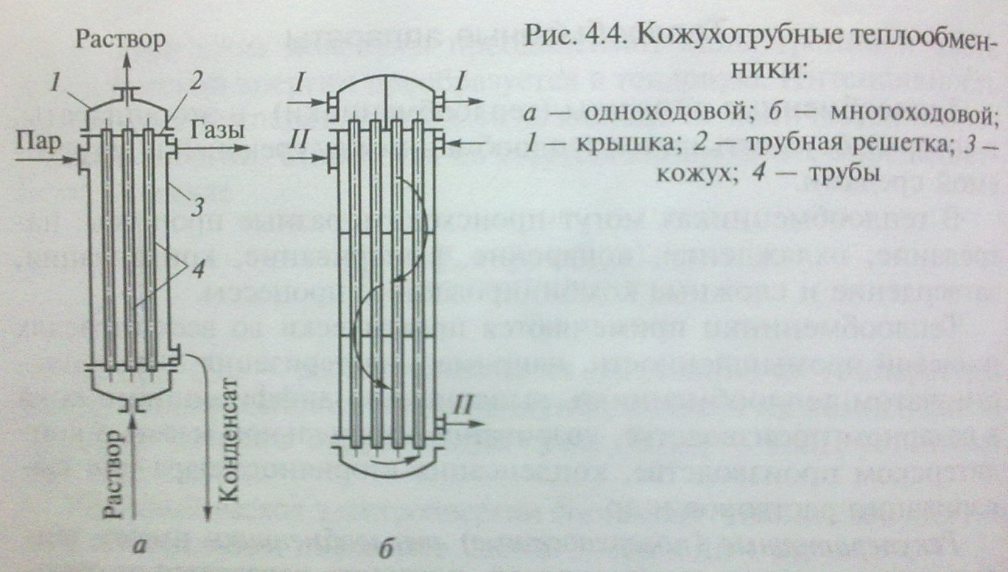
В этих аппаратах перегородки в крышках делят трубы на секции, через которые последовательно проходит жидкость. Число труб в секциях одинаково. В многоходовом теплообменнике по сравнению с одноходовым такой же площадью поверхности скорость и коэффициент теплоотдачи возрастают соответственно числу ходов.
Способ соединения труб в трубных решетках определяется свойствами материалов, применяемых для данной конструкции. Трубы в трубных решетках закрепляются: развальцовкой, сваркой, пайкой (рис. 4.5) и др. Чаще используют развальцовку.
Размещение труб в решетках осуществляется по периметрам правильных шестиугольников (рис. 4.6, а), по концентрическим окружностям (рис. 4.6, б) и по вершинам квадратов (рис. 4.6, в). Наиболее часто трубы размещают по периметрам правильных шестиугольников.
Кожухотрубные теплообменники могут располагаться вертикально, горизонтально или наклонно.
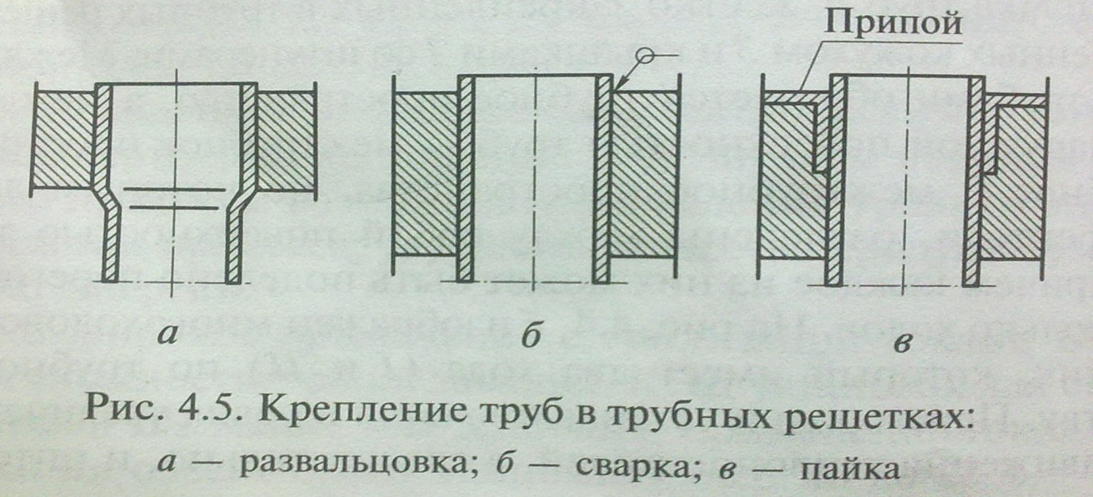

К достоинствам кожухотрубных теплообменников относят компактность, небольшой расход металла, легкость очистки труб изнутри (кроме теплообменников с U-образными трубками).
Недостатками таких теплообменников являются: трудности пропускания теплоносителей с большими скоростями, очистки межтрубного и трубного пространства и малая доступность его для осмотра и ремонта; сложность изготовления из материалов, не допускающих развальцовки и сварки.
Теплообменники типа «труба в трубе». Теплообменники типа «труба в трубе» (рис. 4.7) включают в себя несколько расположенных друг над другом элементов, причем каждый элемент состоит из двух труб: наружной трубы 1 большого диаметра и концентрически расположенной внутри нее трубы 2. Внутренние трубы элементов соединены друг с другом последовательно; так же связаны между собой и наружные трубы. Для очистки внутренние трубы соединяют с помощью закругленных труб «калачей» 3.
Благодаря небольшому поперечному сечению в этих теплообменниках легко достигаются высокие скорости теплоносителей как в трубах, так и в межтрубном пространстве.
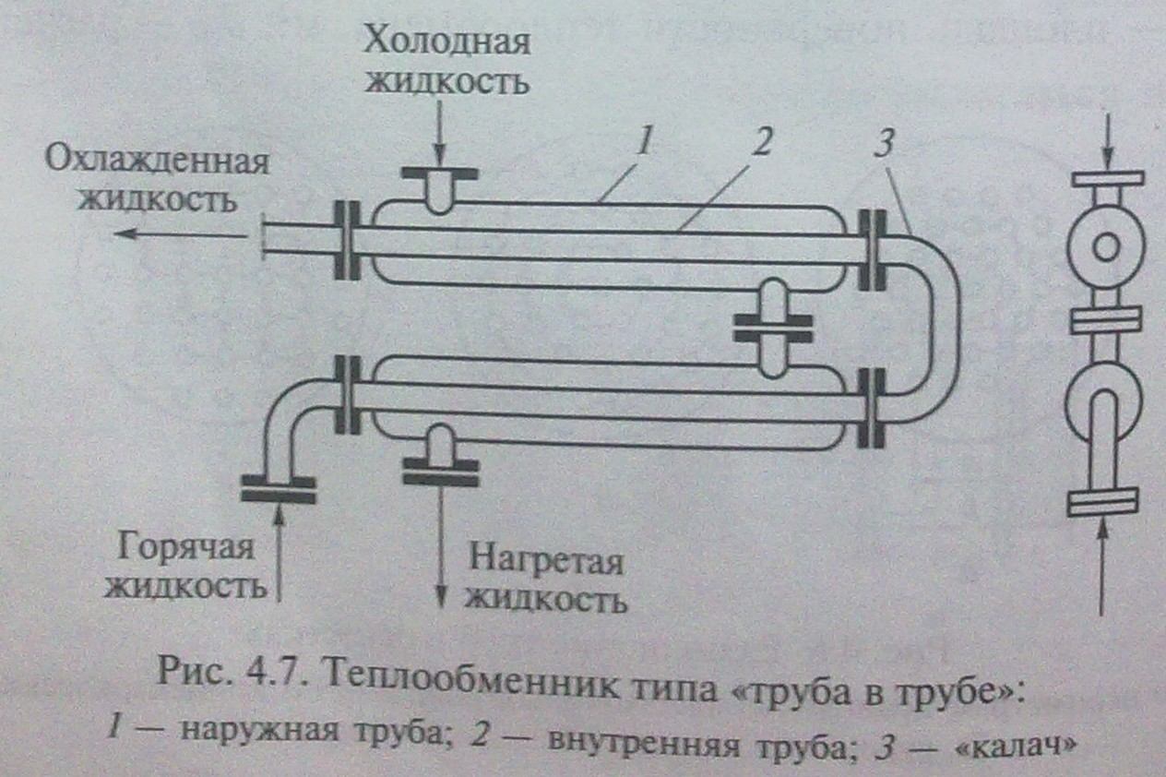
При значительных количествах теплоносителей теплообменник составляют из нескольких параллельных секций, присоединяемых к общим коллекторам.
Преимуществами теплообменников типа «труба в трубе» являются: высокий коэффициент теплопередачи вследствие большой скорости обоих теплоносителей; простота изготовления.
К недостаткам этих теплообменников можно отнести громоздкость; высокую стоимость ввиду большого расхода металла на наружные трубы, не участвующие в теплообмене; трудность очистки межтрубного и трубного пространства.
Погружные змеевиковые теплообменники. Погружные змеевиковые теплообменники состоят из змеевиков, помешенных в сосуд с жидким теплоносителем. Внутри змеевиков движется другой теплоноситель. При большом количестве этого теплоносителя для сообщения ему необходимой скорости используют змеевики из нескольких параллельных секций.

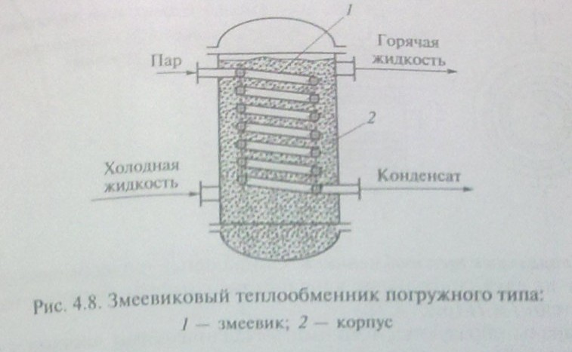
На рис. 4.8 показан змеевиковый теплообменник погружного типа, состоящий из цилиндрических змеевиков 1, установленных в цилиндрическом корпусе 2. Змеевик выполнен из концентрически расположенных параллельных секций.
Преимуществами погружных теплообменников являются: простота изготовления; доступность поверхности теплообмена для осмотра и ремонта; малая чувствительность к изменениям режима вследствие наличия большого объема жидкости в сосуде.
К недостаткам этих теплообменников относятся: громоздкость;
«упорядоченное движение жидкости в сосуде, в результате чего теплоотдача снаружи змеевиков происходит путем свободной конвекции с невысоким коэффициентом теплопередачи; трудность внутренней очистки труб
Пластинчатые теплообменники. Широко применяются в молочном, пивоваренном, винодельческом, консервном и других производствах для нагревания, охлаждения, пастеризации и стерилизации жидкостей.
Конструкция пластинчатого теплообменника (рис. 4.10, а) зависит от предъявляемых к нему производственных требований. Отличительной особенностью этих теплообменнике является то, что поверхность их нагрева состоит из гофрированных пластин 2 и 5, соединяемых последовательно и снабженных промежуточными прокладками. С помощью пластин создается система узких каналов шириной 3...6 мм с волнистыми стенками. Теплоносители движутся в каналах между смежными пластинами, омывая противоположные боковые стороны каждой пластины. Пластины стянуты стяжным винтовым устройством 4 между головными плитами 1 и 3. Теплоноситель I движется по нечетным каналам 5, теплоноситель II— по четным каналам 2 (рис. 4.10, б).

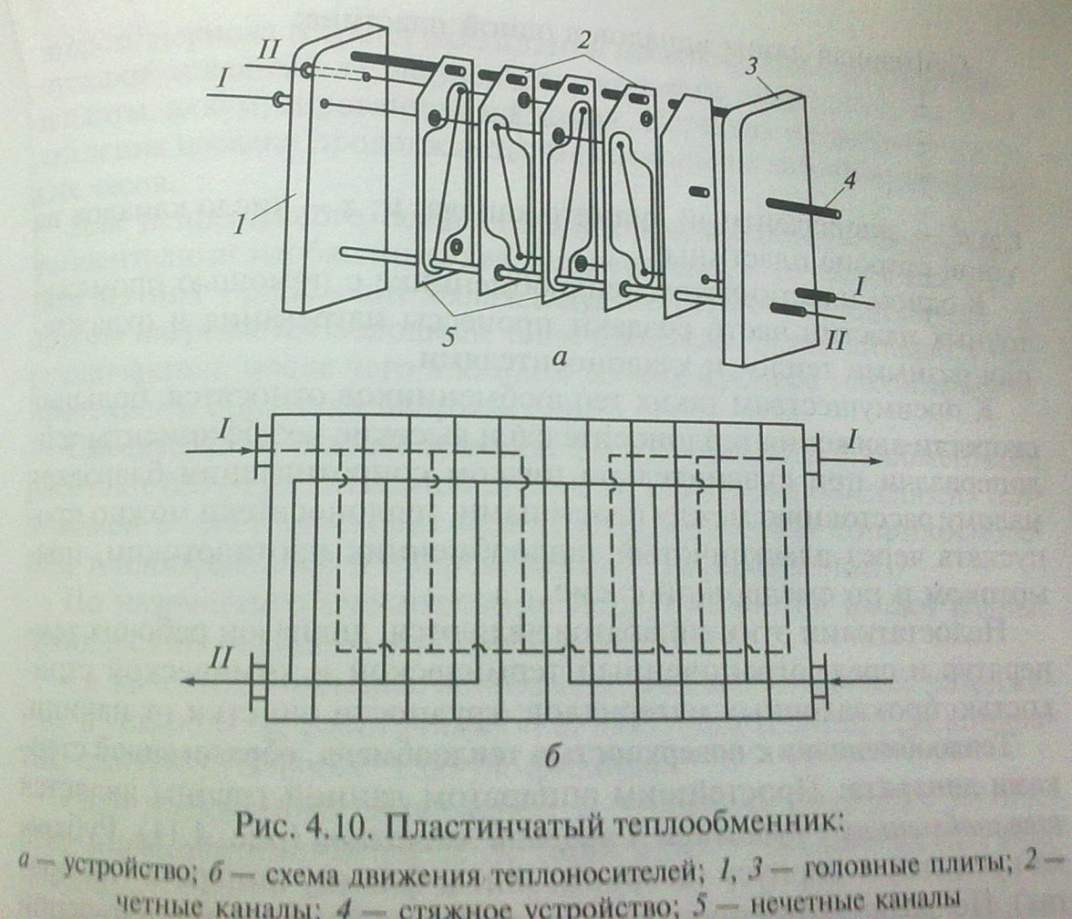
Все пластины в теплообменнике собираются в пакеты. Пакетом называют группу пластин, между которыми теплоноситель движется в одном направлении.
Собранные в пакеты пластины образуют плоскопараллельные каналы, по которым проходят теплоносители (см. рис. 4.10, б). Пакеты с небольшим числом пластин в каждом соединяются последовательно по ходу теплоносителя.
Теплообменники с поверхностью теплообмена, образованной стенками аппарата. Простейшим аппаратом данной группы является теплообменник с рубашкой и якорной мешалкой (рис. 4.11). Рубашка крепится к корпусу (сваркой) или к фланцу аппарата (на болтах). По замкнутому пространству между рубашкой или наружной поверхностью корпуса пропускается нагревающий (пар) или охлаждающий агент. Применение таких рубашек ограничено допустимым избыточным давлением, не превышающим 10 ат.
Якорная мешалка применяется для предотвращения образования осадка или накипи на днище и для равномерного нагревания (охлаждения) всей массы.
Регенеративные теплообменники. В регенеративных теплообменниках в качестве насадки применяют кирпичи, зернистый материал, металлические листы, шары, алюминиевую фольгу и др. В течение первого периода (период нагревания насадки) через аппарат пропускают горячий теплоноситель, причем отдаваемая им теплота расходуется на нагревание насадки и в ней же аккумулируется.

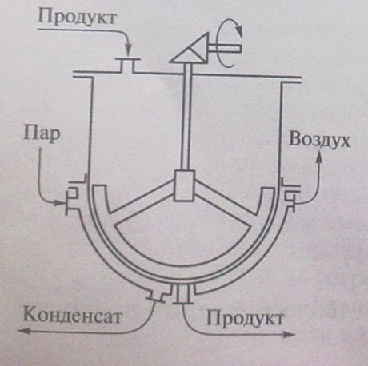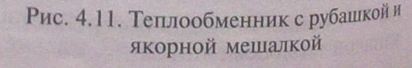
В течение второго периода (период охлаждения насадки) через аппарат
пропускают холодный теплоноситель, который нагревается за счет теплоты, аккумулированной насадкой. Периоды нагревания и охлаждения насадки продолжаются от нескольких минут до нескольких часов.
Для непрерывного осуществления теплопередачи между теплоносителями необходимы два регенератора: в то время как в одном из них происходит охлаждение горячего теплоносителя, в другом нагревается холодный теплоноситель. Затем аппараты переключаются, после чего в каждом из них процесс теплопередачи протекает в обратном направлении.
Смесительные теплообменники. Смесительные теплообменники работают без разделительной стенки между теплоносителями. Теплообмен в них происходит при непосредственном соприкосновении теплоносителей и сопровождается массообменом.
По назначению смесительные теплообменники имеют разные технические названия и применяются:
- . в качестве конденсаторов смешения для создания разряжения в установках, работающих под вакуумом в выпарных аппаратах, вакуум-сушилках, вакуум-фильтрах;
- -, для воздушного охлаждения в градирнях большого количества циркуляционной воды от водоемких технологических процессов;
- осушения и увлажнения воздуха в кондиционерах;
- очистки воздуха и газов от пыли, смолы промывкой водой в скрубберах;
- нагревания растворов погружными горелками в выпарных аппаратах.
По конструктивным признакам различают следующие типы теплообменников смешения:
- полые колонны, в которых жидкость распыливается форсунками в газовую среду;
- насадочные колонны, в которых смешение с жидкостью про- исходит на смоченной поверхности насадки;
- каскадные аппараты, имеющие внутри горизонтальные или наклонные перегородки, по которым стекает жидкость.

- струйные аппараты, в которых нагревание воды происходит эжектируемым и инжектирующим паром;
- пленочные подогреватели, в которых вода нагревается водяным паром почти до температуры насыщения пара;
- пленочные аппараты, используемые для улавливания из газов плохо смачиваемой (гидрофобной) пыли;
- аппарат с «кипящим» слоем.

Тема: основные типы конденсаторов.
Конденсатоотводчики. При неполной конденсации пара в теплообменнике часть его уходит с конденсатом, при этом расход пара повышается. Чтобы организовать беспрепятственное удаление из теплообменника парового конденсата без выпуска пара, применяют специальные устройства - конденсатоотводчики, гидравлические затворы и колонки.

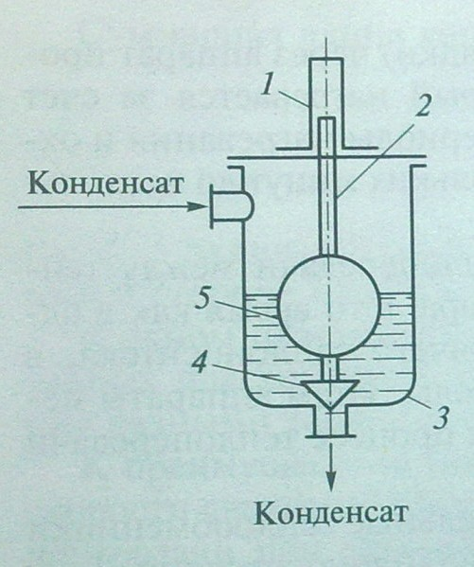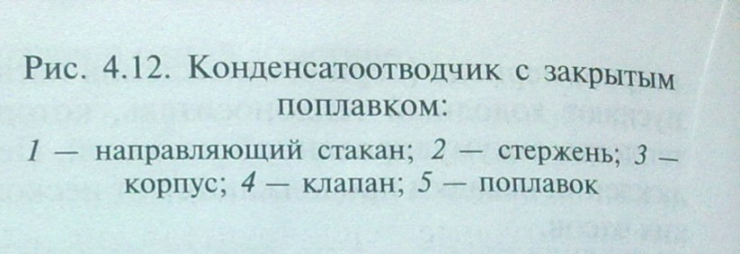
Типы конденсатоотводчиков:
    - устройство подпорной шайбы со вставным ниппелем;
    - термостатический конденсатоотводчик с сифоном; термостатический игольчатый конденсатоотводчик конструкции А. В. Кудрявцева;
    - поплавковый конденсатоотводчик с закрытым поплавком;
    - поплавковый конденсатоотводчик с открытым поплавком.
Широко применяются конденсатоотводчики поплавкового типа: с открытым и закрытым поплавком.
Конденсатоотводчик с закрытым поплавком (рис. 4.12) состоит из чугунного литого корпуса 3, поплавка 5 со стержнем 2, входящим в направляющий стакан 1, и клапана 4, закрывающего выход конденсата из корпуса. Смесь пара и конденсата поступает в корпус конденсатоотводчика. При достижении определенного уровня жидкости в корпусе поплавок всплывает, клапан 4 открывает отверстие для выхода конденсата, уровень жидкости понижается, и поплавок опускается до следующего наполнения. При непрерывном поступлении конденсата клапан открыт. В конден - сатоотводчике всегда поддерживается определенный уровень жидкости, который препятствует пронкновению водяного пара за конденсатоотводчик.

Тема Выпаривание. Выпарные установки.
тема: Методы выпаривания и выпарные установки.

Процесс концентрирования растворов твердых нелетучих веществ путем частичного испарения растворителя при кипении жидкости, т. е. когда давление пара над раствором равно давлению в рабочем объеме аппарата, называется выпариванием.
Выпаривание применяют для концентрирования растворов нелетучих
веществ, выделения из раствора чистого растворителя (дистилляция) и кристаллизации растворенных веществ, т.е. выделения нелетучих веществ в твердом виде.
Выпаривание широко применяется при производстве сахара, в консервном, молочном и кондитерском производствах.
Способы выпаривания. Для нагревания выпариваемых растворов до кипения используют топочные газы, электрообогрев и высокотемпературные теплоносители, но наибольшее применение находит водяной пар, характеризующийся высокой удельной теплотой конденсации и высоким коэффициентом теплоотдачи.
Пар, используемый для обогрева аппарата, называется первичным.
Пар, образующийся при кипении раствора, — вторичным.
Выпаривание осуществляется: под вакуумом; при атмосферном давлении; при повышенном давлении.
При выпаривании под вакуумом снижается температура кипения раствора, что дает возможность использовать для обогрева аппарата пар низкого давления. Этот способ применим при выпаривании растворов, чувствительных к высокой температуре. Кроме того, уменьшаются потери теплоты в окружающую среду, и увеличивается полезная разность температур греющего пара и кипящего раствора, все это позволяет сократить поверхность теплообмена и габариты аппарата.
При выпаривании при атмосферном давлении образующийся вторичный пар обычно не используется и выбрасывается в атмосферу.
Выпаривание при повышенном давлении вызывает повышение температуры кипения раствора и дает возможность использования вторичного пара для обогрева других корпусов выпарной установки с меньшим давлением. Кроме того, вторичный пар (экстра-пар) может быть использован для других теплотехнических целей.

Выпарные аппараты
Выпарной аппарат с паровым обогревом. Он состоит из греющей камеры (кипятильника), в которой расположена поверхность теплообмена и происходит выпаривание раствора и сепаратора - пространства, в котором вторичный пар отделяется от раствора.
Выпарные аппараты подразделяются в зависимости от расположения и вида поверхности нагрева, конфигурации поверхности нагрева, компоновки поверхности нагрева, рода теплоносителей, взаимного расположения рабочих сред, кратности циркуляции и режима циркуляции.
В зависимости от характера движения кипящей жидкости в выпарном аппарате различают выпарные аппараты: со свободной циркуляцией; с естественной циркуляцией; с принудительной циркуляцией; пленочные выпарные аппараты.
Выпарной аппарат со свободной циркуляцией. В таком аппарате неподвижный или медленно движущийся раствор (чаще всего вязкий) находится снаружи труб. В растворе возникают неупорядоченные конвекционные потоки (свободная циркуляция).
К этой группе относятся аппараты, выполненные в виде чаш или котлов, поверхность теплообмена которых образована стенками аппарата (см. рис. 4.8, 4.11).
Все аппараты со свободной циркуляцией просты по конструкции, но имеют низкий коэффициент теплопередачи (из-за отсутствия организованной циркуляции) и небольшую производительность, вследствие чего применение их весьма ограничено.
Выпарной аппарат с естественной циркуляцией. В аппарате циркуляция раствора происходит за счет различия плотностей среды в отдельных точках аппарата, т. е. в кипятильных трубках и циркуляционной трубе. Для циркуляции необходима разность температур 7... 10 °С между греющим паром и раствором.
Выпарной аппарат с центральной циркуляционной трубой. Он относится к аппаратам с естественной циркуляцией.
Аппарат с центральной циркуляционной трубой (рис. 4.13) имеет соосную греющую камеру 5, состоящую из кипятильных труб 4 и обогреваемую паром. Исходный раствор циркулирует по кипятильным трубам снизу вверх и опускается вниз по циркуляционной трубе 3. Наличие сепаратора 2 достаточных размеров и брызгоотделителя 1 обеспечивает хорошее отделение вторичного пара от уносимых капелек жидкости.
Циркуляция в аппарате происходит за счет разности плотностей жидкости в циркуляционной трубе, в которой кипение не столь интенсивно, и парожидкостной эмульсии в кипятильных трубах.
В аппарате на каждую единицу объема жидкости в кипятильных трубах приходится значительно большая поверхность их нагрева (пропорционально диаметру).

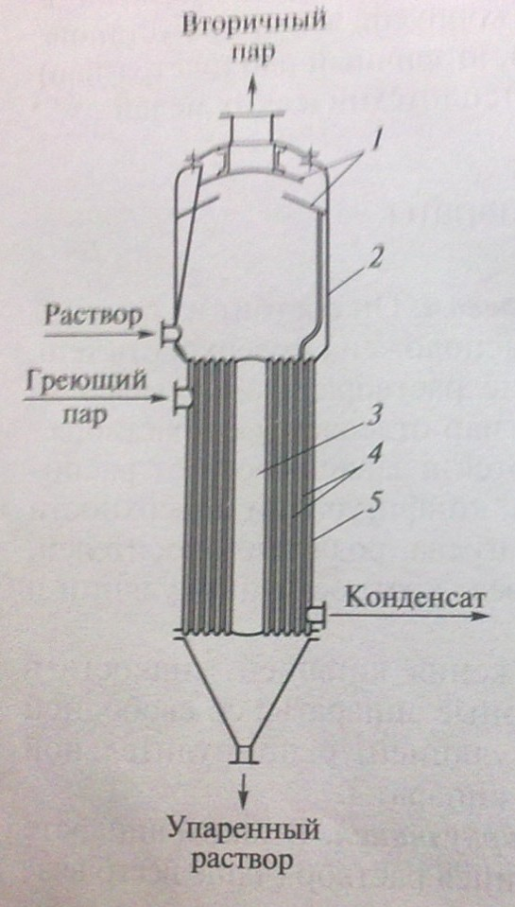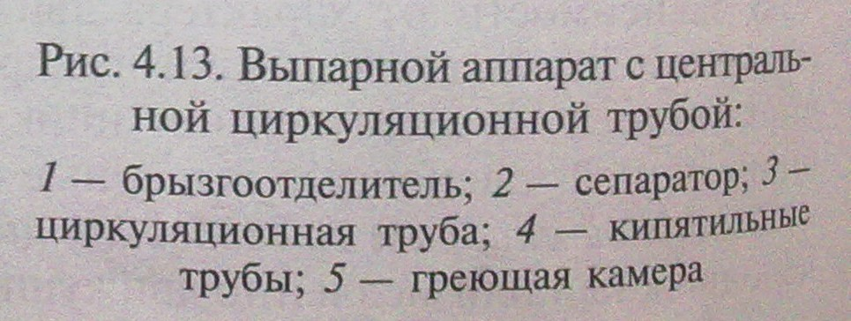
Благодаря конструкции циркуляционной трубы усиливается ес-
тественная циркуляция, увеличивается коэффициент теплоотдачи и уменьшается осаждение накипи и твердых частичек на внутренних поверхностях кипятильных труб. Этот выпарной аппарат компактен, удобен в обслуживании, но вызывает затруднение замена греющей камеры.
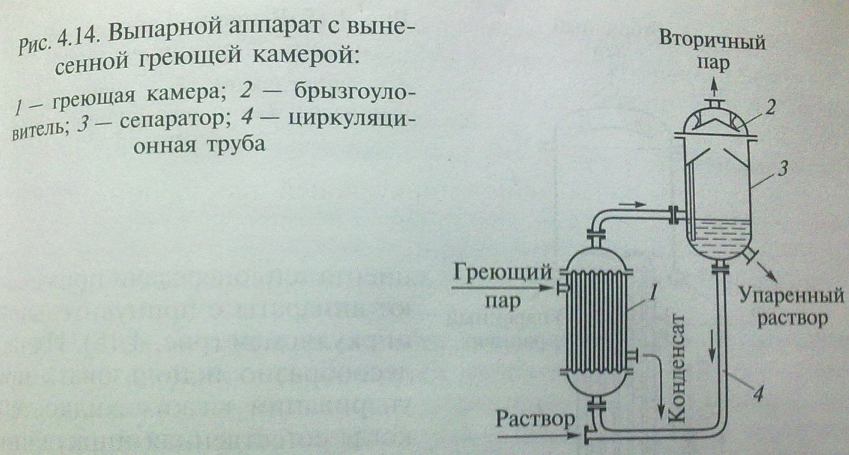
Выпарной аппарат с вынесенной греющей камерой. Выпарной аппарат (рис. 4.14) состоит из греющей камеры 7, представляющей собой пучок труб, сепаратора 3 с брызгоуловителем 2 и циркуляционной трубы 4, присоединенной к нижней растворной камере.
Выпариваемый раствор, поднимаясь по трубкам, нагревается и по мере подъема вскипает. Образовавшаяся парожидкостная смесь направляется в сепаратор, где происходит разделение жидкой и паровой фаз. Высота парового

пространства влияет на сепарацию из пара капелек жидкости, выбрасываемых из кипятильных труб и поднимающихся по инерции на определенную высоту.
Вторичный пар, проходя сепаратор и брызгоотделитель, освобождается от капелек, а раствор возвращается по циркуляционной трубе в греющую камеру.
Поскольку циркуляционная труба не обогревается, создаются условия для интенсивной циркуляции раствора. При этом плотность раствора в выносной циркуляционной трубе больше, чем в циркуляционных трубах, размещенных в греющих камерах, что обеспечивает сравнительно высокую скорость циркуляции раствора и препятствует образованию отложений на поверхности нагрева.
В таких аппаратах облегчается очистка поверхностей от отложений, так как доступ к трубам легко осуществляется при открытой верхней крышке греющей камеры.
Выпарной аппарат с принудительной циркуляцией. Для повышения интенсивности циркуляции раствора и увеличения коэффициента теплопередачи применяют аппараты с принудительной циркуляцией (рис. 4.15.) Их целесообразно использовать при упаривании вязких жидкостей, когда естественная циркуляция затруднена. Аппараты с принудительной циркуляцией имеют высокие показатели при меньших перепадах температур.
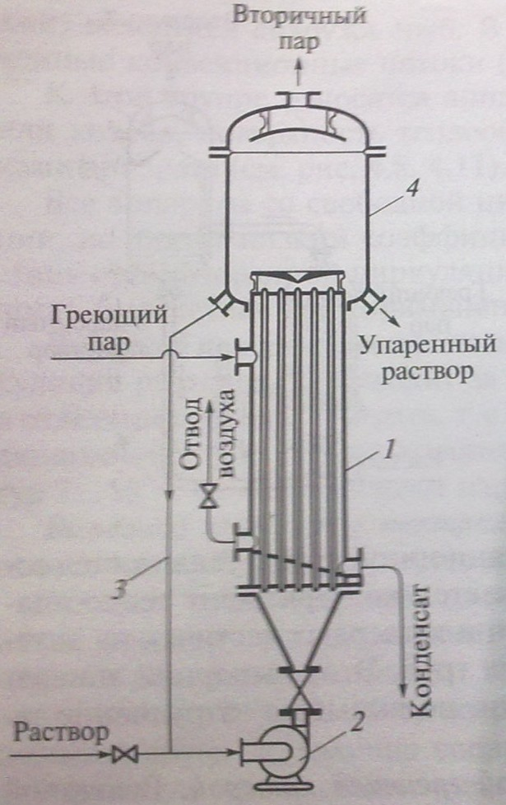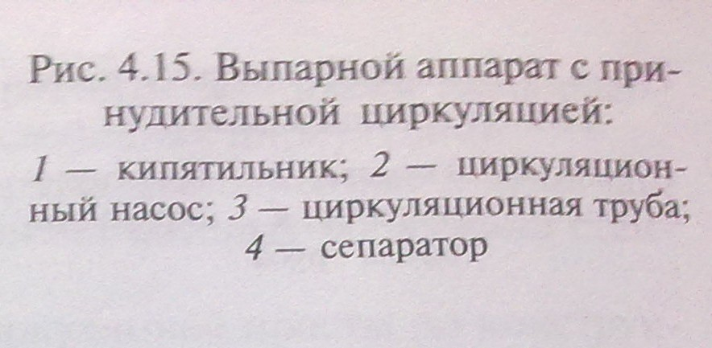
Принудительная циркуляция раствора происходит с помощью мешалок, насосов или подачей газа; может создаваться также вращением либо вибрацией поверхности нагрева.
Выпариваемый раствор, поднимаясь по трубам, нагревается и закипает. Образовавшаяся парожидкостная смесь попадает в сепаратор 4, где вторичный пар отделяется от капелек, а раствор поступает в циркуляционную трубу 3 и насосом 2 подается в греющую камеру аппарата.

Достоинством аппаратов с принудительной циркуляцией являются высокие коэффициенты теплопередачи (в 3—4 раза больше, чем при естественной циркуляции), а также отсутствие загрязнений поверхности теплообмена при выпаривании кристаллизующихся растворов и возможность работы при небольших разностях температур.
Недостаток этих аппаратов — необходимость расхода электроэнергии на работу насосов.
Пленочный выпарной аппарат. Аппараты этого типа используют для упаривания чистых некристаллизующихся растворов и растворов, чувствительных к высоким температурам.
В пленочных аппаратах выпариваемый раствор движется вдоль поверхности теплообмена в виде тонкой пленки, что дает возможность осуществлять упаривание при однократном прохождении раствора вдоль поверхности без его циркуляции. В таких аппаратах происходит снижение потерь полезной разности температур и повышение коэффициента теплопередачи.
Температурный напор в пленочных испарителях составляет 2 3^{о}С, т.е. значительно меньше, чем в испарителях с заполненными жидкостью трубами. Это дает возможность при заданном температурном напоре в выпарной установке снизить удельный расход теплоты на выпаривание и увеличить ее производительность.
По способу организации движения пленки испаряемой жидкости пленочные выпарные аппараты и испарители подразделяют на вертикальные с падающей и восходящей пленкой и горизонтальные — трубные и роторные.
Выпарной аппарат со свободно падающей пленкой. В выпарном аппарате со свободно падающей пленкой (рис. 4.16) выпариваемый раствор подается сверху в греющую камеру 3, которая состоит из пучка труб, заключенных в цилиндрическую обечайку. Верхние и нижние концы труб завальцованы в трубные решетки, приваренные к концам обечайки. К нижней трубной решетке подсоединена переходная камера со штуцером для соединения с сепаратором 1.
Раствор равномерно распределяется на верхней трубной решетке по стенкам труб и движется вниз под действием силы тяжести вместе с паром. При стекании пленки исключается нарушение ее сплошности и обнажение некоторой части поверхности нагрева.
Разделение парожидкостной смеси происходит в сепараторе 1, который представляет собой цилиндрический сосуд с коническим днищем и эллиптической верхней крышкой. Брызгоотделитель 2 расположен в верхней части сепаратора. Вторичный пар выходит через штуцер в крышке сепаратора, а упаренный раствор отводится из нижней его части.

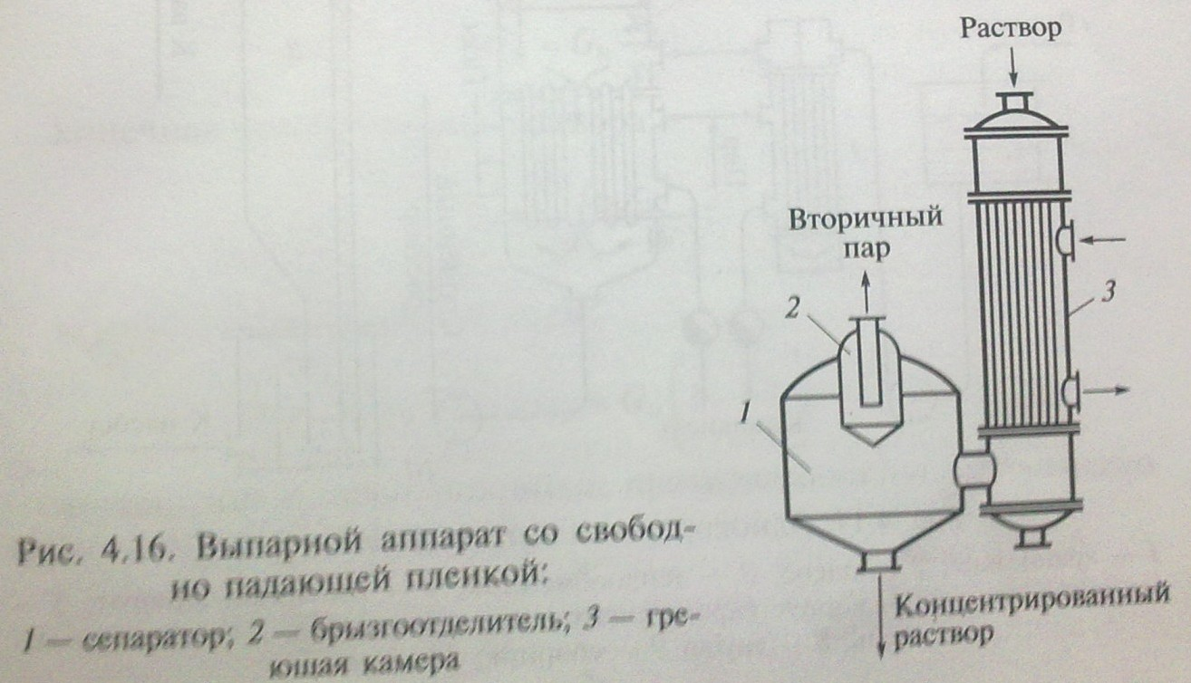
Эффективность испарения растворителя зависит от толщины пленки, физико-химических свойств жидкости и перепада температур между поверхностью нагрева и жидкостью.
Тема: однокорпусные и многокорпусные вакуум-выпарные установки

Цель: изучить устройство и принцип действия выпарных установок, научиться обосновывать выбор оптимального количества корпусов
В пищевых производствах применяют однократное выпаривание в однокорпусных выпарных установках, которое проводится непрерывным способом или периодическим; многократное выпаривание в многокорпусных выпарных установках, проводимое непрерывно; выпаривание с использованием теплового насоса.
Однокорпусная выпарная установка. Применяется для сгущения материалов в малотоннажных производствах. Образующийся при выпаривании вторичный пар в этой установке не используется, а конденсируется в конденсаторе.
Однокорпусная выпарная установка (рис. 4.17) работает под вакуумом. Исходный раствор из хранилища 1 подается насосом 2 в теплообменник 3, где

нагревается до температуры кипения. Из теплообменника раствор идет в выпарной аппарат 4 для сгущения.
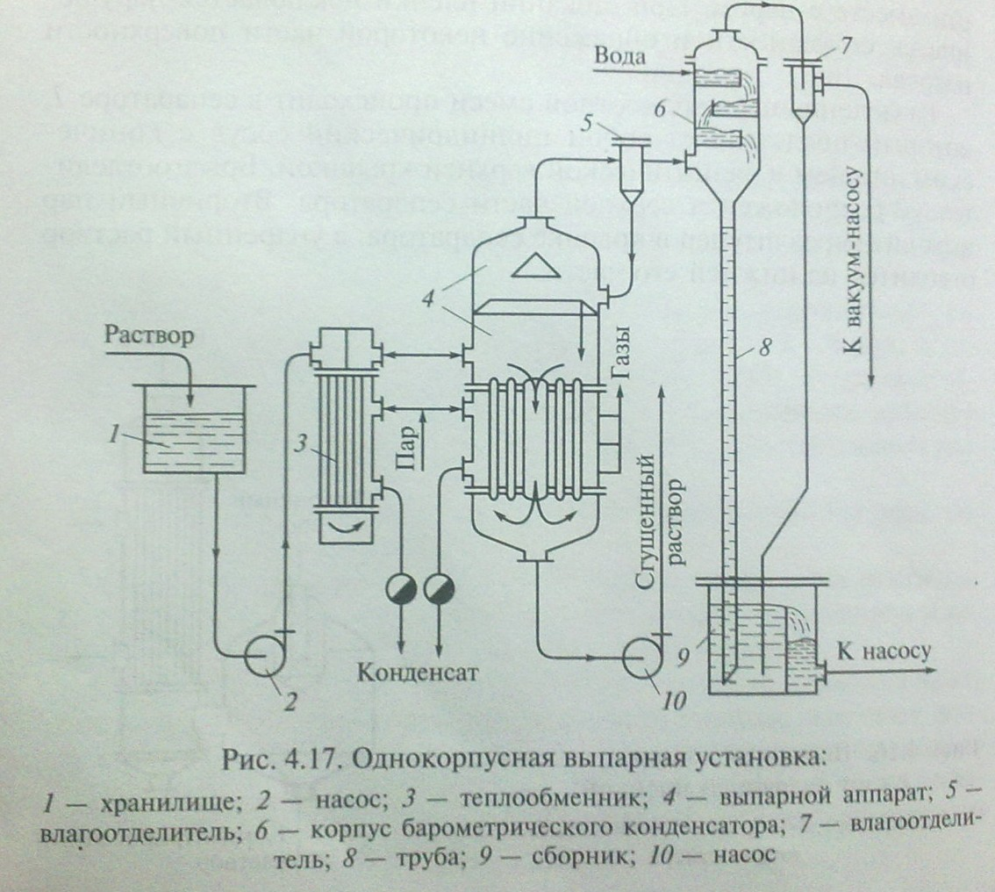
Греющий пар подается в межтрубное пространство теплообменника и выпарного аппарата. Образовавшийся в аппарате вторичный пар вместе с воздухом и газами через влагоотделитель 5 направляется в корпус 6 барометрического конденсатора. Здесь пар при смешивании с водой конденсируется, а воздух и газы из верхней части конденсатора через влагоотделитель 7 откачиваются вакуум- насосом. Конденсат вместе с водой (называемые барометрической водой) отводится в корпус 6 самотеком по барометрической трубе 8 в барометрический сборник.
Сгущенный до нужной конденсации раствор откачивается насосом 10 в хранилище готового продукта.
Многокорпусные выпарные установки. На современных предприятиях пищевой отрасли экономичность и интенсификация процессов выпаривания достигается применением многокорпусных установок непрерывного действия.
В многокорпусной выпарной установке вторичный пар каждого корпуса (кроме последнего) используется для обогрева следующего корпуса. Давление от корпуса к корпусу уменьшается так, чтобы температура кипения раствора в каждом корпусе была ниже температуры насыщения пара, обогревающего этот корпус.
Использование многокорпусных выпарных установок дает значительную экономию пара. Если приближенно принять, что с помощью 1 кг греющего пара в однокорпусном аппарате выпаривается 1 кг воды, то в многокорпусной выпарной установке на 1 кг греющего пара, поступившего в первый корпус, приходится количество килограммов выпаренной воды, равное числу корпусов, т.е. расход греющего пара на выпаривание 1 кг воды обратно пропорционален числу корпусов.

Так, в двухкорпусной выпарной установке одним килограммом греюшего пара, поступившим в первый корпус, выпаривается 1 кг воды, а образовавшимся при этом одним килограммом вторичного пара выпаривается во втором корпусе еще 1 кг воды; таким образом, всего на 1 кг греюшего пара выпаривается 2 кг воды, а расход пара на 1 кг выпариваемой воды составляет 0,3 кг, Аналогично можно найти, что расход греюшего пара на 1 м выпариваемой воды в трехкорпусной выпарной установке составляет 0,33 кг, в четырехкорпусной — 0,25 кг и т.д.
Действительный расход греющего пара на 1 кг выпариваемой воды несколько выше и в среднем составляет, кг:
- в однокорпусной выпарной установке — 1,1;
- в двухкорпусной выпарной установке — 0,57;
- в трехкорпусной выпарной установке — 0,4;
- в четырехкорпусной выпарной установке — 0,3;
- в пятикорпусной выпарной установке — 0,27.
Вторичный пар, образующийся в каждом корпусе, можно не
целиком направлять на обогрев следующего корпуса, а частично отводить на сторону и использовать для предварительного подогрева раствора, поступающего на выпаривание, или для других технологических целей, не связанных с выпариванием. Отводимый на сторону вторичный пар называется экстра-паром. Экстра - пар может быть отобран из любого корпуса, кроме последнего, так как вторичный пар, образованный в нем, из него направляется в конденсатор; если же выпаривание ведется под давлением, то вторичный пар можно полностью использовать вне выпарной установки.
По технологическим признакам различают следующие схемы выпарных установок:
- по числу ступеней: одноступенчатые, многоступенчатые;
- по давлению вторичного пара в последней ступени: под давлением,
при вакууме;
- в зависимости от технологии обработки раствора: одностадийные,
многостадийные, в которых раствор может поступать на дополнительную обработку с возвратом на довыпаривание;
по направлению движения греющего пара и выпариваемого раствора:
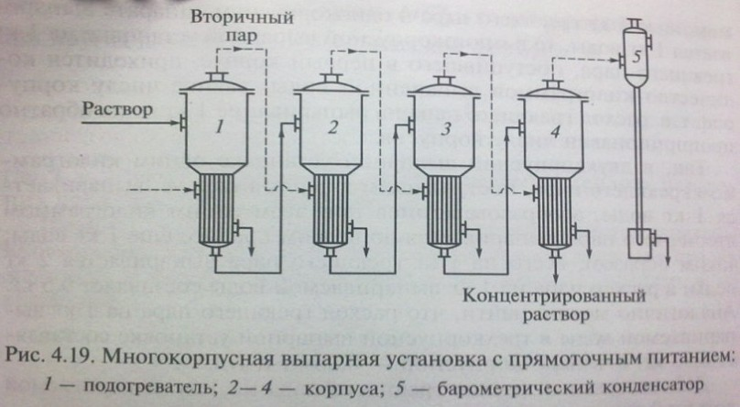

прямоточные, противоточные,
с параллельным питанием корпусов, со смешанным питанием корпусов.
Многокорпусная выпарная установка с прямоточным питанием. В настоящее время в промышленности широко используются выпарные установки с прямоточным питанием (рис. 4.19). В этих установках греющий пар, вторичный пар и выпариваемый раствор проходят в одном направлении. В такой установке предварительно подогретый в подогревателе 1 раствор переходит из одного корпуса в другой (2—4) благодаря разности давлений в корпусах. Из корпуса 4 вторичный пар направляется в барометрический конденсатор 5. За счет конденсации пара в установке создается необходимое разрежение. Выпаренный раствор отбирается из последнего корпуса 4. Достоинством этой схемы является возможность перемещения упариваемого раствора без применения насосов, только за счет понижения давления от первого корпуса к последнему. К недостаткам прямоточной схемы следует отнести повышение вязкости раствора в последнем корпусе из-за снижения температуры и повышения концентрации от первого корпуса к последнему. В результате резко снижаются коэффициенты теплопередачи в той же последовательности.
Многокорпусная выпарная установка с противоточным питанием. При схеме с противоточным питанием (рис. 4.20) раствор и вторичный пар движутся в противоположных направлениях, и по мере концентрирования раствора от последнего корпуса к первому температура в них повышается. Благодаря этому вязкость раствора и коэффициенты теплопередачи изменяются по корпусам значительно меньше, чем при прямотоке. Это позволяет выпаривать растворы до более высоких концентраций, не допуская падения на поверхности теплообмена кристаллов, снижающих коэффициенты теплопередачи. Противоточные установки используют при упаривании растворов, вязкость которых резко возрастает с увеличением концентрации. Недостатками противоточной схемы являются увеличение расхода греющего пара (на 10... 15%) по, сравнению с прямотоком и дополнительный расход электроэнергии на перекачивание раствора из корпуса в корпус в направлении возрастающих давлений.
Выпарная установка с параллельным питанием. Используется при выпаривании кристаллизующихся растворов и в тех случаях, когда не требуется большого концентрирования раствора. Выпариваемый раствор подается одновременно во все корпуса, греющий пар поступает в первый корпус, а вторичный пар — из корпуса в корпус. Упаренный раствор отбирается также из каждого корпуса. Достоинством такой установки является простая система коммуникаций для подачи исходного и отбора упаренного раствора.
Выбор числа корпусов. С увеличением числа корпусов выпарной установки расход греющего пара снижается. Однако это увеличение приводит к росту температурных потерь, уменьшению полезной разности температур в каждом корпусе, вызывает увеличение поверхности нагрева каждого корпуса и ограничивает возможное число корпусов.

Обычно число корпусов для различных условий составляет от двух до шести, но наиболее часто эксплуатируются установки с тремя-четырьмя корпусами.
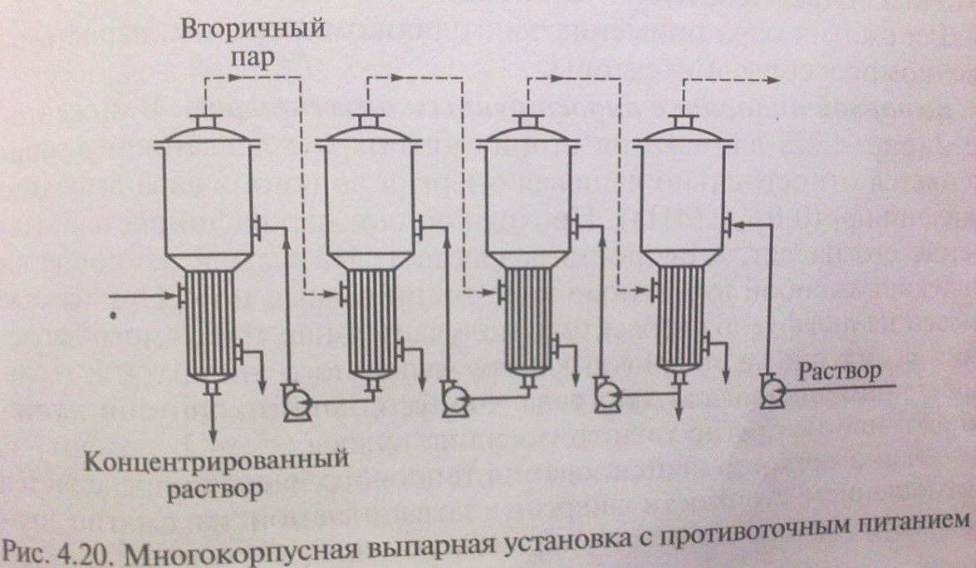
Если упрощенно представить экономические затраты на процесс выпаривания в виде трех основных характеристик стоимости теплоты, затрат на обслуживание и амортизационных расходов, то можно общие расходы на выпаривание в установках с различным числом корпусов представить в виде графика, показанного на рис. 4.21. С увеличением числа корпусов расход пара 3 снижается, затраты на обслуживание 4 не изменяются, амортизационные расходы 2 растут пропорционально числу корпусов. Складывая ординаты, получим кривую суммарных расходов 1 на выпаривание, имеющую минимум, при котором общие расходы будут наименьшими, что для современных выпарных установок соответствует трем-четырем корпусам.

Выпарная установка с тепловым насосом. Использование вторичного пара осуществляется не только в многокорпусных установках, но и в однокорпусном выпарном аппарате при применении так называемого теплового насоса. Образующийся в аппарате вторичный пар сжимается до давления рабочего пара и используется в том же аппарате. Таким образом, свежий греющий пар необходим только для пуска установки.
Для сжатия пара применяются: турбокомпрессоры; пароструйные компрессоры-инжекторы.
Выпарной аппарат с пароструйным инжектором. В инжекторе 2 (рис. 4.22) для сжатия вторичного пара с давлением р₂ применяется относительно дешевая энергия водяного пара высокого давления р₁ (0,6... 1 МПа). Проходя сопло, пар расширяется, давление его падает, а скорость возрастает. На выходе из сопла он увлекает за собой вторичный пар, смешиваясь с ним. При выходе смеси из диффузора инжектора получается пар требуемого давления р₃, идущий в греющую камеру выпарного аппарата 1, излишек применяется для обогрева корпусов многокорпусной установки или на другие технологические нужды.

Экономичность использования теплового насоса определяется отношением стоимости энергии, затрачиваемой на сжатие вторичного пара, к стоимости первичного пара.
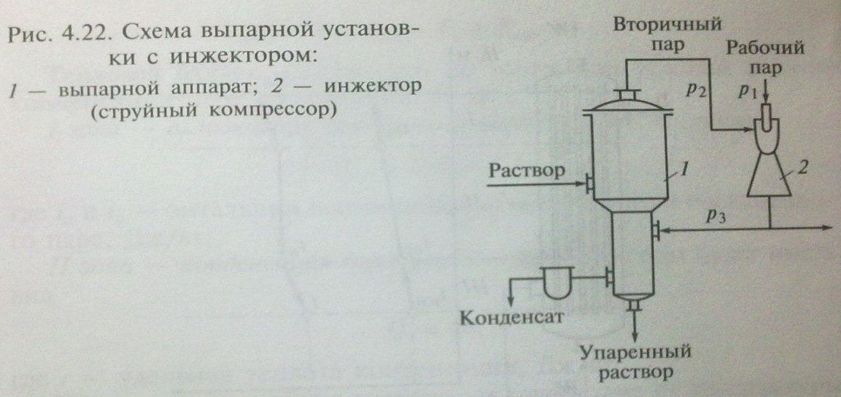
Расход греющего пара в аппарате с пароструйным инжектором обратно пропорционален коэффициенту инжекции. С уменьшением коэффициента инжекции расход греющего пара увеличивается, и применение таких аппаратов становится невыгодным. Поэтому установки с тепловым насосом используются только для выпаривания растворов с малой температурной депрессией.
Выпарные аппараты с тепловым насосом применяют при условии, что при сжатии пара его температура насыщения повышается не более чем на
12 ^{о}С. Иначе теряется экономическая целесообразность их использования из-за большого расхода электрической энергии или пара.

Тема Конденсация
Тема: Физическая сущность процесса конденсации.

Процесс перехода пара или сжатого до критического состояния газа в жидкое состояние называется конденсацией.
Конденсация пара и газа осуществляется охлаждением или сжатием с последующим охлаждением.
В пищевых производствах используют конденсацию паров спирта, углекислого газа и вторичных паров в выпарных установках и Др.
Конденсация бывает поверхностная и смешения.
Поверхностная конденсация. Аппараты, применяемые зля конденсации, называются поверхностными конденсаторами. Их используют в случае, когда конденсат надо сохранить в чистом виде (например, конденсат хладагента или сжимаемые спиртовые пары); эти конденсаторы представляют собой поверхностные (обычно трубчатые) теплообменники с некоторыми специфичными деталями, устройство которых обусловлено в основном способом охлаждения паров. Хладоносителем, как правило, является вода или воздух; водяное охлаждение может быть проточным и испарительным.
Поверхностное конденсаторы по устройству аналогичны теплообменникам типа «труба в трубе», кожухотрубным и оросительным.
Конденсация смешения. Конденсация при смешении теплоносителей осуществляется при их непосредственном соприкосновении в конденсаторах смешения.

Тема: Изучение видов, устройства и принципа действия конденсаторов.

Цель: Изучить виды, устройство и принцип действия конденсаторов.

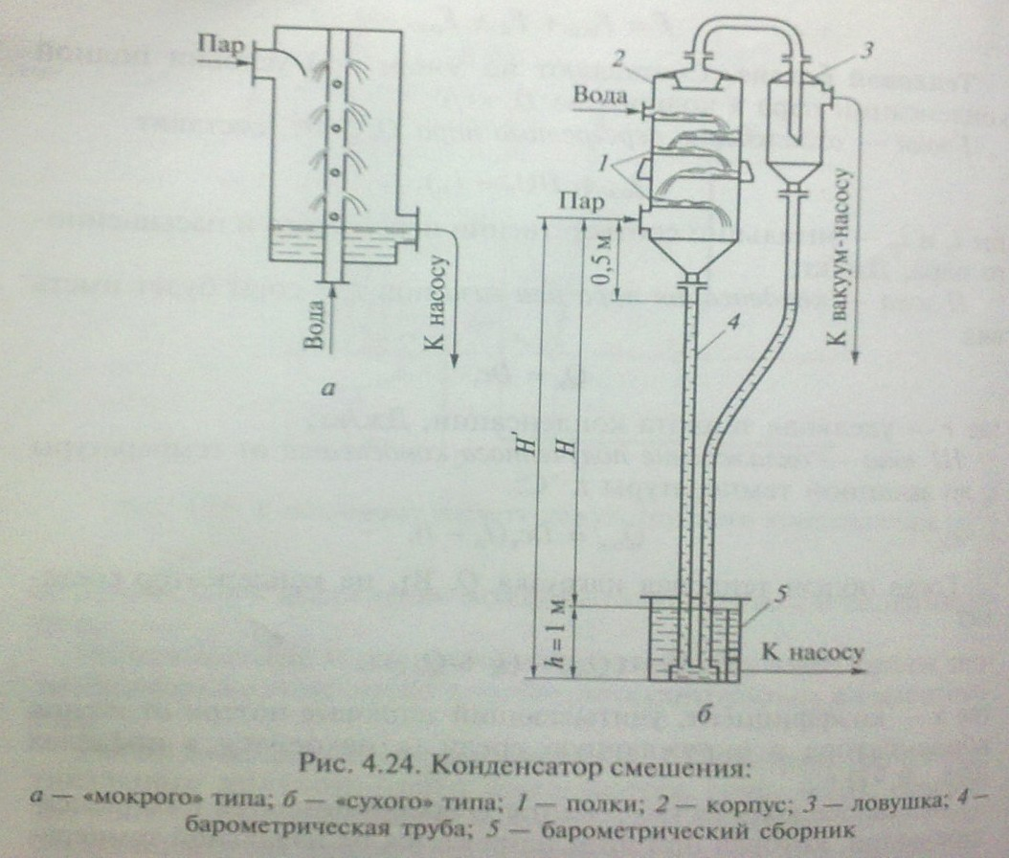
Конденсаторы смешения бывают «мокрого» и «сухого» (баро-
метрический) типа.
Конденсатор смешения «мокрого» типа. Из конденсатора (рис. 4.24, а) охлаждающая вода, образующийся из пара конденсат и выделяющиеся из них несконденсированные газы откачиваются мокровоздушным насосом.
Конденсатор смешения «сухого» типа. Из конденсатора (рис. 4.24, б) охлаждающая вода и образующийся из пара конденсат уходят через нижнюю части конденсатора, а несконденсированные газы (воздух) выводятся из верхней части вакуум-насосом.
Барометрический конденсатор смешения. Барометрический конденсатор смешения (см. рис. 4.24, б ) состоит из корпуса 2 . Снабженного тарелками или полками 1, ловушки 3, барометрической трубы 4 и барометрического о сборника 5.В корпусе горизонтально устанавливают пять—семь полок, обеспечивающих тесный контакт воды с конденсирующимся паром. Конденсаторы смешения с распределением воды сплошными цилиндрическими или плоскими струями выполняются с полками различных конструкций. Широкое применение получили сегментные перфорированные и сплошные полки. Перфорированные полюй с отверстиями диаметром 8...10 мм обеспечивают орошение цилиндрическими струйками по всему сечению полки. При этом через отверстия проходит примерно 50 % от всей подаваемой в конденсатор воды. Остальная вода стекает с полки плоской струей через борта высотой 40…80 мм. Теплообмен между паром и водой эффективней проходит в конденсаторах с перфорированными полками и хуже – при стенками воды с полок плоскими струйками. Однако на практике чаще применяют сплошные полки и тарелки, так как перфорированные полки быстро загрязняются примесями воды или образующейся накипью.

В связи с уменьшающимся к верху количеством несконденсировавшегося пара для достижения полной его конденсации расстояние между полками по ходу движения пара желательно уменьшить.
Барометрическая труба обеспечивает отвод воды и конденсата самотека. Опущенная почти до основания барометрического сборника и погруженная на 1,0... 1,5 м в воду труба является гидравлическим затвором для воздуха, способного попасть в систему извне и нарушить в ней заданный вакуум. Температура отходящей из конденсатора барометрической воды на 2...6°С ниже температуры пара, поступающего в конденсатор. На практике для создания в конденсаторе необходимого ваккума температура барометрической воды должна поддерживаться на уровне не белее 45^{о}С. Если производству требуется часть барометрической воды с более высокой температурой (55…56^{о}С), то конденсацию паров проводят в двух последовательно соединенных корпусах. Тогда в первый корпус подают лишь часть необходимой воды, и в нем происходит частичная конденсация пара с получением более горячей воды, а во втором — окончательная конденсация оставшегося пара, из которого получают тёплую воду.

Основы холодильной техники
Тема: общие сведения о применении холода в пищевых производствах.
Теоретические основы получения искусственного холода. Процесс понижения температуры материала называется охлаждением. Охлаждение бывает естественное и искусственное.
Естественное охлаждение осуществляется до температуры охлаждающей среды с помощью холодной воды, воздуха, льда .Искусственное охлаждение проводится до температур более низких, чем температура охлаждающей среды с помощью любого физического процесса, связанного с отводом теплоты.
Искусственное охлаждение применятся во многих производствах пищевой промышленности: в процессе абсорбции, кристаллизации, сублимации, кондиционирования воздуха. Низкие температуры Можно получить с помощью холодильных смесей. Так, при использовании смеси льда и NaCl (29%) получают температуру -21,2 °С, а смесь льда и СаСl₂ (30 %) дает температуру -55 °С. Однако при этом необходимо большое количество льда и соли, поэтому данный способ ограничен в применении.
Для получения искусственного охлаждения в холодильных машинах применяют легко кипящие сжиженные газы (аммиак, диоксид углерода и др.). Принцип получения низких температур основан на свойстве этих газов — при испарении поглощать из окружающей среды большое количество теплоты.

Холодильные агенты и их свойства. Хладоносители.
Вещества, применяемые в качестве рабочего тела в холодильных машинах, называются холодильными агентами, или хладагентами.
К свойствам хладагентов предъявляют следующие требования: при испарении поглощать большое количество теплоты, иметь малые удельные объемы пара; не иметь высокую критическую температуру; должны быть безвредными, непожароопасными, недорогими, с малым вязкостью и плотностью (по возможности), растворимыми в воде, нерастворимыми в смазочном масле.
Полностью удовлетворить все эти требования не может ни один из применяемых в настоящее время хладагентов. Поэтому при выборе хладагента учитывают назначение холодильной машины, условия работы и ее конструктивные особенности.
Наиболее распространенные хладагенты — аммиак и хладоны (насыщенные фторуглероды, часто содержащие хлор, реже - бром).
Аммиак. По термодинамическим свойствам, доступности аммиак является одним из лучших хладагентов. Аммиак (NH₃) - бесцветный газ с характерным удушливым запахом. Допустимая концентрация его в воздухе не должна превышать 0,02 г/м³. При попадании в организм вызывает воспаление слизистой оболочки. Вдыхание воздуха с повышенным содержанием аммиака может вызвать головокружение и потерю сознания.
Аммиак намного легче воздуха и поэтому быстро распространяется в помещении. Он хорошо растворяется в воде, образуя щелочь, — нашатырный спирт. Растворимость в маслах незначительная. В присутствии влаги разрушает цветные металлы и их сплавы. При объемных концентрациях от 16 до 26,8 % в воздухе образует взрывоопасную смесь; воспламеняется.
Температура кипения в нормальных условиях равна -33,35^{о}С. Имеет высокую критическую температуру, равную 132,4°С.
Аммиак имеет достаточно высокую объемную холодопроизводительность.
Его применяют для получения низких температур (до 40^{о}С).
По сравнению с другими хладагентами аммиак обладает большой скрытой теплотой парообразования, высокими коэффициентами теплоемкости и теплопроводности и малой вязкостью. Поэтому он имеет высокие коэффициенты теплоотдачи. Вырабатывают аммиак синтезом азота и водорода воздуха при высоких давлении и температуре и присутствии катализаторов. Стоимость его получении невысока.
Используют аммиак в основном в поршневых холодильных машинах.
Хладоны. Хладоны (то же, что фреоны) представляют собой группу синтетических хладагентов, производных метана (СН₃) и этана (С₂Н₄).
Хладоны практически не растворяются в воде, поэтому попадание в хладагент небольшого количества влаги при отрицательной температуре приводит к образованию ледяной пробки, которая тормозит циркуляцию хладагента. Хладоны в 3—4 раза тяжелее воздуха, поэтому при утечке их пары могут вытеснить воздух из помещения. Данные хладагенты невзрывоопасны, практически неагрессивны по отношению к любым металлам. Хладоны имеют разные температуры кипения в нормальных условиях: от 23,7 °С у хладона R11, до -81,5^{о}С у R13. В зависимости от марки хладона его применяют в разных холодильных машинах.
Хладон R22 используют в холодильных машинах с большим, средним и малым объемом (бытовые) камер.
Хладон R11 применяют в турбокомпрессорных агрегатах с температурой кипения ниже -200^{о}С. Хладагент R142 используют в цикле теплового насоса и в мелких агрегатах. Стоимость хладонов несколько выше стоимости остальных хладагентов.
Хладоносители. В пищевой промышленности искусственный холод нередко передается потребителю с помощью промежуточных, предварительно охлажденных хладоносителей.
Хладоносители — это жидкости с низкими температурами замерзания, применяемые для транспортирования холода от холодильных установок к потребителям. Хладоносители используются при обслуживании нескольких аппаратов одной холодильной установкой, а также в холодильных установках, работающих на аммиаке, для безопасности обслуживающего персонала.
С помощью насоса хладоносители циркулируют между испарителем холодильной машины (место охлаждения) и аппаратом — потребителем, охлаждая его и нагреваясь при этом. Выбор хладоносители и его концентрации зависят от необходимой температуры охлаждения.
В качестве хладоносителей используются водные растворы (рассолы) хлористого натрия, хлористого кальция, хлористого магния и пропиленгликоля, которые не замерзают при низких температурах. Например, растворы СаС₁₂ применяются в качестве хладоносителей до температуры -50 °С, NaCl — до -16^{о}С, этиленгликоля — до -6°С, а хладона R11 — до -100 °С.
Недостатками использования промежуточных хладоносителей являются повышенный расход электроэнергии (до 20%) в холодильных установках и коррозийная активность рассолов по отношению к металлам.

Классификация холодильных машин
Установки, применяемые для получения искусственного холода, называются холодильными машинами.
Все холодильные машины по виду затрачиваемой энергии можно разделить на работающие с затратой:
- механической энергии — паро- и газокомпрессионные;
- тепловой энергии — абсорбционные, пароэжекторные. Парокомпрессионные машины вырабатывают холод, используя кипение жидкостей при низких температурах с последующим сжатием образовавшихся паров и их конденсацией.
В газокомпрессионных машинах охлаждение среды происходите счет расширения предварительно сжатых газов.
Абсорбционные холодильные машины вырабатывают холод, используя способность веществ абсорбировать рабочее тело (СаСl₂). Сжатие пара в таких машинах основано на абсорбции рабочего тела при температуре окружающей среды и его десорбции при более высокой температуре.
Пароэжекторные холодильные машины работают с затратой тепловой энергии. Сжатие хладагента осуществляется паровым эжектором, а конденсация — смешением с водой.
Наибольшее распространение получили парокомпрессионные холодильные машины.
Компрессионные холодильные машины. Наиболее распространенными и экономичными являются компрессионные холодильные машины. В них используются хладагенты, которые испаряются при температурах ниже 0 °С и после предварительного сжатия в компрессорах или турбокомпрессорах снова превращаются и конденсаторе в жидкость. При понижении давления хладагент испаряется со снижением температуры до tкип жидкого хладагента при данном давлении.
Цикл идеальной компрессионной холодильной машины. Холодильные машины предназначены для поглощения теплоты у тел, температура которых ниже температуры окружающей среды.

Для перехода теплоты от тела с меньшей температурой к телу, температура которого выше, холодильная машина должна получать механическую энергию от внешнего источника.
Наименьшая затрата энергии достигается при использовании теоретического цикла идеальной холодильной компрессионной холодильной машины, соответствующему обратному циклу Карно (совершаемому против часовой стрелки).

Устройство паровых компрессионных холодильных установок.
Холодильная установка состоит из холодильной машины и выпарной аппаратуры.
Компрессоры применяются для отсасывания паров из испарителя и нагнетания их в конденсатор.
В паровых компрессионных (парокомпрессионных) холодильных установках используются компрессоры следующих типов: поршневые, ротационные, винтовые и турбокомпрессоры.
Каждому типоразмеру компрессоров соответствует определенное обозначение — марка. Марка холодильного агента обозначается начальной буквой его названия: аммиак — А, хладон (фреон) — Ф. Расположение и число цилиндров указывают буквами В, У и УУ, что соответственно обозначает: В — вертикальный двухцилиндровый, У-образный (V-образный) четырехцилиндровый и УУ-образный (W-образный) восьмицилиндровый. После буквенных обозначений в конце марки указывают число, показывающее холодопроизводительность компрессора при нормальном режиме работы компрессора.
Конденсаторы используют для передачи теплоты от хладагента окружающей среде — воде или воздуху. По этому признаку различают конденсаторы с водяным и воздушным охлаждением. Из разных конструкций конденсаторов с водяным охлаждением наибольшее распространение получили элементные, горизонтальные и вертикальные кожухотрубные, а также оросительные конденсаторы; ими комплектуют хладоновые и аммиачные холодильные машины средней и большой холодопроизводительности.

Конденсаторы с воздушным охлаждением обычно применяют в малых хладоновых машинах.
Конструкционным материалом для конденсаторов и других аппаратов аммиачной холодильной установки служит сталь.
В хладоновых конденсаторах используют медные теплообменные трубы с оребрением со стороны хладона.
В испарителях осуществляется переход теплоты от охлаждаемой среды к кипящему холодильному агенту. По принципу действия испарители аналогичны конденсаторам. Разница заключается в том, что в конденсаторах хладагент отдает теплоту, а в испарителях получает ее.
Чаще других применяются кожухотрубные испарители.
Холодильные аппараты представляют собой конструктивные объединения отдельных элементов холодильной машины, расположенные на одной раме, что обеспечивает компактность машины, удобство монтажа и эксплуатации, а также полной автоматизации.
Наиболее распространенными являются компрессорно-конден саторные агрегаты (ККА), в которых объединены компрессор с электродвигателем, конденсатором и вспомогательным оборудованием. Обозначение таких агрегатов в типоразмерах: ФГК — хладоновый (фреоновый) герметичный компрессорно- конденсаторный агрегат; АККА — аммиачный компрессорно-конденсаторный агрегат и др.
Широко используются также агрегаты испарительно-регулирующие (АИР), которые собираются на общей раме, и состоят из испарителя, ресивера, теплообменника и регулирующей станции с соответствующими вентилями и контрольно-измерительными приборами. Такие агрегаты комплектуют с определенным типом компрессорно-конденсаторных агрегатов, образующих вместе со щитами управления и сигнализации автоматизированную холодильную машину.
Агрегаты испарительно-конденсаторные состоят из испарителя, конденсатора, запорной арматуры, фильтров, осушителей, теплообменника, приборов автоматики (терморегуляторы, соленоидные вентили, термореле) и контроля- (манометры).
Комплексные агрегаты выполняются с воздухоотводителями непосредственного охлаждения и с рассольными испарителями. Они полностью автоматизированы и используются для холодильных шкафов, транспортных установок и кондиционирования воздуха.
Ресиверы применяют для создания запаса жидкого хладагента, что обеспечивает бесперебойную подачу жидкости к регулирующему вентилю. Они устанавливаются после конденсатора.
Фильтры используют для улавливания механических загрязнений
(ржавчины, песка и др.).
Осушители служат для поглощения воды из хладонов при заполнении системы и в процессе эксплуатации.
Теплообменники необходимы для переохлаждения жидкого хладона и перегрева парообразного хладона, поступающего из испарителя в компрессор.

Абсорбционные холодильные машины. Абсорбционные холодильные машины применяются при наличии в производстве отработанной теплоты (отработанный пар, отходящие топочные газы, дымовые газы и др.).
Принцип работы абсорбционных холодильных машин основан на поглощении (абсорбции) паров хладагента каким-либо абсорбентом при давлении испарения и последующем его выделении (десорбции) при давлении конденсации в процессе нагревания.
Наибольшее применение получили водоаммиачные абсорбционные установки, в которых хладагентом является аммиак, а поглотителем (абсорбентом)
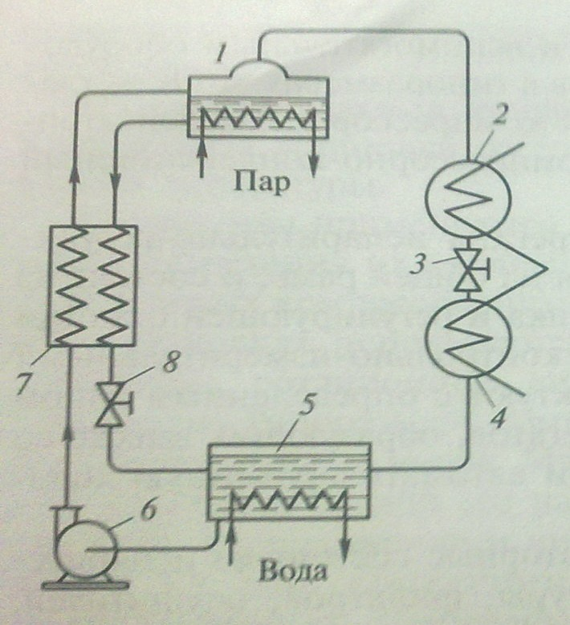
— вода. Аммиак активно абсорбируется водой: при ОоС в единице объема воды растворяется до 1 148 объемов парообразного аммиака. Абсорбция жидкого аммиака в воде сопровождается выделением теплоты (около 800 кДж/кг аммиака), а при растворении в воде паров аммиака происходит выделение теплоты парообразования (приблизительно 1260 кДж/кг).

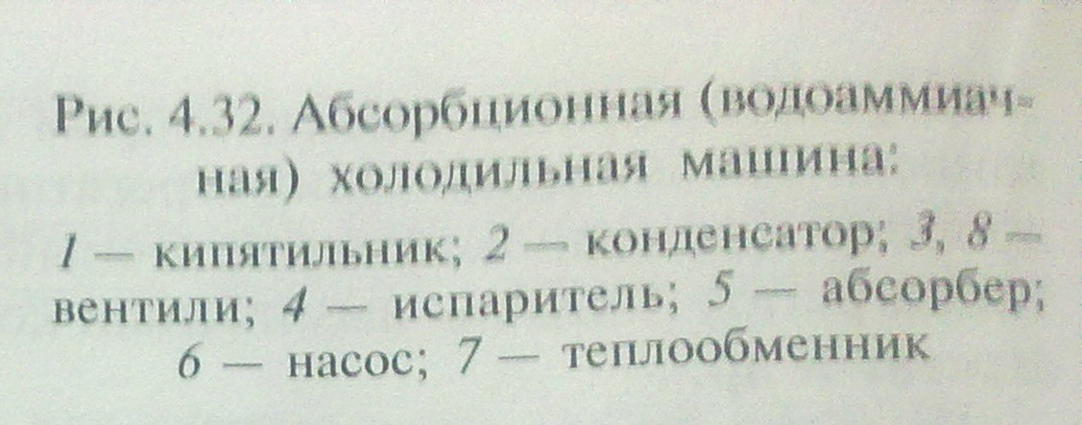
Раствор аммиака в воде имеет температуру кипения значительно более высокую, чем температура кипения самого аммиака.
В абсорбционной (водоаммиачной) холодильной машине (рис. 4.32) концентрированный водоаммиачный раствор поступает в кипятильник 1, откуда образовавшиеся пары аммиака поступают в конденсатор 2, где конденсируются (охлаждаются и превращаются в жидкое состояние), отдавая теплоту охлаждающей воде. Сжиженный аммиак проходит через дросселирующий вентиль 3 и испаряется в испарители 4, отнимая теплоту от охлаждаемой среды. Холодопроизводительность машины определяется количеством отнимаемой теплоты.
Из испарителя 4 газообразный аммиак направляется в абсорбер 5, в котором поглощается водой с образованием концентрированного (приблизительно 50%- ного) раствора. Полученный раствор нагнетается насосом 6 через теплообменник 7 в кипятильник 1, в котором за счет нагревания водяным паром большая часть аммиака испаряется и в виде газа поступает в конденсатор 2, а слабый раствор (приблизительно 20%-ный) отводится из кипятильника через вентиль 8 в абсорбер

5, где вновь концентрируется в результате абсорбции газообразного аммиака из испарителя.
Таким образом, в абсорбционной холодильной машине роль компрессора выполняет термокомпрессор — агрегат, состоящий из кипятильника, абсорбера и теплообменника.
Пароэжекторные холодильные машины. В пароэжекторных холодильных машинах хладагентом является вода, которая обладает высокой теплотой парообразования (почти в 2 раза больше, чем у аммиака, и в 10 раз больше, чем у диоксида углерода), абсолютно безвредна и дешева.
Такие установки работают за счет использования кинетической энергии расширяющегося потока газа или пара.
В пароводяной эжекторной холодильной машине (рис. 4.33) рабочий пар давлением около 0,6 МПа из парового котла поступает в сопло эжектора 1, в котором при расширении пара создается вакуум. В результате из испарителя 5 в эжектор засасываются холодные водяные пары, а остаточное давление в испарителе снижается до 0,266... 0,532 кПа. Циркулирующая вода из-за частичного испарения охлаждается и откачивается насосом 6 через потребляющий холод аппарат 7, в котором отдает холод, нагревается и вновь попадает в испаритель. Водяной пар (смесь) после выхода из эжектора конденсируется в конденсаторе 2 с помощью охлаждающей воды. Конденсат откачивается насосом в паровой котел, при этом часть конденсата через регулирующий вентиль 4 поступает в испаритель для компенсации убыли воды за счет ее частичного испарения.
Холодопроизводительность установки определяют количеством холодного пара, отсасываемого из испарителя. В пароэжекторных холодильных машинах холодопроизводительность и расход пара в значительной степени зависят от температуры охлаждаемой воды.
Холодильные коэффициенты пароэжекторных холодильных установок равны приблизительно 0,2 и представляют собой отношение холодопроизводительности Q₀ к теплоте Q_{K}, затраченной на получение рабочего пара: ε = Q_{o}/Q_{K.}
К достоинствам пароэжекторных холодильных установок следует отнести взрывобезопасность, отсутствие вредных выделений, простоту изготовления. Недостатками их являются большой расход воды и сложность регулирования холодопроизводительности.
Пароэжекторные холодильные установки могут конкурировать с другими типами холодильных машин в тех случаях, когда требуется охлаждение не ниже, чем 1,7... 2^{о}С, например, для кондиционирования воздуха.
Экологическое требование ко всем холодильным аппаратам — обеспечение герметичности по хладону: его выбросы ядовиты и, кроме того, он способствует расширению озоновых дыр в атмосфере Земли.

МАССООБМЕННЫЕ ПРОЦЕССЫ (8 ч)
Тема: Сушка (4 ч)
Тема: Способы сушки и их характеристика.
Сушка — это процесс удаления влаги из материала путем ее испарения и отвода образующихся паров. Так как при проведении процесса к высушиваемому материалу необходимо подводить теплоту, вследствие чего происходит внутридиффузионный перенос влаги в твердом теле, следовательно, сушка — сложный тепло- массообменный процесс.
Во всех производствах пищевой отрасли используется сушка, которая является если не обязательной, то вспомогательной операцией, и представляет собой достаточно сложную технологическую стадию процесса.
Сушка применяется в свеклосахарном производстве —- получают сахар- песок; в спиртовом — отходы производства (барду, пищевые дрожжи, комбикорма для животных); в пивоваренном — солод и отход производства: дробину; в консервном — сухофрукты; в хлебопекарном — сухари и др.
Все влажные материалы можно подразделить на три вида: твердые (штучные кусковые, зернистые);
- пастообразные;
- жидкие (суспензии, растворы).
При подробном комплексном анализе свойств влажных материалов осуществляют выбор метода сушки и типа сушилки.
Наиболее важными отличительными свойствами пищевых материалов, которые следует учитывать при выборе метода сушки, являются низкая термостойкость, склонность к окислению и деструкции; склонность к короблению и потере товарного вида; неоднородность материала по начальному содержанию воды; наличие активных биохимических и химически активных веществ и ряд других особенностей.

Существуют разные виды сушки:
контактная сушка — передача теплоты от теплоносителя (например,
насыщенного водяного пара) к материалу через разделяющую их стенку:
конвективная, или воздушная, сушка — подвод теплоты при непосредственном контакте сушильного агента с высушиваемым материалом;
радиационная сушка — передача теплоты инфракрасными излучателями:
диэлектрическая сушка (СВЧ- сушка) — нагревание материала в поле токов высокой частоты:
сублимационная сушка — сушка в глубоком вакууме в замороженном состоянии.
Виды связи влаги с материалом. На процесс сушки влияет вид связи влаги с материалом. Различают свободную и связанную влагу в материале.
Пор свободной влагой понимают влагу скорость испарения которой из материала равна скорости испарения воды со свободной поверхности: р_{м} = р_{H}„, где р_{H}„ — давление насыщенного водяного пара.
Связанная влага — влага, скорость испарения которой из материалатя меньше, скорости испарения воды со свободной поверхности.
При этом р_{м} < р_{н}.
Вся связанная влага классифицирована академиком П. А. Ребиндером по следующим формам.

- Химическая (гидратная или кристаллизационная влага). Химически связанная влага в процессе сушки не удаляется.
- Физико-химическая (адсорбционная и осмотическая влага). Адсорбционная влага находится в микропорах и прочно связана с материалом адсорбционными силами. Осмотическая влага находится внутри и между клеток материала и менее прочно удерживается осмотическими силами. Влага обоих этих видов с трудом удаляется в процессе сушки.
- Механическая (влага смачивания). Влага смачивания заполняет макропоры, наименее прочно связана с материалом и может быть удалена не только при сушке, но и механически.
При анализе всех форм связи влаги с материалом необходимо отметить, что целесообразно выделить из материала влагу вначале механическим путем, затем только переходить к тепловому способу.
Способы сушки. При выборе способа сушки для установления оптимальных условий проведения процесса необходимо учитывать:
  - основные требования, предъявляемые к продукту;
  - физико-химические свойства высушиваемого материала;
  - вид высушиваемого материала — твердый (куски, гранулы, частицы), пастообразный, жидкий;
  - скорость сушки;
  - допустимую температуру сушки;
  - начальную и конечную влажность материала;
  - заданную производительность установки.
На рис. 5.57 приведены принципиальные схемы контактной к конвективной
сушки.
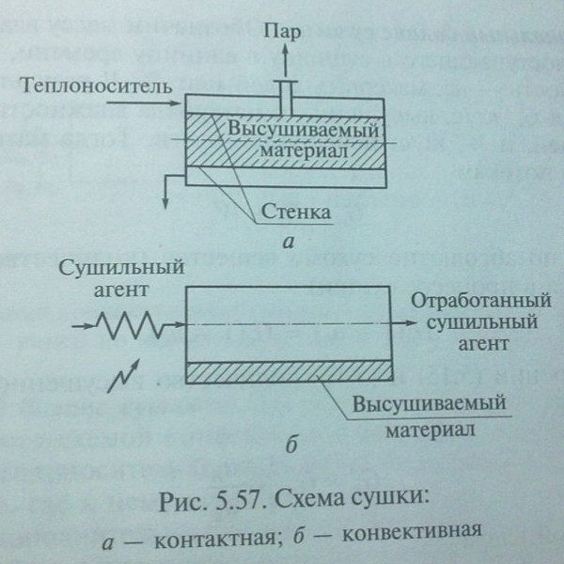
Контактная сушка. Контактная сушка, или сушка на греющих поверхностях, осуществляется при атмосферном давлении или под вакуумом. Для выбора вакуум - сушки учитываю» необходимость понижения температуры сушки, увеличения скорости процесса, возможность улавливания растворителя, чистоту высушиваемою продукта.
Конвективная сушка. Конвективная сушка — это сушка влажного материала в потоке горячего воздуха или топочного газа. Горячий газ при этом выполняет две функции: является теплоносителем и влагоносителем.

В конвективной сушильной установке (рис. 5.58) атмосферный воздух засасывается нагнетательным вентилятором 1, проходит калорифер 2, где подогревается, и подается в сушилку 3. На схеме изображена ленточная сушилка непрерывного действия. Зернистый материал подается на ленту, двигается вместе с ней и пересыпается с ленты на ленту. Нагретый воздух проходит над высушиваемым материалом, испаренная влага с потоком воздуха вытяжным вентилятором 4 выводится из сушильной камеры. В циклоне 5 воздух перед выбросом в атмосферу освобождается от пыли продукта.
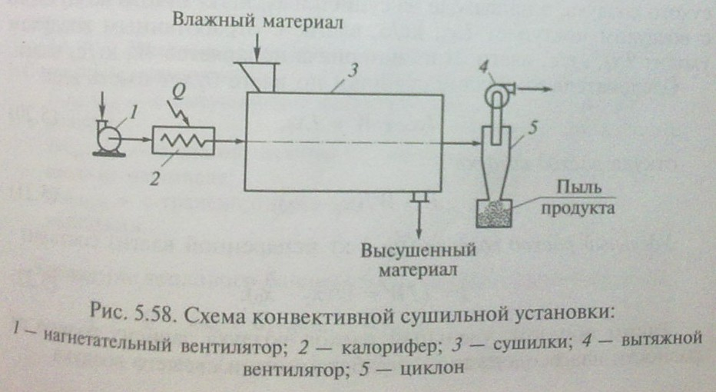
На примере конвективной сушилки рассмотрим методику составления материальных и тепловых балансов для сушилок.

Тема: устройство и принцип действия сушилок.

Цель: изучить устройство, принцип действия, и предназначение сушилок в пищевых производствах, осознать значимость процесса сушки для увеличения сроков годности пищевых продуктов.

Сушилки, используемые в пищевой промышленности, достаточно разнообразны. В зависимости от свойств материалов, подвергающихся сушке, используются разные аппараты.
Сушилки классифицируются по следующим классификационным признакам:
  - способу подвода теплоты (конвективные сушилки, контактные, радиационные, сушилки с применением токов высокой частоты, сублимационные);
  - характеру сушильного агента (воздушные сушилки, сушилки: с применением топочных газов);
  - давлению в сушильной камере (сушилки, работающие при атмосферном давлении, вакуумные сушилки, глубоковакуумные сушилки);
  - варианту сушильного процесса (с нормальным (основным) процессом, с подогревом внутри камеры, с промежуточным подогревом, с возвратом отработанного воздуха и др.);
  - режиму работы сушилок (сушилки непрерывного действия, сушилки периодического действия);
  - циркуляции сушильного агента (с естественной циркуляцией, с принудительной циркуляцией);
  - направлению потока материала и сушильного агента (противоточные и прямоточные сушилки, сушилки с перекрестным потоком);
  - конструкции сушилок (камерная, коридорная, ленточная, барабанная, шахтная, вальцовая, распылительная, с «кипящим» слоем и др.).
Рассмотрим основные типы сушилок.

Конвективные сушилки
Ленточные конвейерные сушилки. На рис. 5.63 изображена схема четырехленточной конвейерной сушилки. Такие сушилки получили широкое применение для сушки фруктов, хлеба, крахмала, мелкоштучных макаронных изделий. Сушильным агентом является воздух.
Материал, поступающий в сушилку, подается на ленты из пористого материала (ткань, металлическая сетка), расположенные одна над другой. Материал последовательно транспортируется лентами. Между холостой и рабочей ветвями каждой ленты расположены калориферы. Поэтому данная сушилка работает по варианту с промежуточным подогревом. Ленточная сушилка является сушилкой непрерывного действия с перекрестным потоком материала и воздуха. Скорость движения ленты изменяется с помощью вариатора — редуктора. Для овощесушильных установок скорость составляет 0,1 ...0,7 м/мин.
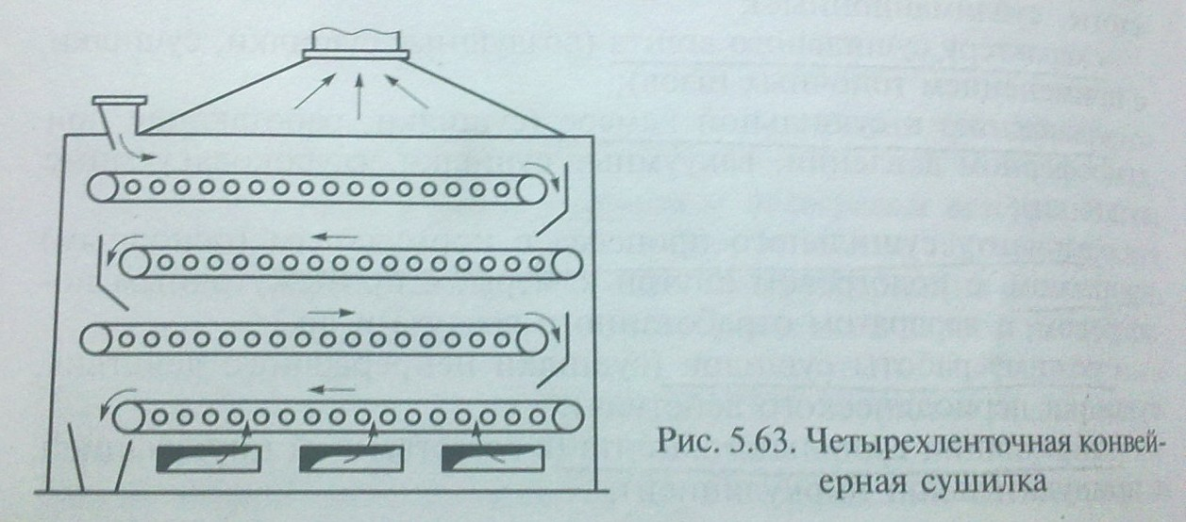
Барабанные сушилки. Они применяются для сушки зерна, сахара - песка, свекловичного жома, зерна картофельной барды.
Сушка в барабанных сушилках происходит при атмосферном давлении.
Теплоносителем являются воздух либо топочные газы.
Барабанные сушилки (рис. 5.64) имеют цилиндрический полый горизонтальный барабан 3, установленный под небольшим углом к горизонту. Барабан снабжен бандажами 4, каждый из которых катится по двум опорным роликам 10 и фиксируется упорными роликами. Барабан приводится во вращение от электропривода с помощью насаженного на барабан зубчатого колеса 5. Частота вращения барабана не превышает 5...8 об/мин. Влажный материал поступает в сушилку через бункер 2. При вращении барабана высушиваемый материал пересыпается и движется к шлюзовому питателю 9. За время пребывании в барабане материал высушивается при взаимодействии с теплоносителем — в данном случае с топочными газами, которые поступают в барабан из топки 1.
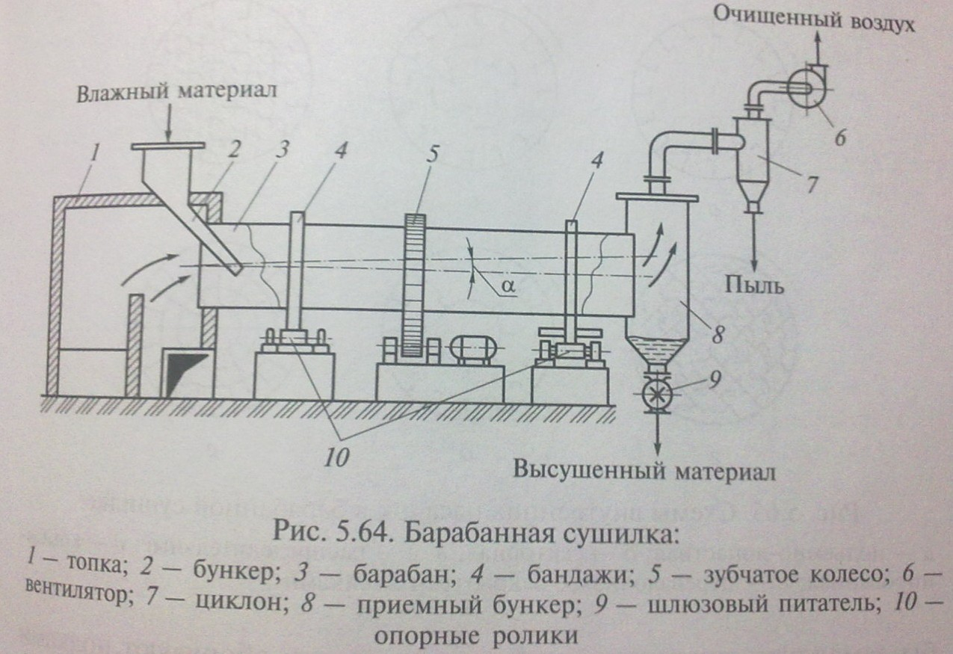
Для создания хорошего контакта материала с сушильным агентом в барабане устанавливают внутреннюю насадку. При вращении барабана насадка способствует перелопачиванию материала и лучшему обтеканию его сушильным агентом. Тип насадки выбирается в зависимости от свойств материала. На рис. 5.65 показаны разные типы внутренних насадок барабанных сушилок. Изображенные на рисунке насадки применяются при сушке: крупнокусковых материалов, склонных к прилипанию; крупнокусковых материалов с малой сыпучестью и большой плотностью;
мелкокусковых материалов с хорошей сыпучестью; материалов, образующих много пыли (например, система с закрытыми ячейками).

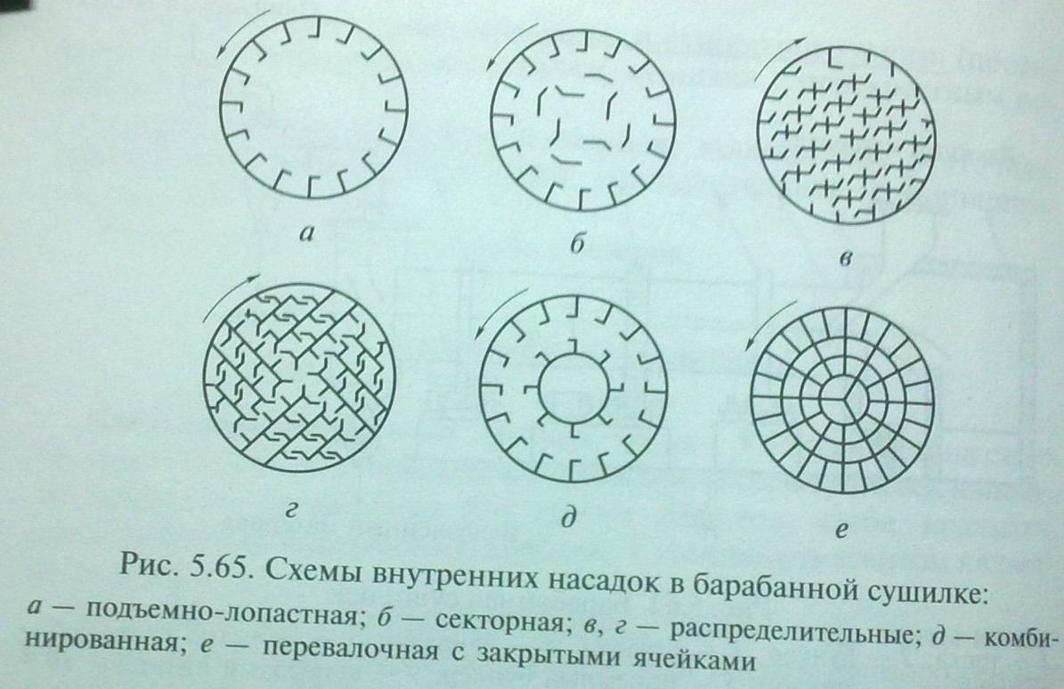
Шахтные сушилки. Они применяются для сушки сыпучих продуктов: зерна, жома, свекловичной стружки после механического обезвоживания, овощей, угля, глины и др. В этих сушилках движение материала происходит за счет действия силы тяжести. Чтобы замедлить движение материала, сушилки оборудуют полками различной формы.
Изображенная на рис. 5.66 шахтная сушилка предназначена для сушки свекловичного жома — отхода свеклосахарного производства. Элеватором 1 сырой жом подается в загрузочный питатель 2, который подает жом в сушилку. Аппарат имеет ряд решетчатых полок 5 с центральными отверстиями. На вертикальном валу сушилок установлены вращающиеся конусы 4 и скребки, которые подгребают материал, падающий с конусов, к центральному отверстию решеток. Горячий сушильный агент поступает из газохода 7 и отсасывается вентилятором 3. Сушилки этого типа работают на топочных газах или на воздухе.

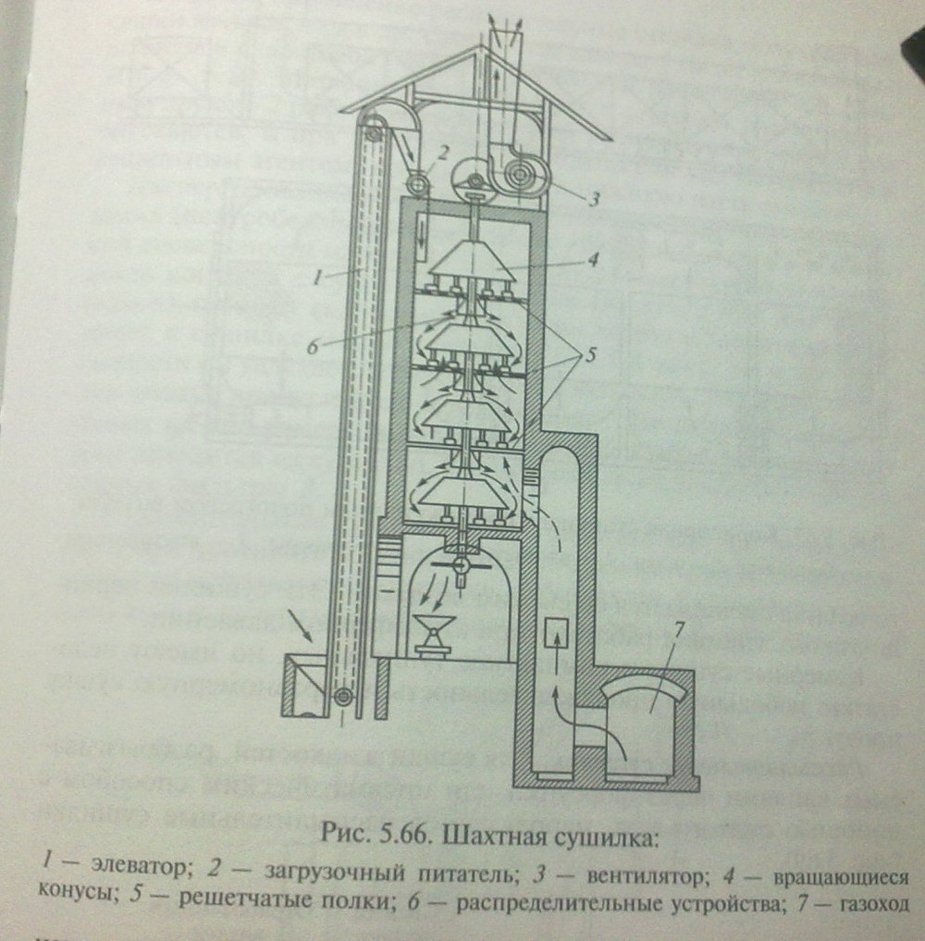
Туннельные (коридорные) сушилки. В пищевой отрасли туннельные сушилки используются для сушки овощей, сухарей, фруктов, мармелада, пастилы, макарон. Туннельные сушилки эффективны в том случае, если желательно сохранить форму высушиваемого материала (без многократного переворачивания).
Туннельные, или коридорные, сушилки относятся к группе атмосферных сушилок. В качестве теплоносителя в них используется воздух либо топочные газы.
На рис. 5.67, а представлена схема коридорной сушилки с вагонетками для передвижения материала, а та рис. 5.67, 6 —план коридорной сушилки с промежуточным подогревом воздуха. Основным элементом сушилки является туннель, в котором по репсам перемешаются вагонетки 1.

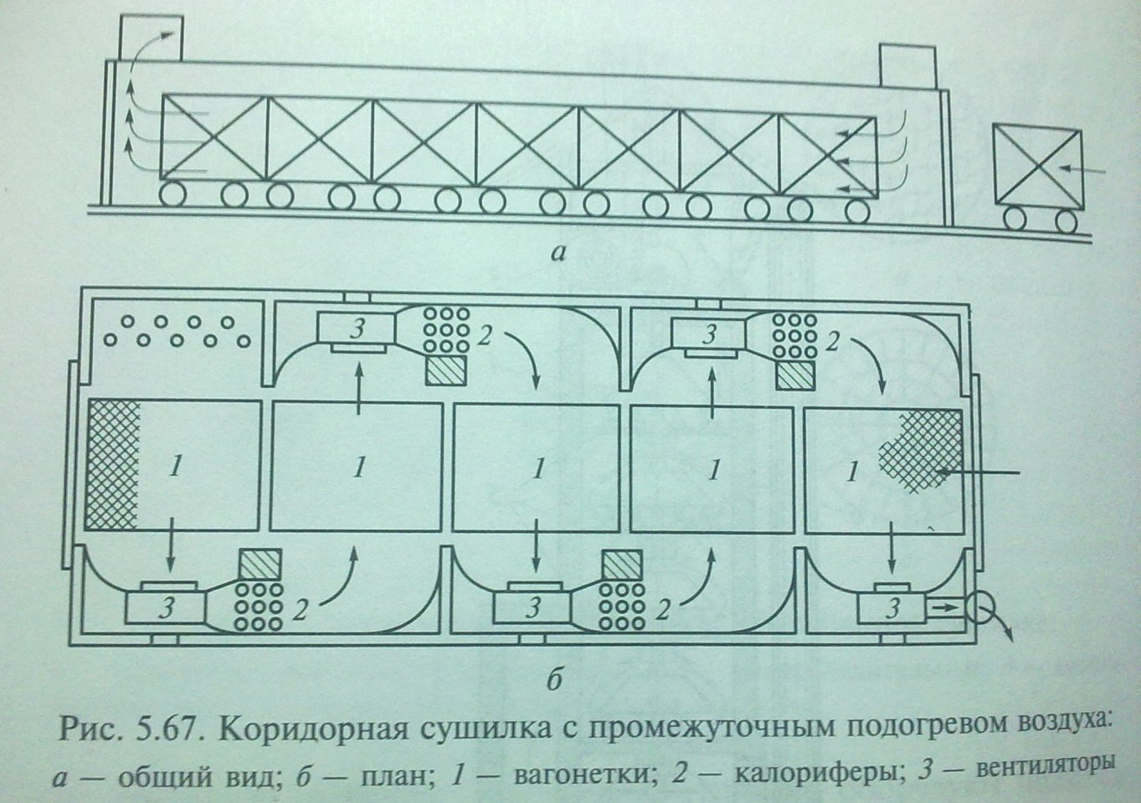
На вагонетках установлены стеллажи, на которые раскладывается матерная. Чтобы материал лучик обогревался газами, пачки делают ситчатыми. При движения вагонеток материал остается неподвижным. Поток воздуха в сушилке может быть противоточным или параллельным материалу. Вагонетки с высушенным материалом выходят из сушилки через определенные промежутки времени. Воздух перемещается непрерывно.
Туннельные сушилки удобны для разных вариантов сушильного процесса.
Камерные сушилки. Сушилки такого типа применяются для сушки сыпучего материала в малотоннажных производствах. Конструктивно они напоминают туннельные сушилки, но имеют меньшую длину.
Внутри камерных сушилок (рис. 5.68) находятся вагонетки 2. На полках вагонеток помещается влажный материал. Теплоноситель нагнетается в сушилку вентилятором 4, нагревается в калорифере 3 и проходит над поверхностью высушиваемого материала или пронизывает слой материала снизу вверх. Часть отработанного воздуха смешивается со свежим воздухом. Эти сушилки периодического действия работают при атмосферном давлении.

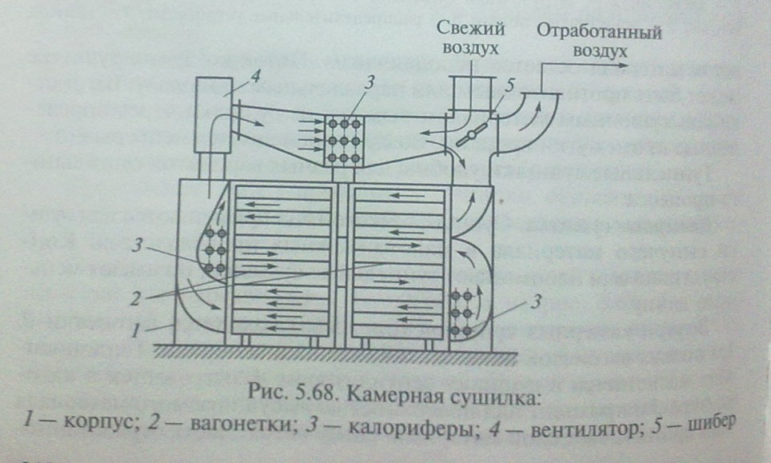
Камерные сушилки компактнее туннельных, но имеют недостатки: небольшую производительность и неравномерную сушку продукта.
Распылительные сушилки. Для сушки жидкостей, разбрызгиваемых каплями через форсунки или пневматическим способом с помощью сжатого газа, используются распылительные сушилки (рис. 5.69).
Широкое применение распылительные сушилки получили для сушки молока, яиц и др. Сушильная камера 1 такой сушилки выполнена в виде полой башни значительных размеров (D = 2...5 м, Н = 3...5 м). Материал, поступающий в сушилку, распылительным диском 2 распыляется в верхней части сушилки. Капли его опускаются, и при этом создается контакт между материалом и сушильным агентом, поступающим в нижнюю часть сушилки.
Диспергирование жидкостей производится путем разбрызгивания (центробежным распылением). В связи с этим из-за высокой дисперсности материала в сушилке он имеет большую поверхность контакта с сушильным агентом (воздухом или дымовыми газами), поэтому скорость сушки очень велика. Сушильный агент имеет в сушилке малую скорость (0,2...0,4 м/с), но и при этой скорости он увлекает мелкие частицы материала. Для их улавливания воздух пропускается через фильтры. Высушенный материал падает на дно камеры и скребками 6 подвигается к шнеку, которым отводится из сушилки. Сушильный агент удаляется через рукавные фильтры 3.

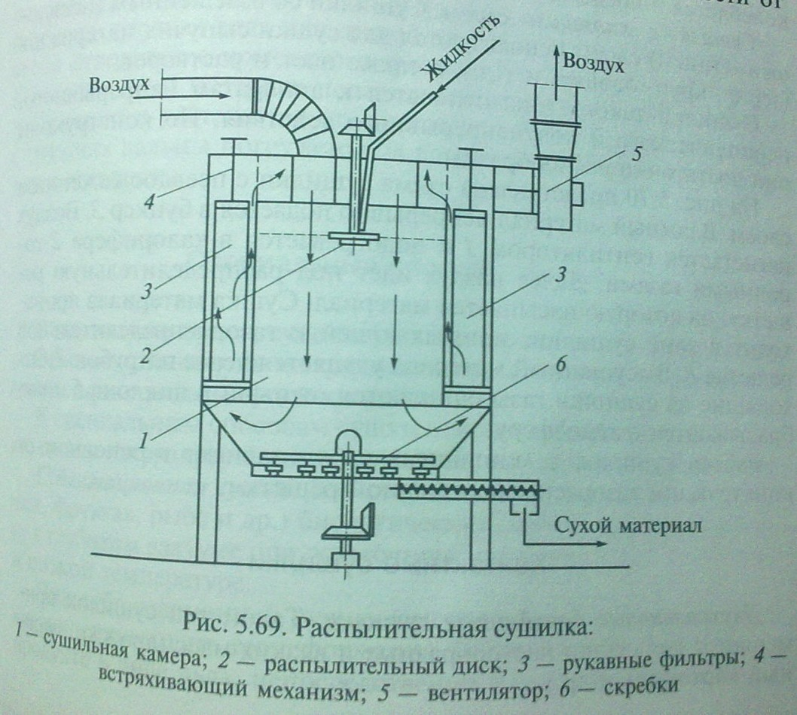
Распылительные сушилки могут работать как при прямотоке, так и при противотоке сушильного агента и материала. В промышленности используются сушилки, работающие с нормальным процессом и с возвратом отработавшего воздуха. В зависимости от свойств материала и температуры воздуха напряжение сушилок колеблется в пределах от 2 до 25 кг/(м³- ч).
Сушилка с «кипящим» слоем. Сушилки со взвешенным (псевдоожиженным) слоем используются для сушки сыпучих материалов (зерна, круп, овощей и т.д.), а также паст и растворов.
Сушилки такого типа относятся к аппаратам непрерывного, периодического и полунепрерывного действия. По конструкции они достаточно разнообразны.

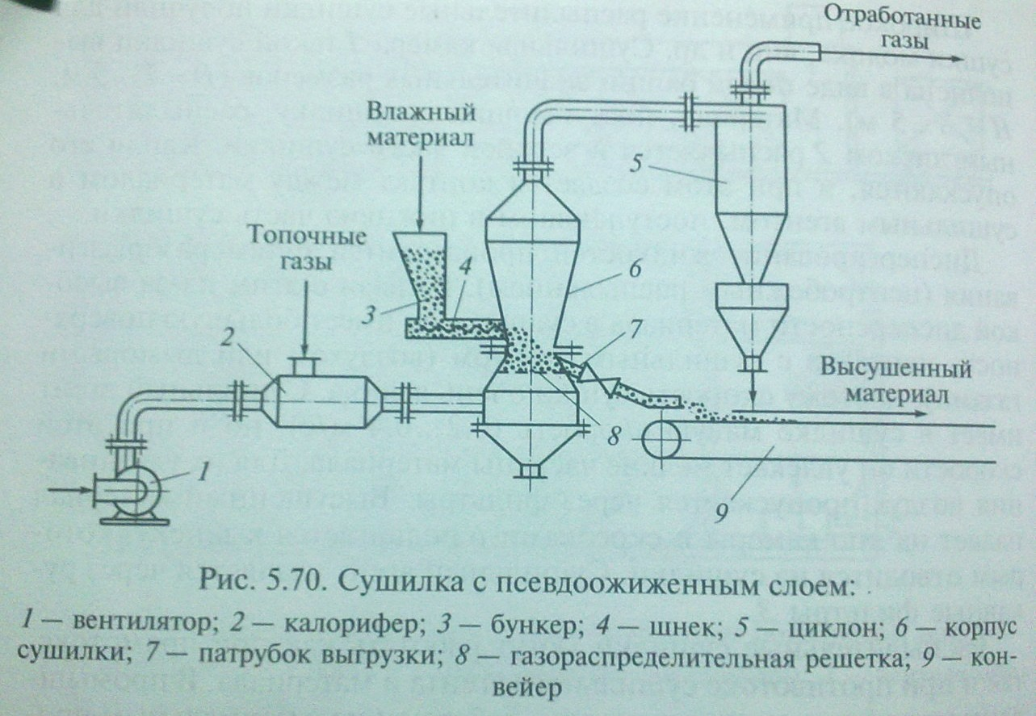
На рис. 5.70 представлена схема сушилки с псевдоожиженным слоем. Влажный материал непрерывно подается в бункер 3. Воздух нагнетается вентилятором 1 и подогревается в калорифере 2 топочными газами. Далее воздух идет под распределительную решетку, на которую насыпается материал. Сушка материала происходит в зоне сушилки, примыкающей к газораспределительной решетке 8. Высушенный материал удаляется через патрубок 7. Отходящие из сушилки газы очищаются от пыли в циклоне 5 и выбрасываются в атмосферу.
Работа сушилок с «кипящим» слоем зависит в основном от конструкции газораспределительной решетки.

Контактные сушилки
Двухвальцовые барабанные сушилки. Такой тип сушилок применяется для сушки пастообразных и вязких масс (дрожжи, вареный картофель и др.).
В двухвальцовых барабанных сушилках теплота подается материалу путем непосредственного соприкосновения материала с поверхностью нагрева.
На рис. 5.71 представлена двухвальцовая барабанная сушилка. Сушилка имеет два полых барабана, вращающихся в противоположные стороны. Через полые цапфы в барабаны 5 подается греющий пар, горячая вода или другой теплоноситель. Обогревающая среда отводится с помощью сифона через вторую полую цапфу. Высушиваемый материал подается сверху между вальцами и при их вращении растекается по их поверхности. В некоторых конструкциях вальцы погружены на какую-то глубину в высушиваемую жидкость.

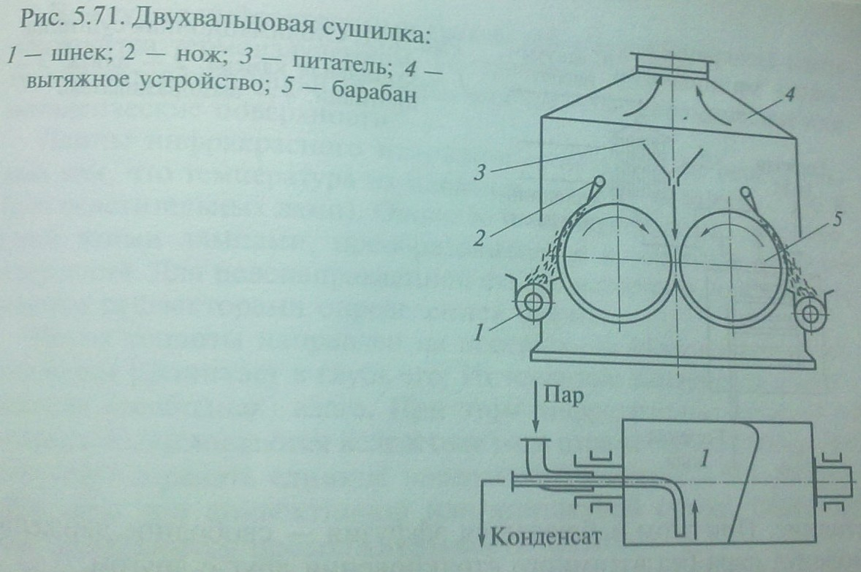

Специальные способы сушки
В настоящее время существуют специальные способы сушки, которые основываются на традиционных способах, но позволяют интенсифицировать процесс сушки.
К специальным способам сушки относят сублимационную сушку, сушку инфракрасными лучами, токами сверхвысокой частоты.
Сублимационная сушка. Для сохранения в продуктах (мясе, овощах, фруктах, рыбе и др.) биологических свойств применяют сушку в глубоком вакууме при остаточном давлении 0,0133...0,133 кПа I и низкой температуре.
При сублимационной сушке замороженных материалов (про- Щ№ происходит трансформация влаги, которая находится в продукте в виде льда, непосредственно в пар, минуя жидкое состояние. При этом наблюдается эффузия — свободное движение молекул пара без взаимного столкновения друг с другом.
При такой сушке можно получить пищевые продукты высокого качества, так как денатурация белков не происходит, не имеют места микробиологические процессы, сохраняются витамины, а высушенный продукт сохраняет первоначальный объем, приобретая пористую структуру. Высокая пористость при смачивании позволяет быстро восстановить свойства свежего материала.

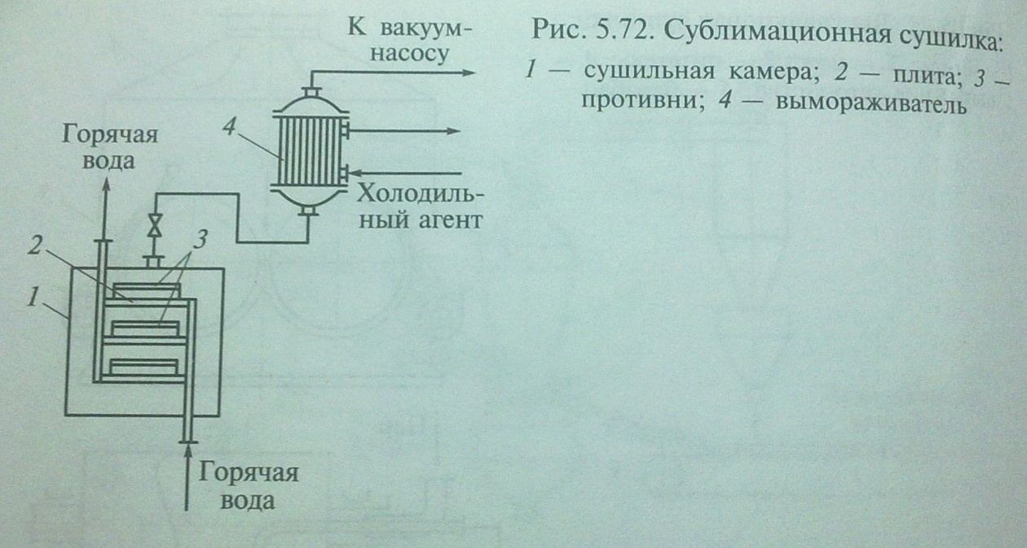
На рис. 5.72 представлена схема сублимационной сушилки. Она состоит из двух основных частей: сублиматора (самой сушильной камеры 1) и вымораживателя 4 (конденсатора). В сушильной камере находятся пустотелые плиты 2, по которым циркулирует горячая вода. На них размещены противни 3 с высушиваемым материалом. Между плитами и противнями имеется воздушная прослойка, образованная специальными бортиками. Теплота от плит к противням передается за счет радиации (иногда инфракрасным облучением). В сублиматоре создается паровоздушная смесь, которая поступает в конденсатор, представляющий собой кожухотрубный теплообменник. В межтрубном пространстве теплообменника циркулирует хладагент — аммиак. В трубках конденсатора происходят конденсация и вымораживание водяных паров, на поверхности конденсатора образуется лед, который необходимо удалять. Сам конденсатор включен в контур с испарителем аммиачной холодильной машины и соединен с вакуум-насосом, предназначенным для отсасывания несконденси-ровавшихся газов.
По энергоемкости сублимационная сушка равноценна и даже более экономична, чем сушка при атмосферном давлении.

Тема Кристаллизация
Кристаллизация — выделение твердого растворенного вещества из его раствора или расплава. Значение диффузионного перехода заключается в переходе жидкой фазы в твердую.
Тема
Адсорбция, перегонка и другие массообменные процессы.
тема: общие сведения об абсорбции, адсорбции, перегонке, ректификации.
Абсорбция — селективное поглощение газов или паров жидкими поглотителями — абсорбентами. Значение диффузионного перехода заключается в переходе вещества из газовой или паровой фазы в жидкую.
Адсорбция — селективное поглощение газов, паров или растворенных в жидкости веществ поверхностью пористого твердого поглотителя. Значение диффузионного перехода заключается в переходе вещества из газовой, паровой или жидкой фаз в пористый твердый материал.
Перегонка и ректификация — частичное или полное разделение гомогенных жидких смесей на компоненты в результате различия их летучести и противоточного взаимодействия жидкости и пара. Значение диффузионного перехода заключается в переходе вещества из жидкой фазы в паровую и из паровой в жидкую.
Экстракция (в системе жидкость — жидкость) — извлечение вещества, растворенного в жидкости, другой жидкостью, практически не смешивающейся с первой. Значение диффузионного перехода заключается в переходе вещества из одной жидкой фазы в другую.

Экстрагирование (в системе твердое тело — жидкость) — извлечение вещества из твердого пористого материала с помощью растворителя. Значение диффузионного перехода заключается в переходе вещества из жидкой или газообразной фазы в твердую.
Сушка — удаление влаги из твердых влажных материалов путем ее испарения и отвода образующихся паров. Значение диффузионного перехода заключается в переходе влаги из твердого влажного материала в паровую или газовую фазу.
Кинетика массопередачи. При массопередаче происходит перенос вещества из одной фазы в другую в направлении равновесия.
Равновесие – термодинамическое состояние системы, при котором скорости прямого и обратного процессов равны или которое при постоянной температуре и давлении не изменяется во времени.

Абсорбция
Процесс поглощения газа или пара жидким поглотителем (абсорбентом)
всем объемом называется абсорбцией.
Обратный процесс абсорбации — выделение из раствора поглощенного им газа — называют десорбцией.
Различают физическую абсорбцию и хемосорбцию.
При физической абсорбции при растворении газа не происходит химической реакции.
При хемосорбции абсорбируемый газ вступает в химическую реакцию в жидкой фазе.
Абсорбцию широко используют в пищевой промышленности.
В спиртовом производстве и в виноделии абсорбция имеет место при промывке газов, выделяемых при брожении, водой для улавливания содержащихся в них паров этилового спирта.
В производстве безалкогольных напитков пива и некоторых сортов вин применяется насыщение их углекислым газом.
В свеклосахарном производстве сахарный раствор обрабатывают углекислым газом, а затем полученный сироп — сернистым газом.
Аппараты, применяемые при абсорбции, называются абсорберами.

Абсорберы
Процесс абсорбции протекает на поверхности раздела фаз. Поэтому абсорберы должны обеспечивать как можно большую поверхность соприкосновения между жидкостью и газом.
В пищевых производствах наиболее широкое применение нашли абсорберы: поверхностные и пленочные (например, насадочные); барботажные (тарельчатые); распылительные.
Насадочные абсорберы. Одним из наиболее распространенных абсорберов поверхностного типа является насадочный абсорбер. Он отличается простотой устройства и пригодностью к работе с агрессивными средами. Эти абсорберы представляют собой колонны, засуженные насадкой — твердыми телами различной формы; при наличии насадки увеличивается поверхность соприкосновения газа и жидкости. Чаще других широко применяются кольца Рашига (рис. 5.9), имеющие

высоту, равную диаметру, который колеблется в пределах 15... 150 мм. Кольца с крестообразными перегородками и кольца со спиралями изготовляют только больших размеров (не менее 75 мм).
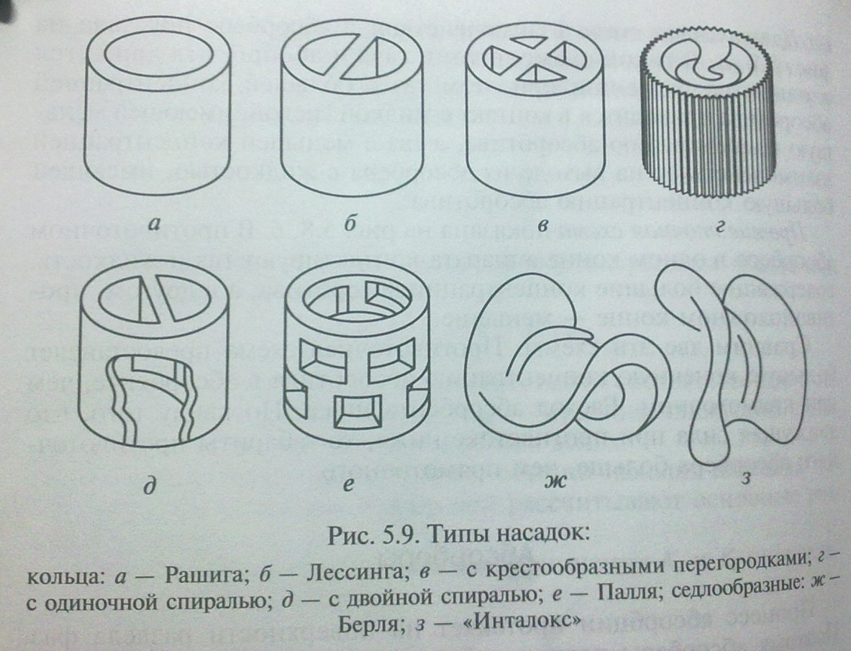
Насадочные тела должны быть механически прочными и устойчивыми к коррозии и к колебаниям температуры. Кольца размером более 75 мм укладываются регулярно (один слой на другой) так, чтобы их вертикальные оси не совпадали. Правильно Уложенные кольца хорошо распределяют жидкость и оказывают меньшее гидравлическое сопротивление. Укладку начинают производить от стенки, следя за тем, чтобы кольца плотно прилегали к ней. Диаметр колец для укладки следует выбирать не более 1/8 диаметра аппарата.
Кольца изготовляют из антикоррозионных материалов (керамика, фарфор), реже — из стали.
Широко применяют хордовую насадку, которая представляет собой ряд решеток и досок, поставленных на ребро, причем решетки сдвинуты друг относительно друга на 45 или 90^{о}. Деревянная насадка устойчива к действию очень слабых щелочей и кислот при температурах менее 80 °С. При ее использовании нужны сложные оросительные устройства для равномерного распределения жидкости по сечению насадки.
В качестве насадок применяют также кокс и дробленый кварц, которые засыпают в аппарат в виде кусков размером 25... 100 мм. Обычно подбирают насадку таким образом, чтобы размер наименьших кусков был примерно в √2 раз меньше наибольших кусков. Кусковая насадка не рекомендуется в тех случаях,
когда нежелательно загрязнение системы осадком. Гидравлическое сопротивление такой насадки больше, чем деревянной решетчатой или колец. Она отличается низкой стоимостью и химической стойкостью.
В последнее время получают применение абсорберы с шаровой насадкой из полых полиэтиленовых шаров диаметром 25...35 мм, засыпанных слоем на ¹/3

высоты пространства между решетками (тарелками). Такой слой подвижной насадки значительно увеличивает поверхность контакта фаз и, следовательно, повышает эффективность работы абсорбера.
Схема насадочного абсорбера приведена на рис. 5.10. Насадка может заполнять объем аппарата полностью или слоями по 1,5...3 м. Во избежание растекания жидкости к стенкам кожуха после каждого слоя (кроме нижнего) устанавливают распределительный конус, корректирующий равномерность распределения жидкости в насадке.
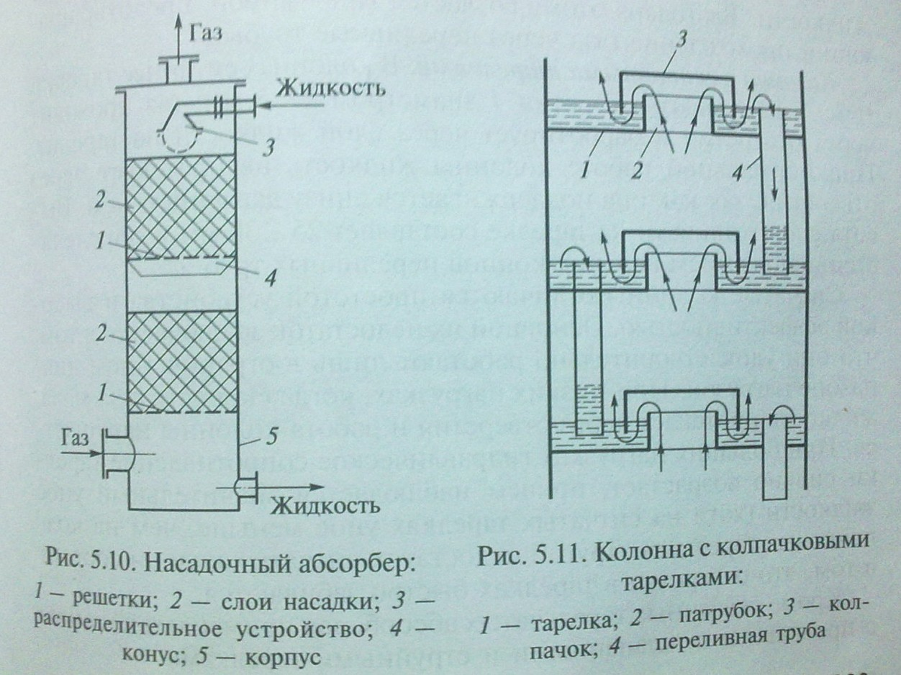
Барботажные абсорберы. Барботажные абсорберы обычно представляют собой тарельчатые колонны с колпачками. На тарелке поддерживается слой жидкости, через который барботирует восходящий поток газа, распределяясь в жидкости пузырьками и струйками. Такое движение газа называется барботажем. Газ последовательно проходит через слои жидкости на тарелках, расположенных в колонне на определенном расстоянии. Жидкость непрерывно перетекает с верхних на расположенные ниже тарелки. В межтарелочном пространстве газ отделяется от унесенных капель и брызг. Контакт между поднимающимся газом и стекающей жидкостью осуществляется непрерывно.
Тарелки в абсорберах могут быть самых различных видов и конструкций.
В колоннах с колпачковыми тарелками газ барботирует через жидкость, выходя из прорезей колпачков, расположенных на каждой тарелке. В прорезях газ дробится на мелкие струйки, которые по выходе из прорези почти сразу поднимаются вверх и, проходя через слой жидкости на тарелке, сливаются друг с другом.

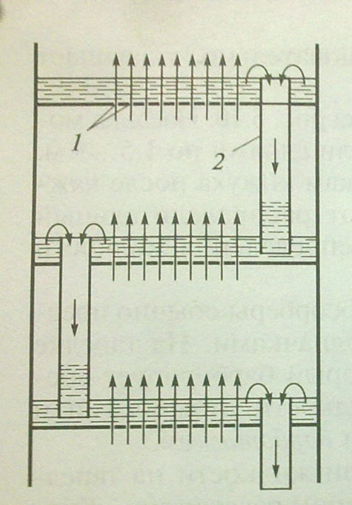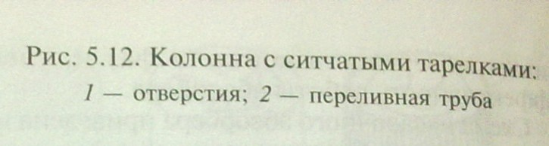
Колонны с колпачковыми тарелками (рис. 5.11) имеют тарелки 1 с
патрубками 2, закрытые сверху колпачками 3. Нижние края колпачков снабжены зубцами или прорезями в виде узких вертикальных щелей. Жидкость перетекает с тарелки на тарелку через переливные трубы 4. Уровень жидкости на тарелке соответствует высоте, на которую верхние концы переливных труб выступают над тарелкой. Чтобы жидкость перетекала только по переливным трубам, а не через патрубки, верхние концы патрубков должны быть выше уровня жидкости. Нижние края колпачков погружены в жидкость так, чтобы уровень жидкости был выше верха прорезей.
Газ проходит по патрубкам в пространство под колпачками и, выходя через отверстия между зубцами или через прорези в колпачках, барботирует через слой жидкости.
Чтобы газ не попадал в переливные трубы и не препятствовал таким образом нормальному перетоку жидкости с тарелки на тарелку, нижние концы переливных труб опущены под уровень жидкости. Благодаря этому создается гидрозатвор, предотвращающий прохождение газа через переливные трубы.
Колонна с ситчатыми тарелками. В колоннах ситчатые тарелки (рис. 5.12) имеют отверстия 1 диаметром 2...5 мм; газ проходит через отверстия и барботирует через слой жидкости на тарелке. При нормальной работе колонны жидкость не протекает через отверстия, так как она поддерживается снизу давлением газа. Высота слоя жидкости на тарелке составляет 25... 30 мм и определяется положением верхних концов переливных труб 2.
Ситчатые колонны отличаются простотой устройства и высокой эффективностью. Основной их недостаток заключается в том, что они удовлетворительно работают лишь в ограниченном диапазоне нагрузок. При низких нагрузках, когда скорость газа мала, жидкость протекает через отверстия и работа колонны нарушается. При больших нагрузках гидравлическое сопротивление тарелки сильно возрастает, причем наблюдается значительный унос жидкости (хотя на ситчатых тарелках унос меньше, чем на колпачковых тарелках). Другой недостаток ситчатых колонн состоит в том, что отверстия в тарелках быстро забиваются.

Кроме указанных тарельчатых абсорберов применяют колонны с провальными, клапанными и струнными тарелками.

5.3. Адсорбция
Процесс поглощения газов, паров и жидкостей поверхностью пористых твердых тел-адсорбентов называется адсорбцией.
Адсорбция применяется во многих отраслях пищевой промышленности.
В спиртовом производстве - для очистки водно-спиртовых смесей, для улавливания спирта из газов.
В сахарном производстве — для обесцвечивания соков и спиртов. В пивоваренном производстве — для осветления пива.
Особенно велика роль адсорбции при решении задач экологии, очистке сточных вод и других отходов производства.
Процессы адсорбции тесно связаны с обратным процессом - десорбцией.
В зависимости от природы сил, действующих на поверхности твердого тела, различают:
- физическую адсорбцию (вызываемую силами молекулярного взаимодействия);
- хемосорбцию (обусловливаемую силами химического взаи- модействия).

Адсорбенты
Способностью адсорбции может обладать любое твердое тело с сильно развитой внутренней пористой поверхностью различных размеров.
В зависимости от размеров различают три типа пор: микропоры; переходные поры; макропоры.
Микропоры имеют малые размеры, соизмеримые только с размерами молекул поглощаемого компонента. Радиусы микропор (можно определить только рентгеновским методом) находятся в интервале от 5 • 10¹⁰ до 1 • 10⁻⁹ м.
Переходные поры имеют радиусы, намного превышающие размеры адсорбируемых молекул, и лежат приблизительно в пределах от 1,0 • 10⁻⁹ до (1... 2) • 10⁻⁷ м.
Макропоры — самые крупные поры адсорбентов, радиусы их больше 2 • 10⁻⁷
м. Они представляют целые каналы в зернах адсорбентов.
В зависимости от размера пор все адсорбенты подразделяются на три структурных вида: микропористые; переходно-пористые; макропористые.
К числу микропористых адсорбентов относят активированные угли и так называемые «молекулярные сита» — цеолиты.
К переходно-пористым адсорбентам относят силикагели, алюмогели, природные глины: бентониты, диатомиты, каолины.
Характеристики некоторых наиболее широко распространенных адсорбентов. Активированный уголь — продукт сухой перегонки углесодержащих веществ (кости, древесина) с последующим прокаливанием при температурах, превышающих 900 °С.
Он применяется: для очистки промышленных газов и воздуха, спирта-ректификата от уксусно- эфирных альдегидов, высокомолекулярных кислот (сивушных масел), водки от глюкозы и фруктозы;
осветления пива, фруктовых соков;
обесцвечивания сахарных сиропов, вин, коньяков, эфирных масел (для парфюмерного производства);
удаления запаха, привкуса различных примесей.
Размер кусков активированного угля составляет 1...5 мм. Основной его недостаток - горючесть и низкая механическая прочность.
Силикагели — продукты обезвоживания геля кремниевой кислоты при обработке силиката натрия (жидкого стекла) минеральными кислотами или растворами их солей.
Силикагели применяют для осветления воды, пива, фруктовых соков и удаления влаги из воздуха. Диаметр гранул силикагеля приближенно равен 7 мм. Силикагель негорюч и обладает достаточной механической прочностью.
Цеолиты представляют алюмосиликаты, содержащие в своем составе окиси щелочных и щелочноземельных металлов. Принцип разделяющей способности цеолитов несколько другой, чем у всех адсорбентов: молекулы поглощаемого компонента как бы «просеиваются» сквозь ажурную структуру цеолита, поэтому данный адсорбент называют молекулярным ситом.
Цеолиты широко применяются в мембранной технологии и благодаря своей поглотительной способности используются для глубокой осушки газов и воздуха; добывают карьерным способом. Последнее время природные цеолиты заменяют на синтетические, гранулы которых достигают 2... 5 мм.
Алюмогели — продукты термической обработки гидроокиси алюминия. По свойствам и применению алюмогель близок к силикагелю, хотя имеет меньшую удельную поверхность.
Глины и глинистые материалы — бентониты, диатомиты, каолины играют значительную роль при выборе адсорбента. При обработке минеральными кислотами из них удаляются оксиды калия, магния, железа, алюминия и образуются дополнительные поры (средний радиус пор составляет 3... 10 мкм). Глины и глинистые материалы применяют для удаления краски из веществ, обесцвечивания, осветления вин, фруктовых соков, рафинирования растительных масел. Некоторые глины выполняют несколько функций. Так, бентонит натриевый не только осветляет вина, но и стабилизирует, ускоряет сроки созревания и выдержки.
Свойства адсорбентов. Все адсорбенты, используемые в пищевой промышленности, должны обладать определенными свойствами: избирательностью (селективностью); максимальной адсорбционной емкостью (активностью); способностью к десорбции; механической прочностью; химической инертностью; экологической безопасностью; низкой стоимостью.
Одним из основных свойств адсорбентов является максимальная адсорбционная емкость (активность), которая определяет количество поглощаемого компонента единицей массы или объема адсорбента.
Активность адсорбента. Адсорбенты характеризуются статической и динамической активностью. После некоторого периода работы адсорбент перестанет полностью поглощать извлекаемый компонент и наступает так называемый проскок компонента через слой адсорбента. С этого момента концентрация компонента в отходящей парогазовой смеси возрастает вплоть до наступлении равновесия.
Количество вещества, поглощаемого единицей веса (или объема) адсорбента за период от начала адсорбции до начала проскока, определяет динамическую активность адсорбента. Количество вещества, поглощенное тем же количеством адсорбента за период от начала адсорбции до установления равновесия, характеризует статическую активность.
Активность адсорбента зависит от температуры газа и концентрации в нем поглощаемого компонента. Динамическая активность всегда меньше статической, поэтому расход адсорбента определяется по его динамической активности.
Десорбция. Адсорбенты, обладающие большой активностью, в основном дорогостоящие материалы, поэтому целесообразно их использовать многократно. Для этого необходимо после проведения процесса адсорбции регенерировать адсорбент, т.е. отделять из него ранее поглощенное вещество, осуществлять десорбцию.
Способы регенерации адсорбента следующие:
- повышение температуры адсорбента или понижение давления над ним
(для удаления легколетучих компонентов);
  - продувка нагретым газом или перегретым паром;
- вытеснение поглощенных компонентов другим веществом, обладающим более высокой степенью адсорбируемости, и затем легко удаляемым одним из простых способов десорбции.
Возможны комбинированные способы регенерации.
Десорбция протекает ускоренно при повышении температуры процесса. Для этого необходимо выбирать такую температуру адсорбции, чтобы при максимальном удалении поглощенных компонентов не происходило бы разрушение адсорбента при перегреве.
Для достижения полной регенерации адсорбента после десорбции предусматривают процесс сушки и последующее охлаждение адсорбента. Следует отметить, что при десорбции не всегда удается полностью восстановить первоначальную активность адсорбента. В первый цикл регенерации она снижается больше; после каждого последующего цикла гораздо в меньшей степени.
Адсорберы
Для проведения процессов адсорбции используют адсорберы следующих типов: с неподвижным зернистым адсорбентом; с движущимся зернистым адсорбентом; с «кипящим» (псевдоожиженным) слоем мелкозернистого адсорбента. Колонный адсорбер. Его применяют для обесцвечивания сахарных сиропов.
Адсорбентом является активный уголь.
Колонный адсорбер (рис. 5.16) представляет собой цилиндрический корпус 1
диаметром до 1,2 м и высотой до 10м, оборудованный решеткой 4

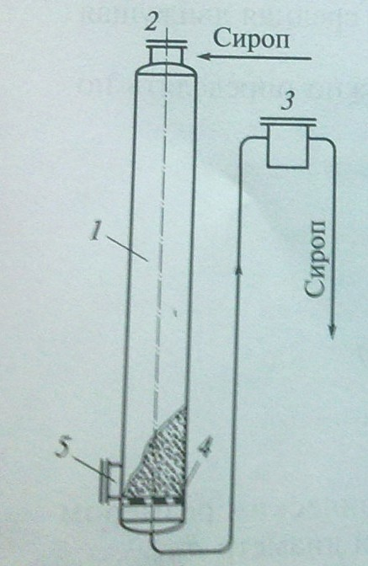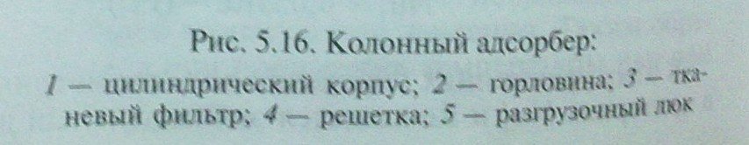
и разгрузочным люком 5 для угля.
На решетку помещают металлическое сито, затем ткань и засыпают уголь, после чего горловину 2 закрывают крышкой.
Сироп перемешается в адсорбере сверху вниз, выходит из аппарата, после чего обесцвеченный сироп проходит через контрольный тканевый фильтр 3, в котором задерживаются частицы угля, увлеченные потоком.
Иногда адсорбент вводят непосредственно в осветляемый раствор, затем эту смесь в течение 5... 10 мин перемешивают, и осветленный раствор выделяют на фильтре, а адсорбент после регенерации снова возвращают в производство.
Фильтр-адсорбер. Для фильтрования и осветления, например пива, в качестве адсорбента используют целлюлозную массу, которую помешают в раму.
Каждая рама 7 (рис. 5.17) имеет два входа (прилива) с отверстиями: 3 — для подачи нефильтрованного пива и 2 — для отвода осветленного пива. При сборке отверстия в приливах образуют каналы, по которым к каждой раме подводится неосветленное пиво и отводится уже осветленное пиво.

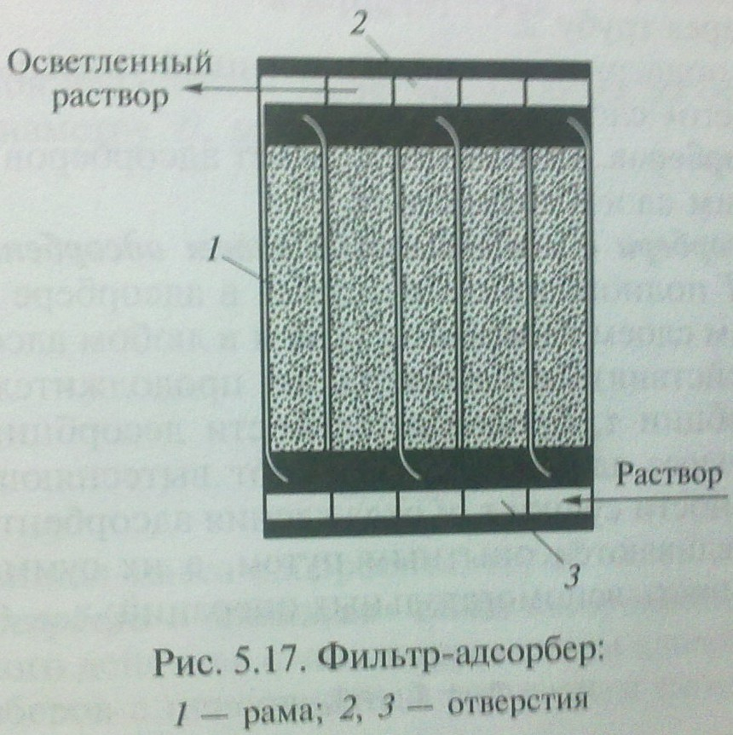

Адсорбер с «кипящим» слоем мелкозернистого адсорбента. При проведении адсорбции в «кипящем» слое адсорбента гидравлическое сопротивление слоя является весьма малым, поэтому можно создавать скорости газового потока в несколько раз больше, чем в неподвижном слое адсорбента. Благодаря сочетанию высоких скоростей газа с очень развитой поверхностью фазового контакта, можно значительно интенсифицировать процесс адсорбции. При интенсивном перемешивании частиц в «кипящем» слое происходит быстрое выравнивание температуры и предотвращается опасность перегрева адсорбента.
Следует, однако, отметить, что при соприкосновении газового потока на выходе из «кипящего» слоя с отработанными насыщенными частицами адсорбента может происходить частичная десорбция поглощенного из адсорбента вещества. При интенсивном перемешивании в «кипящем» слое происходит сильное истирание твердых частиц адсорбента., в связи с чем для проведения описанного процесса необходимо применять адсорбенты, обладающие достаточной механической прочностью.
Адсорберы с «кипящим» слоем мелкозернистого адсорбента могут быть одноступенчатые или многоступенчатые.

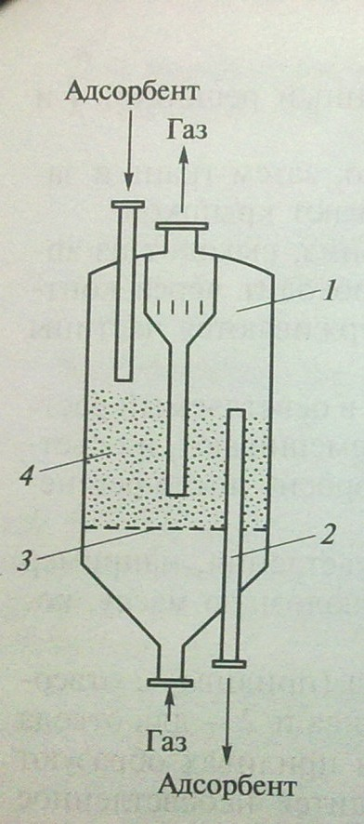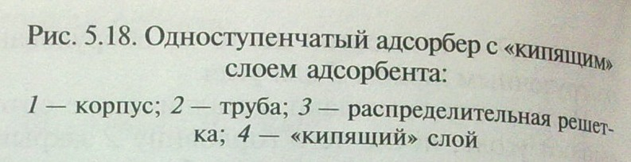

В корпусе 1 одноступенчатого адсорбера (рис. 5.18) имеется распределительная решетка 3, через которую снизу подается газ, приводящий мелкозернистый адсорбент в состояние «кипящего» слоя 4.
Газ отводится через верхний штуцер. Адсорбент поступает сверху и удаляется через трубу 2.
В аппарате поддерживается определенный уровень «стационарного»
«кипящего» слоя адсорбента.
Ионообменные процессы. К сорбционным процессам можно отнести ионный обмен. Он представляет собой сложный некаталитический диффузионный процесс между твердым веществом и жидкостью, проходящий в несколько стадий.
Целью ионного обмена является разделение компонентов, находящихся в растворе, с помощью твердых веществ — ионитов, или ионообменников. Эти вещества обладают особым свойством обменивать содержащиеся в них ионы на ионы, присутствующие в растворе, т.е. ионы из раствора перемещаются к поверхности ионита, а ионы с поверхности ионита переходят соответственно в раствор.
В качестве ионитов используются твердые, практически нерастворимые в воде и органических растворителях природные или синтетические материалы (смолы и др.).
Иониты представляют собой мелкозернистые гранулированные частицы шарообразной формы. Иониты различны по своему химическому составу и структуре.
По знаку заряда обменивающиеся ионами иониты подразделяются на аниониты и катиониты.
Аниониты содержат амидогруппы — NH⁺ , аминогруппы – NH⁺ и несут
3 2
положительный заряд.

Катиониты содержат сульфогруппы —SO ²⁻₃ , карбоксильные группы —
НСОО⁻, фосфоновые группы — Р0₃Н²⁻ и несут отрицательный заряд.
Иониты должны обладать механической прочностью, не растворяться в обрабатываемом продукте, не загрязнять его.
В пищевой промышленности ионный обмен применяется для очистки соков и сиропов в сахарном производстве, для удаления железа и кальция — в виноделии, для очистки молока от ионов кальция и других элементов — в молочной промышленности, для очистки растительного масла — в жировом производстве.
Ионообменная установка периодического действия. Аппарат для ионообмена (рис. 5.19) представляет собой цилиндрической корпус 2 со сферическими крышками. На решетку 1 насыпается сначала опорный слой гравия, а на него — слой ионита.
Очищаемый раствор через патрубок 6 и распределительное устройство 4 подается на слой ионита и, пройдя через него и слой гравия, через распределитель 8 и патрубок 9, отводится из аппарата. Вода для промывки ионита поступает через патрубок 11, а промывные воды уходят по патрубку 5. Регенерирующий раствор подается через патрубок 7 в распределительное устройство 3 и отводится через патрубок 10; промывка от него ионита производится водой, идущей снизу вверх.
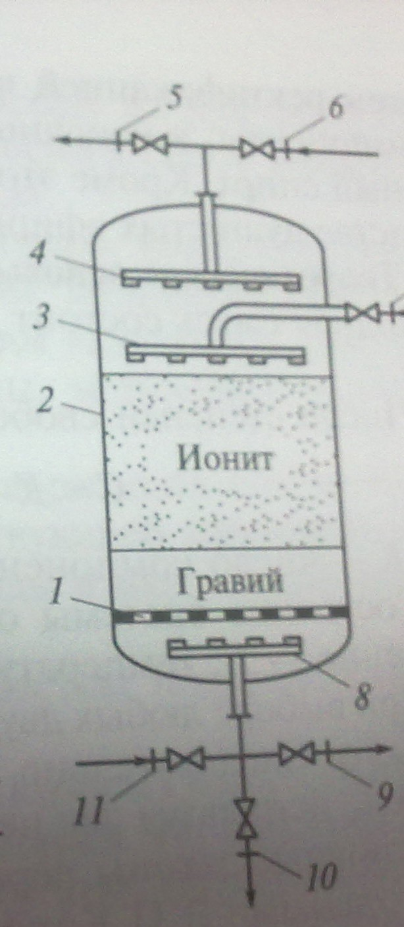
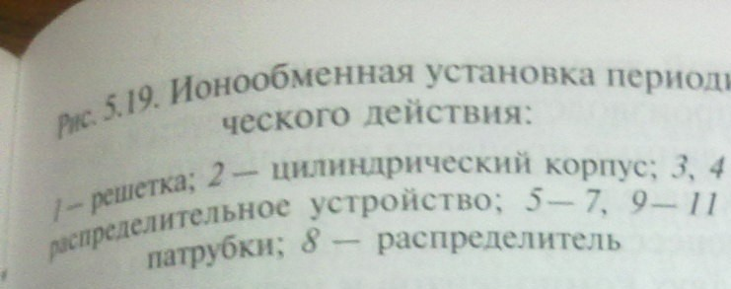

Перегонка и ректификация

Процесс разделения жидкой смеси на составляющие ее компоненты в результате различия их летучести и противоточного взаимодействия жидкого и парового потоков называется перегонкой.

Исходная смесь при подводе к ней теплоты разделяется на легколетучий компонент (JIJIK) (нижекипящий — НК) и тяжелолетучий (TJIK) (вышекипящий — ВК).
В практике различают простую перегонку и сложную перегонку.
Простая перегонка — грубое однократное разделение сложных смесей.
Сложная перегонка (ректификация) — многократное разделение сложных смесей.
Перегонка и ректификация применяются в спиртовом и ликероводочном производствах, а также в виноделии: в спиртовом производстве из браги первоначально получают водно-спиртовую смесь, содержащую примеси (альдегиды, сивушные масла и др.), затем ректификацией из этой жидкости получают почти чистые компоненты; в конечном производстве из вина образуется коньячный спирт. Кроме этого, данные процессы используют в производстве душистых эфирных масел.
Простая перегонка. Процесс однократного разделения смеси на компоненты при кипении называется простой перегонкой.
При простой перегонке (рис. 5.24) смесь загружается в перегонный куб 1, обогреваемый паром через змеевик или рубашку либо топочными газами. После подогрева смеси до температуры кипения образующиеся пары отводятся из куба и конденсируются в конденсаторе 2. По окончании процесса остаток смеси удаляется из куба.
Максимальное содержание ЛЛК в дистилляте наблюдается в начальный момент перегонки, а по мере испарения смеси содержание ЛЛК в дистилляте уменьшается.
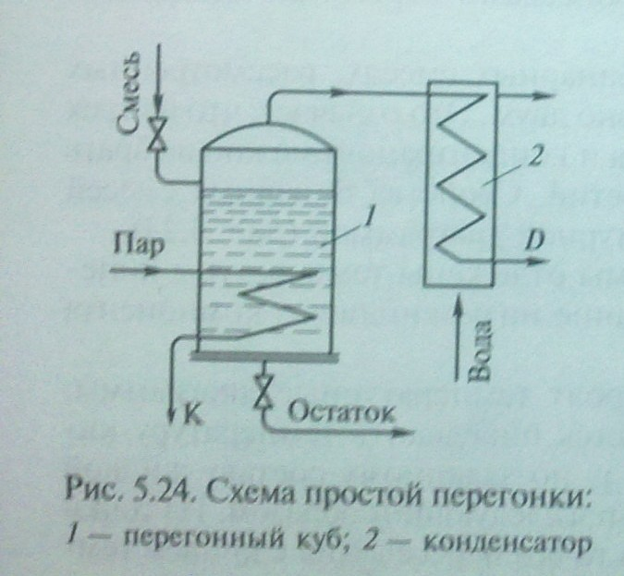
Если дистиллят собирается в один приемник, то в результате перегонки получается продукт, имеющий среднюю концентрацию легколетучих компонентов. Простая перегонка может проводиться при атмосферном или при разреженном давлении. В последнем случае неконденсирующиеся газы
отсасываются из приемников дистиллята вакуум- насосом.
Сложная перегонка (ректификация). Процесс многократного разделения смеси на компоненты при кипении называется ректификацией.

На рис. 5.25 представлена схема ректификационного аппарата непрерывного действия. Аппарат состоит из ректификационной колонны 1, дефлегматора 2 и холодильника 3.
Ректификационная колонна 1 разделена на две части. Часть а находится выше места поступления смеси на ректификацию. Она называется колонной укрепления. Нижняя часть б колонны называется колонной истощения.
Основное назначение дефлегматора — за счет частной конденсации паров снабжать укрепляющую часть колонны жидкостью (флегмой), содержащей разделяемые компоненты.
Холодильник конденсирует пары дистиллята, поступающие из дефлегматора. Процесс ректификации. Рассмотрим сложную перегонку бинарной смеси, состоящую из двух компонентов А (ЛЛК) и Б (ТЛК). Смесь этих компонентов, нагретая до кипения, поступает в колонну а (см. рис. 5.25) и опускается в ней, переливаясь с тарелки на тарелку. Навстречу ей движется греющий водяной пар, который впускают в нижнюю часть колонны. За период прохождения исходной смеси в колонне истощения компонент А из жидкой фазы переходит в паровую фазу, и остаток, уходящий из колонны, содержит в основном компонент Б. Пар, уходящий из колонны истощения в колонну укрепления, содержит почти весь ЛЛК,
имеющийся в исходной смеси.
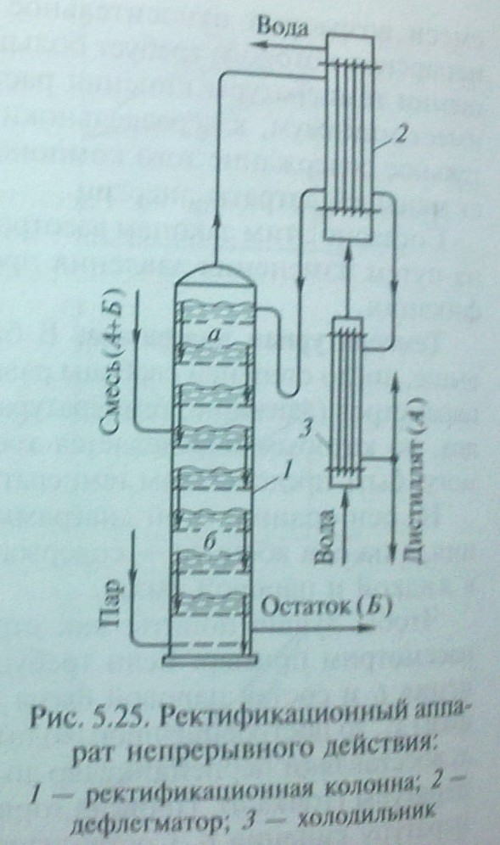
Укрепляющая часть колонны предназначена для того, чтобы увеличить концентрацию компонента А. Для этого из дефлегматора на верхнюю тарелку укрепляющей колонны поступает флегма, содержащая высокий процент компонента А. Сливаясь по тарелкам укрепляющей колонны, флегма отдает свой

легколетучий компонент парам, а сама принимает из паров тяжелолетучий компонент. В результате такого обмена пары, уходящие из колонны в дефлегматор, обогащаются компонентом А. Обогащенные пары конденсируются частично в дефлегматоре, образуя флегму. Несконденсировавшиеся пары поступают в холодильник, где образуют дистиллят.

Ректификационные аппараты
В ректификационных аппаратах колонны по конструкции подразделяются на четыре основные группы: тарельчатые; насадочные; пленочные; ротационные.
Тарельчатые аппараты. Наиболее широкое распространение в пищевых производствах получили тарельчатые аппараты.
Ситчатые (от сита) тарелки применяются как для чистых жидкостей, так и для жидкостей, содержащих взвешенные твердые частицы. Для первых отверстия имеют диаметр 2...3 мм, для вторых — 7...8 мм.
На рис. 5.34, а изображена ситчатая тарелка с двумя цилиндрическими сливными стаканами. В колоннах большого диаметра при течении жидкости на тарелках создается значительная разница между уровнями жидкости на входе и выходе с тарелки. Вследствие этого возможен неравномерный проход пара через отверстия в разных точках колонны. Чтобы устранить это явление, тарелки устанавливают с наклоном в сторону течения жидкости; благодаря этому уровень жидкости на тарелке выравнивается.
Основным достоинством ситчатых тарелок является простота их конструкции.
Существенный недостаток ситчатых тарелок заключается в том, что жидкость на них удерживается только за счет давления пара. Поэтому при падении давления в колонне жидкость проходит через отверстия тарелок.
Колпачковые аппараты. Колпачковые аппараты обычно применяются для перегонки жидкостей, содержащих взвешенные частицы.
Колпачковые тарелки, применяемые в пищевых производствах, подразделяются на одноколпачковые и многоколпачковые.
На рис. 5.34, б показана одноколпачковая тарелка. На ней пар барботирует жидкость дважды: выходя из горловины под колпаком сверху вниз и за колпаком — снизу вверх.
Сливные стаканы могут быть овального или круглого сечения.
На рис. 5.34, в изображена многоколпачковая тарелка со сливными перегородками. Благодаря большому периметру барботажа, такие тарелки работают более эффективно, чем одноколпачковые тарелки.
Сливные перегородки создают условия для равномерного распределения флегмы на тарелке. Для лучшего диспергирования пара колпачки имеют зубчатые края.
Недостатком тарелок со сливными стаканами являются неодинаковые уровни жидкости на тарелке, так как при течении жидкости по тарелке уровень снижается. Поэтому пар прорываете там, где уровень ниже, и тарелка работает неравномерно.

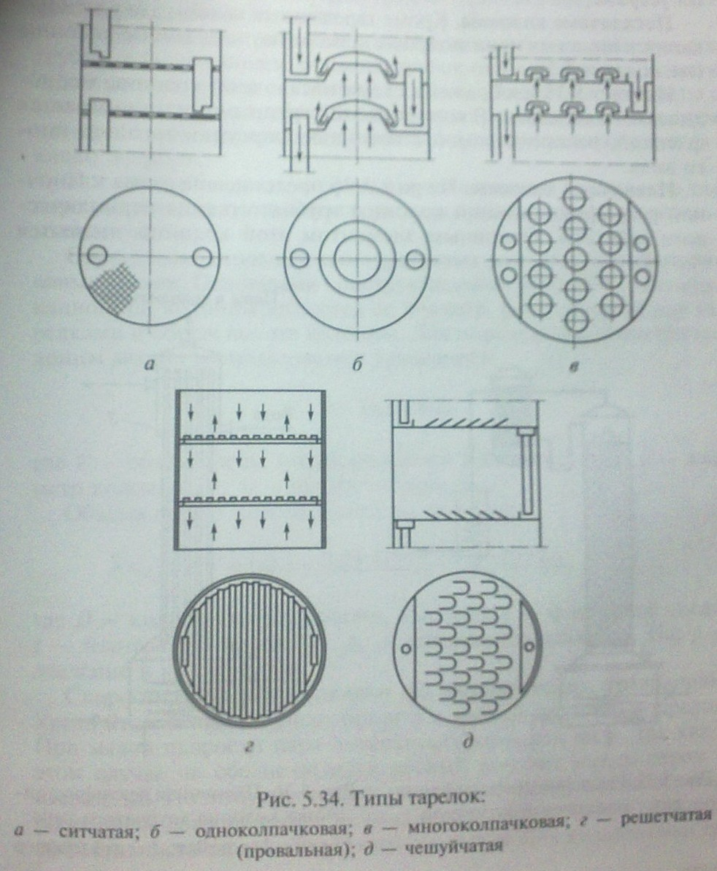
Основной недостаток провальных тарелок заключается в том, что они не допускают широкого изменения нагрузки колонны и могут эффективно работать только при некоторой определенной скорости пара.
Чешуйчатый аппарат. Чешуйчатые тарелки относятся к тарелкам с направленным движением жидкости и пара. В этих тарелках пар направляется в сторону движения жидкости и способствует уменьшению падения уровня жидкости на тарелке.
На рис. 5.34, д представлена чешуйчатая тарелка, в которой пар поступает через отверстия, имеющие форму чешуек. Тарелки этого типа имеют высокую производительность и очень просты по устройству.
Насадочные колонны. Кроме тарельчатых колонн для ректификации в пищевых производствах используют насадочные колонны (см. подразц. 5.2.)
На рис. 5.35 изображена схема насадочной колонны периодического действия. В колоннах этой группы насадка омывается флегмой, распределяемой с помощью форсунки того или иного вида.
Пленочные колонны. На рис. 5.36 представлена схема пленочной ректификационной колонны трубчатого типа периодического действия. Основным элементом этой колонны являются трубки 2, в которые поступает пар из куба 1, содержащего змеевик.

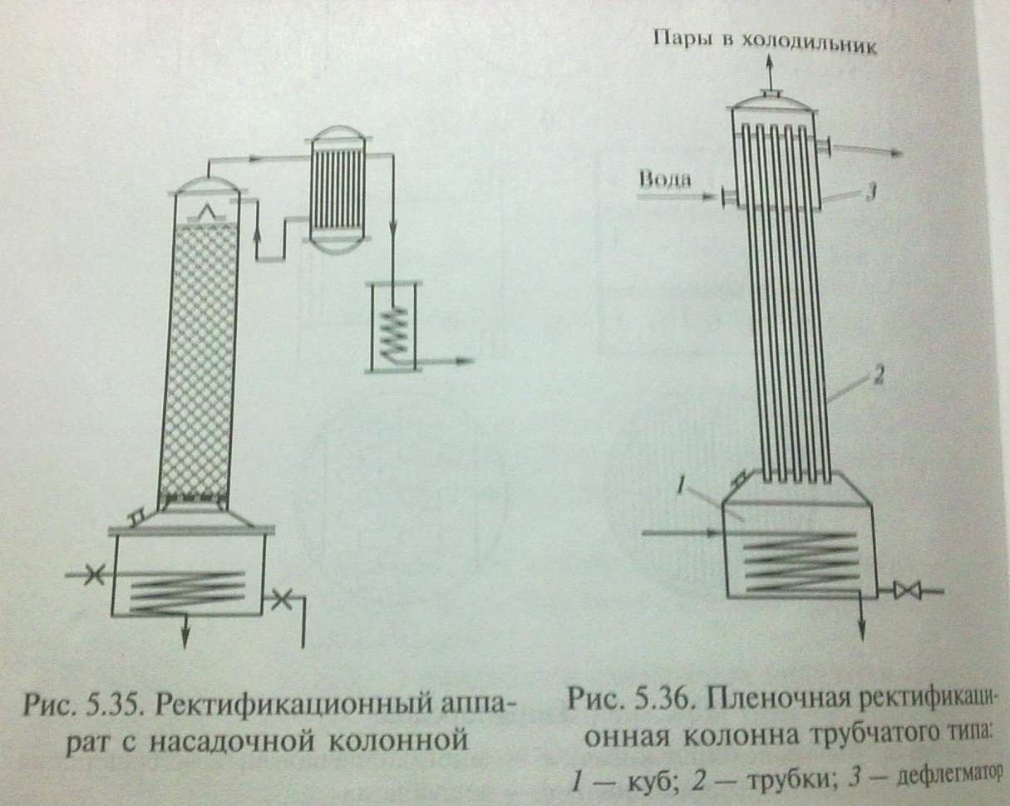
Флегма образуется в дефлегматоре 3. В верхней части трубок 2 пары конденсируются благодаря охлаждению этих трубок водой, омывающей их наружную поверхность. Таким образом, флегма образуется непосредственно на внутренней поверхности трубок и стекает по ним вниз, встречая поднимающийся навстречу пар.
Контакт между паром и жидкостью происходит на поверхности стекающей жидкой пленки. Пары, обогащенные в результате обмена с флегмой нижекипящим компонентом, удаляются из аппарата в верхней части колонны и поступают в холодильник. При таком устройстве весьма трудно равномерно распределять флегму по трубкам аппарата.
Эффективность пленочного аппарата зависит от диаметра его трубок; с уменьшением диаметра трубок она возрастает. Диаметр применяемых трубок составляет 5... 20 мм. Пленочные аппараты с малым диаметром трубок (6 мм) имеют меньшую высоту, чем насадочные и тарелочные аппараты, при одинаковом укрепляющем эффекте.
Пленочные аппараты получили промышленное применение для перегонки под вакуумом некоторых продуктов парфюмерной промышленности.
Схемы ректификационных аппаратов. Выше были рассмотрели процессы перегонки и ректификации бинарных смесей. В промышленности при перегонке и ректификации разделяются более сложные смеси, состоящие из многих компонентов. Задача в этом случае заключается в разделении сложной смеси на отдельные более или менее чистые компоненты. Так, например, в спиртовом про- изводстве из бражки, содержащей до 40 различных летучих компонентов, выделяют четыре фракции: этиловый спирт (ректификат), эфироальдегидную фракцию, сивушные масла и остаток, содержащий воду и твердые частицы.

Процесс разгонки сложных смесей осуществляется в многоколонных аппаратах.
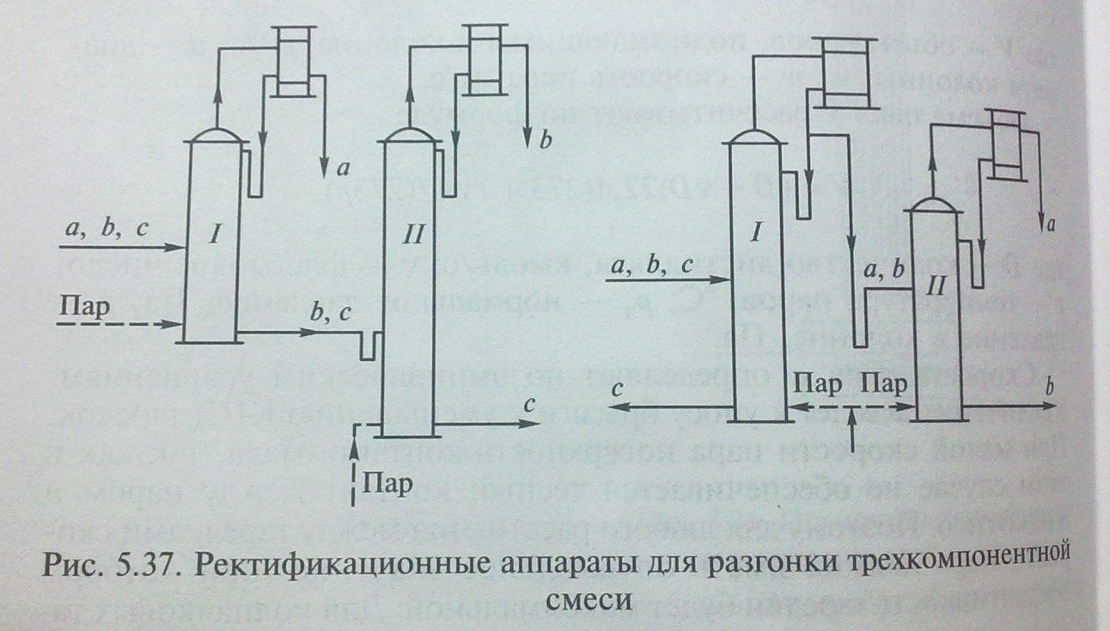
На рис. 5.37 представлены схемы аппаратов для разгонки трех- компонентных смесей, состоящих из компонентов д, Ь и с. Из них а — наиболее нижекипящий, а с — наиболее вышекипящий компонент.
Перегонка в многоколонном аппарате может происходить двумя способами: в колонне I отгоняется нижекипящий компонент, а два других компонента
поступают в колонну II, где происходит разделение;
колонна I выделяет вышекипящий компонент с, а два других компонента поступают в колонну II, где разделяются компоненты а и b.
По тому же принципу может быть построена схема аппарата для разгонки четырехкомпонентной смеси или смеси, имеющей произвольное количество компонентов.
В таком случае для разгонки n - компонентной смеси потребовалось бы (n - 1) колонн. Однако на практике удается производить сложную перегонку при меньшем количестве колонн. Объясняется это тем, что при перегонке сложных смесей в определенных зонах колонны устанавливается максимальная концентрация того или иного компонента. Это позволяет отбирать данный компонент из этой зоны.
На рис. 5.38 показана схема ректификационного аппарата с промежуточным отбором фракций. В этом аппарате разделяется четырехкомпонентная смесь, содержащая четыре компонента: а, Ь, с, d. Нижекипящий компонент в основном выделяется в колонне I. Некоторая часть его переходит в колонну следующую вместе с другими компонентами, и окончательно он выделяется в этой колонне. Компоненты b и с концентрируются в определенных зонах колонны и отводятся из этих зон в виде пара или жидкости. Остаток после перегонки, содержащий компонент d отводится из колонны II.

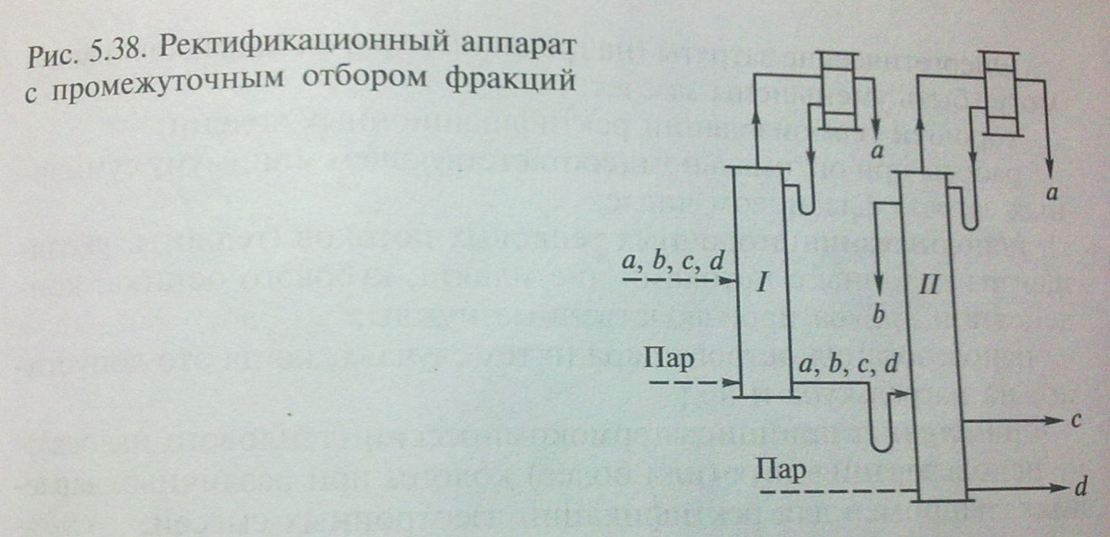
Пути интенсификации перегонки и ректификации. Интенсификация ректификационных аппаратов осуществляется в основном за счет уменьшения энергетических затрат, а также созданием интенсивных гидродинамических режимов и оптимальных условий массопередачи.
Энергетические затраты (на греющий пар и охлаждающую воду) могут быть уменьшены за счет:
- хорошей термоизоляции ректификационных колонн; работы при оптимальном (соответствующем минимуму суммарных затрат) флегмовом числе;
- использования вторичных тепловых потоков (теплоты, уходящей из колонны с потоками дистиллята, кубового остатка, кон- денсата и др.) на производственные нужды;
- использования острого пара (в тех случаях, когда это допустимо) на нагрев куба и др.;
- применения принципа термокомпрессии (теплового насоса);
- использования двух (или более) колонн при различных давлениях, например для ректификации азеотропных смесей.

Процессы пищевой биотехнологии
Тема Процессы пищевой биотехнологии
Тема: Процессы пищевой биотехнологии
Новые методы получения промышленно важных продуктов — прежде всего методы биотехнологии, и в особенности, промышленной микробиологии. Промышленная микробиология основывается на применении микроорганизмов в промышленности для получения коммерчески, ценных продуктов и лекарств. Важнейшие продукты микробного синтеза — специальные вещества, используемые для фармацевтических и пищевых целей (антибиотики, ферменты, ингибиторы ферментов, витамины, ароматизаторы, добавки для пищевой промышленности и др.).; Гибкость метаболизма и высокая способность микробов к адаптации, простота культивирования, изученность генетики, разработанные методы направленного создания штаммов с заданными свойствами — преимущества, делающие микробную биотехнологию одним из перспективных направлений промышленности. Целесообразность промышленного производства определяется такими факторами, как высокий выход продукта (образование больших количеств из исходного материала), низкая стоимость производства и доступность сырья.

Области применения биотехнологии представлены в табл. 7-1. В настоящее время разработаны способы получения более 1000 наименований продуктов биотехнологическими способами. В США совокупная стоимость этих продуктов в 2000 г. оценивается в десятки миллиардов долларов. Все отрасли, в которых может быть использована биотехнология, перечислить практически невозможно.
Таблица 7-1. Области использования биотехнологииОбласть применения Примеры
Медицина, здравоохранение, фармакология Антибиотики, ферменты, аминокислоты, кровезаменители, алкалоиды, нуклеотиды, иммунорегуляторы, противораковые и противовирусные препараты, новые вакцины, гормональные препараты (инсулин, гормон роста и др.), монокпональные AT для диагностики и лечения, пробы ДНК для диагностики и генотерапии, продукты диетического питания
Получение химических веществ Этилен, пропилен, бутилен, окисленные углеводороды, органические кислоты, терпены, фенолы, акрилаты, полимеры, ферменты, продукты тонкого органического синтеза, полисахариды
Животноводство | Усовершенствование | кормовых | рационов
(производство белка, | аминокислот, витаминов, | кормовых | антибиотиков,
ферментов, заквасок для силосования), ветеринарных препаратов (антибиотики, вакцины и т.д.), гормонов роста, создание высокопродуктивных пород, пересадка оплодотворённых клеток, эмбрионов, манипуляции с чужеродными генами
Растениеводство Биорациональные пестициды, бактериальные удобрения, гибберели-ны, производство безвирусного посадочного материала, создание высокопродуктивных гибридов, введение генов устойчивости к болезням, засухе, заморозкам, засоленности почв
Рыбное хозяйство Кормовой белок, ферменты, антибиотики, создание генетически модифицированных пород с усиленным ростом, устойчивых к заболеваниям
Пищевая промышленность Белок, аминокислоты, заменители сахара (аспартам, глюкозофруктовый сироп), полисахариды, органические кислоты, нуклеотиды, липиды, переработка пищевых продуктов
Энергетика и добыча полезных ископаемых Спирты, биогаз, жирные кислоты, алифатические углеводороды, водород, уран, интенсификация добычи нефти, газа, угля, искусственный фотосинтез, биометаллургия, добыча серы
Тяжёлая промышленность Улучшение технических характеристик каучука, бетонных, цементных, гипсовых растворов, моторных топлив; антикоррозийные присадки, смазки для проката чёрных и цветных металлов, технический белок и липиды
Лёгкая промышленность Улучшение технологии переработки кож, производства текстильного сырья, шерсти, бумаги, парфюмерно-косметических изделий, получение биополимеров, искусственных кожи и шерсти и т.д.
Биоэлектроника Биосенсоры, биочипы
Космонавтика Создание замкнутых систем жизнеобеспечения в космосе Экология Утилизация сельскохозяйственных, промышленных и бытовых
отходов, биодеградация трудноразлагаемых и токсических веществ (пестицидов, гербицидов, нефти), создание замкнутых технологических циклов, производство безвредных пестицидов, легкоразрушаемых полимеров
Научные исследования Генно-инженерные и молекулярно- биологические исследования (ферменты рестрикции ДНК, ДНК- и РНК-полимеразы, ДНК- и РНК-лигазы, нуклеиновые кислоты, нуклеотиды и т.д.), медицинские исследования (средства диагностики, реактивы и пр.), химия (реактивы, сенсоры)

Оптимизация микробиологических процессов в биотехнологии. Принципиальные подходы к оптимизации микробных биотехнологических процессов: управляемое культивирование (изменение состава питательной среды, целевые добавки, регуляция скорости перемешивания, аэрации, модификация температурного режима и пр.); генетические манипуляции, которые подразделяют на традиционные методы (селекция штаммов) и методы генной инженерии (технология рекомбинантных ДНК).

В настоящее время микробиологическим путём получают микробную биомассу, первичные и вторичные продукты метаболизма. Первичные продукты (продукты первой фазы) — метаболиты, синтез которых необходим для выживания данного микроорганизма. Синтез вторичных продуктов (продукты второй фазы) не относится к жизненно необходимым для микроорганизма-продуцента. Оптимальные условия для получения биомассы определяются высокими скоростями протока среды через культуры микроорганизмов и стабильными
химическими условиями культивирования (в том числе рН, количество кислорода и углерода). Процесс получения продуктов первой фазы (в частности, ферментов) оптимизируют в целях увеличения удельной активности фермента (единиц/г*ч-1) и объёмной продуктивности (единиц /л*ч-1).
Для получения продуктов второй фазы (например, антибиотиков) главная задача — максимальное увеличение их концентрации, что ведёт к снижению затрат на их выделение.

Электрофизические методы обработки пищевых продуктов.
Тема Электрофизические методы обработки пищевых продуктов.
Тема: основные электрофизические методы обработки пищевых
продуктов.
Сушка инфракрасными лучами. Данный способ применяют для сушки зерна, семян подсолнечника, какао-бобов, гороха, мяса, рыбы, фруктов, овощей и т.д.
При сушке инфракрасными лучами теплота для испарения влаги подводится термоизлучением. Генератором, излучающим теплоту, являются специальные лампы или нагретые керамические или металлические поверхности.
Лампы инфракрасного излучения отличаются от осветительных тем, что температура их накала равна 2 500 К вместо 2920 К (для осветительных ламп). Около 80 % электроэнергии, потребляемой этими лампами, преобразовывается в тепловую энергию излучения. Для целенаправленной сушки материала, лампы снабжаются рефлекторами определенной формы.
Поток теплоты направлен на поверхность материала и по капиллярам проникает в глубь его. Интенсивно испаряется поверхностная (свободная) влага. При этом инфракрасные лучи почти полностью поглощаются вследствие ряда отражений от стенок. Это позволяет передать единице поверхности материала больше теплоты, чем при конвективной или контактной сушке, благодаря чему уменьшается продолжительность процесса.
К преимуществам инфракрасной сушки относятся: сокращение продолжительности процесса тепловой обработки; уменьшение металлоемкости и размеров аппаратов; автоматизация производства; получение продуктов высокого качества.
Сушка в поле токов сверхвысокой частоты. Для сушки толстослойных материалов (сахара-рафинада, овощей, фруктов, мяса, рыбы, выпечки мучных изделий) используются сверхвысокочастотные сушилки. В них можно регулировать температуру и влажность не только на поверхности, но и по толщине материала.
На рис. 5.73 показана схема СВЧ-сушилки. СВЧ-сушилка, как и все аппараты, работающие в высокочастотном поле, состоит из лампового высокочастотного генератора 4, самой сушильной камеры 2 и транспортирующего устройства (ленточного конвейера 3).
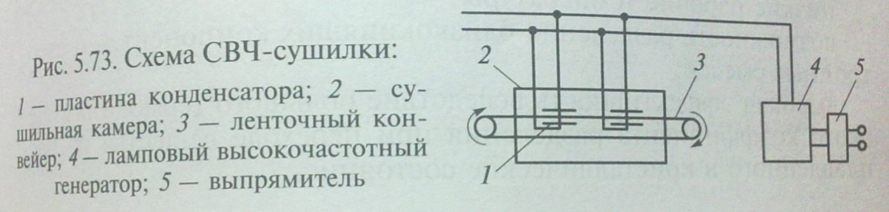
Переменный ток частотой 50 Гц из сети поступает в выпрямитель 5, а затем в генератор, где преобразуется в переменный ток высотой частоты. Этот ток подводится к пластинам 1 конденсатора, которые расположены с обеих сторон ленточного конвейера. Под действием поля сверхвысокой частоты ионы и электроны материала меняют направление движения синхронно с изменением знака заряда пластин конденсатора. Дипольные молекулы получают вращательное движение, а неполярные поляризуются из-за смешения их электрических зарядов. За счет этих процессов в материале выделяется теплота, и он нагревается. Меняя напряжение электрического поля, можно регулировать продолжительность сушки.
К основным особенностям сверхвысокочастотного нагрева относятся: способность СВЧ-поля проникать в обрабатываемый продукт на значительную глубину, что позволяет осуществить его объемный нагрев независимо от теплопроводности; отсутствие контакта с теплоносителем; безынерционность процесса нагрева; почти 100%-ный КПД преобразования энергии СВЧ-поля в теплоту, выделяемую в продукте.
Основное преимущество объемного прогрева продуктов в электрическом поле сверхвысокой частоты — высокая скорость нагрева: продолжительность приготовления уменьшается в 5... 10 раз по сравнению с поверхностным нагревом и составляет для большинства продуктов несколько минут (2...5 мин).

